DESCRIÇÃO

A motivação principal deste trabalho vem de uma equipe de Médicos da Familia e Comunidade(MFC) de uma UBS, preocupados pela importância do pré-Natal.
Neste contexto, cada vez mais o MFC tem que dispor de tecnologias de maior complexidade para ajudá-lo em suas atribuções e, é aqui onde a App realmente mostra seu valor.
O objetivo é extinguir causas de morte sensíveis à Atenção Primaria à Saúde(APS), fazendo:
- Establecer planos terapêuticos individualizados para aumentar a adesão e acompanhamento regular das gestantes;
- Realizar acompanhamente pré-natal e solicitação de exames conforme o protocolo;
- Identificar precocemente doenças próprias da gestação e intercorrências previsíveis dela;
- Agilizar comunicação entre membros da equipe;
- Organizar consultas e visitas domiciliares em conjunto com as famílias dos pacientes a fim de promover educação em saúde;
- Atingir a zona de exelência;
A App consiste em cadastrar as Pacientes grávidas ou gestantes, onde o Profesional, já cadastrado para à utilização da App, possa inserir dados, exames entre outras informações na hora da consulta.
As informações vão ser salvas num arquivo do paciente e a App vai informar à semana de gestação e que vacina ou exames deve fazer a paciente.
Os Profecionais vao ter acesso a Relatorio de cada Mes.
O acesso as informações salvos vão ter os Profecionais Cadastrados dependendo de cada equipe ou setor de trabalho.
No futuro a App pode ser configurado para avisar ou lembrar ao paciente enviando um E-mail, mensagem de texto ou whatsapp, assim tambem a Paciente vai poder descarregar um App para Pacientes onde tenha as informações que ela precissa e lembretes.

package view;

import java.awt.BorderLayout;
import java.awt.Color;
import java.awt.Dimension;
import java.awt.EventQueue;
import java.awt.event.ActionEvent;
import java.awt.event.ActionListener;
import java.io.File;

import javax.swing.ImageIcon;
import javax.swing.JButton;
import javax.swing.JDesktopPane;
import javax.swing.JFrame;
import javax.swing.JInternalFrame;
import javax.swing.JLabel;
import javax.swing.JMenu;
import javax.swing.JMenuBar;
import javax.swing.JMenuItem;
import javax.swing.JPanel;
import javax.swing.SwingConstants;
import javax.swing.border.EmptyBorder;

import control.Paciente;

import java.awt.CardLayout;
import java.awt.Font;
import java.awt.Toolkit;

public class TInicial extends JFrame {

private JPanel contentPane;
private JDesktopPane desktopPane;
private JInternalFrame tAtual = null;
private JLabel imgMadicina;
private TLogin login;

/**
* Launch the application.
*/
public static void main(String[] args) {
EventQueue.invokeLater(new Runnable() {
public void run() {
try {
TInicial frame = new TInicial();
frame.setVisible(true);
Paciente paci = new Paciente();
paci.verificarArquivoTxt();
} catch (Exception e) {
e.printStackTrace();
}
}
});
}

/**
* Create the frame.
*/
public TInicial() {

setFocusTraversalPolicyProvider(true);
setTitle("MedicGestante");
setDefaultCloseOperation(JFrame.EXIT_ON_CLOSE);
Dimension d = Toolkit.getDefaultToolkit().getScreenSize();
setBounds(10, 10, d.width, d.height);

JMenuBar menuBar = new JMenuBar();
menuBar.setFont(new Font("Segoe UI", Font.BOLD, 16));
setJMenuBar(menuBar);

JMenu mnLogin = new JMenu("Login ");
mnLogin.setFont(new Font("Segoe UI Emoji", Font.BOLD, 18));
menuBar.add(mnLogin);

JMenu mnPaciente = new JMenu("Paciente ");
mnPaciente.setFont(new Font("Segoe UI Emoji", Font.BOLD, 18));
menuBar.add(mnPaciente);

JMenuItem mntmSair = new JMenuItem("Sair");
mntmSair.setFont(new Font("Segoe UI Emoji", Font.BOLD, 16));
mntmSair.setIcon(new ImageIcon(TInicial.class.getResource("/imagem/Sair1.png")));
mntmSair.addActionListener(new ActionListener() {
public void actionPerformed(ActionEvent e) {
dispose();
}
});

JMenuItem mntmLogin = new JMenuItem("Login");
mntmLogin.setFont(new Font("Segoe UI Emoji", Font.BOLD, 16));
mntmLogin.addActionListener(new ActionListener() {
public void actionPerformed(ActionEvent e) {
desktopPane.add(login);
login.setVisible(true);
}
});
mnLogin.add(mntmLogin);
mnLogin.add(mntmSair);

JMenuItem mntmCadastroDePaciente = new JMenuItem("Cadastro de Paciente");
mntmCadastroDePaciente.setFont(new Font("Segoe UI Emoji", Font.BOLD, 16));
mntmCadastroDePaciente.addActionListener(new ActionListener() {
public void actionPerformed(ActionEvent arg0) {

TPaciente tpaciente = new TPaciente(desktopPane, mnPaciente, imgMadicina, mntmLogin);
tpaciente.setFocusable(true);
desktopPane.add(tpaciente);
}
});
mnPaciente.add(mntmCadastroDePaciente);

JMenu mnFuncionrios = new JMenu("Funcion\u00E1rios ");
mnFuncionrios.setFont(new Font("Segoe UI Emoji", Font.BOLD, 18));
menuBar.add(mnFuncionrios);

JMenuItem mntmCadastrar = new JMenuItem("Cadastrar");
mntmCadastrar.addActionListener(new ActionListener() {
public void actionPerformed(ActionEvent e) {
TCadastrarProfissional cadProf = new TCadastrarProfissional(imgMadicina);
desktopPane.add(cadProf);
cadProf.setVisible(true);
cadProf.btnExcluirProfessional.setEnabled(false);
imgMadicina.setVisible(false);
}
});
mntmCadastrar.setFont(new Font("Segoe UI Emoji", Font.BOLD, 16));
mnFuncionrios.add(mntmCadastrar);

JMenuItem mntmExcluir = new JMenuItem("Excluir");
mntmExcluir.addActionListener(new ActionListener() {
public void actionPerformed(ActionEvent arg0) {
TCadastrarProfissional cadProf = new TCadastrarProfissional(imgMadicina);
desktopPane.add(cadProf);
cadProf.setVisible(true);
cadProf.txtEquipe.setEnabled(false);
cadProf.txtMatricula.setEnabled(false);
cadProf.txtNomeProfesional.setEnabled(false);
cadProf.txtSenha1.setEnabled(false);
cadProf.txtSenha2.setEnabled(false);
cadProf.cbbTipoProfesional.setEnabled(false);
cadProf.btnCadastrarProfesional.setEnabled(false);
imgMadicina.setVisible(false);
}
});
mntmExcluir.setFont(new Font("Segoe UI Emoji", Font.BOLD, 16));
mnFuncionrios.add(mntmExcluir);
contentPane = new JPanel();
contentPane.setBorder(new EmptyBorder(1, 1, 1, 1));
setContentPane(contentPane);
contentPane.setLayout(new CardLayout(0, 0));

desktopPane = new JDesktopPane();
desktopPane.setBackground(Color.WHITE);
contentPane.add(desktopPane, "name_252675681504407");
desktopPane.setLayout(null);

imgMadicina = new JLabel("");

login = new TLogin(desktopPane, mnPaciente, imgMadicina, mntmLogin);
login.setSize(600, 425);
login.setLocation(691, 307);
desktopPane.add(login);
login.setVisible(true);

imgMadicina.setHorizontalAlignment(SwingConstants.CENTER);
imgMadicina.setIcon(new ImageIcon(TInicial.class.getResource("/imagem/imagemMedic.jpg")));
imgMadicina.setBounds(350, 70, 1172, 817);
desktopPane.add(imgMadicina);

mnPaciente.setEnabled(false);

JMenuItem mntmLocalizarPaciente = new JMenuItem("Localizar Paciente");
mntmLocalizarPaciente.setFont(new Font("Segoe UI Emoji", Font.BOLD, 16));
mnPaciente.add(mntmLocalizarPaciente);
setVisible(true);
}
}

package view;

import javax.swing.JInternalFrame;
import java.awt.BorderLayout;
import java.awt.Font;

import javax.swing.JLabel;
import javax.swing.JMenu;
import javax.swing.JMenuBar;
import javax.swing.JMenuItem;
import javax.swing.JOptionPane;
import javax.swing.JPanel;
import javax.swing.JTextField;
import javax.swing.plaf.basic.BasicInternalFrameUI;
import control.Login;
import javax.swing.JButton;
import javax.swing.JDesktopPane;

import java.awt.event.ActionListener;
import java.awt.event.ActionEvent;
import javax.swing.JPasswordField;
import java.awt.SystemColor;
import javax.swing.ImageIcon;
import javax.swing.SwingConstants;

public class TLogin extends JInternalFrame {

private JDesktopPane desktopPane;

public JTextField txtNome;
private JPasswordField pswSenha;

/**
* Create the frame.
*
* @param imgMadicina
* @param imgMadicina
*/
public TLogin(JDesktopPane desktopPane, JMenu mnPaciente, JLabel imgMadicina, JMenuItem mntmLogin) {

this.desktopPane = desktopPane;
setTitle("Login");
setBounds(350, 150, 600, 425);

((BasicInternalFrameUI) this.getUI()).setNorthPane(null);// para tirar a borda

JPanel panel = new JPanel();
panel.setForeground(SystemColor.activeCaptionBorder);
getContentPane().add(panel, BorderLayout.CENTER);
panel.setLayout(null);

JLabel lblNome = new JLabel("Nome:");
lblNome.setFont(new Font("Segoe UI Emoji", Font.BOLD, 21));
lblNome.setBounds(42, 105, 80, 26);
panel.add(lblNome);

txtNome = new JTextField();
txtNome.setText("cris");
txtNome.setToolTipText("Usuario digite Nome Completo ");
txtNome.setFont(new Font("Segoe UI Emoji", Font.BOLD, 21));
txtNome.setColumns(10);
txtNome.setBounds(132, 104, 330, 29);
panel.add(txtNome);

JLabel lblSenha = new JLabel("Senha:");
lblSenha.setFont(new Font("Segoe UI Emoji", Font.BOLD, 21));
lblSenha.setBounds(42, 165, 80, 22);
panel.add(lblSenha);

JButton btnLogin = new JButton("Login");
btnLogin.setFont(new Font("Segoe UI Emoji", Font.BOLD, 25));
btnLogin.addActionListener(new ActionListener() {
public void actionPerformed(ActionEvent arg0) {
String nomeP = txtNome.getText();
String senhaP = new String(pswSenha.getPassword());

if (txtNome.getText().isEmpty() || pswSenha.getText().isEmpty()) {
JOptionPane.showMessageDialog(null, "Não foi preenchido todos os campos ", " PREENCHER",
JOptionPane.ERROR_MESSAGE);
} else {
Login login = new Login();
if (login.verificarLogin(nomeP, senhaP)) {
TPaciente pac = new TPaciente(desktopPane, mnPaciente, imgMadicina, mntmLogin);
pac.setBounds(0, 0, 1900, 960);
desktopPane.add(pac);
mnPaciente.setEnabled(true);
imgMadicina.setVisible(false);
dispose();
txtNome.setText("");
pswSenha.setText("");
mntmLogin.setEnabled(false);
} else {
JOptionPane.showMessageDialog(null, "Erro de Login", "Erro de Login",
JOptionPane.ERROR_MESSAGE);
}
}
}
});
btnLogin.setBounds(166, 264, 108, 72);
panel.add(btnLogin);

JButton btnSair = new JButton("Sair");
btnSair.setFont(new Font("Segoe UI Emoji", Font.BOLD, 25));
btnSair.addActionListener(new ActionListener() {
public void actionPerformed(ActionEvent e) {
dispose();
}
});
btnSair.setBounds(286, 264, 108, 72);
panel.add(btnSair);

pswSenha = new JPasswordField();
pswSenha.setText("123");
pswSenha.setFont(new Font("Segoe UI Emoji", Font.BOLD, 21));
pswSenha.setBounds(132, 162, 330, 29);
panel.add(pswSenha);

JLabel lblImagem = new JLabel("");
lblImagem.setHorizontalAlignment(SwingConstants.CENTER);
lblImagem.setIcon(new ImageIcon(TLogin.class.getResource("/imagem/Login.png")));
lblImagem.setBounds(241, 0, 98, 93);
panel.add(lblImagem);
}
}

package control;

import java.io.BufferedReader;
import java.io.File;
import java.io.FileReader;
import java.io.IOException;
import javax.swing.JOptionPane;
import view.TInicial;
import view.TLogin;

public class Login {

private boolean confirmar = false;

static String caminhoProfissional = new File("").getAbsolutePath() + "\\PASTASCristian\\CadastroProfissional.txt";

public boolean verificarLogin(String nomeP, String senhaP) {
try {
BufferedReader br = new BufferedReader(new FileReader(caminhoProfissional));
String linha;

int cont = 0;
while (br.ready()) {
linha = br.readLine();
String nome = linha.substring(linha.indexOf("#") + 1, linha.indexOf("&"));
String senha = linha.substring(linha.indexOf(">") + 1, linha.length());
if (nome.equalsIgnoreCase(nomeP) && senha.equals(senhaP)) {

confirmar = true;
break;
}
}
br.close();
} catch (Exception e) {
System.out.println(e);
}
return confirmar;
}
}

package view;

import javax.swing.JInternalFrame;
import java.awt.BorderLayout;
import javax.swing.JLabel;
import javax.swing.JOptionPane;
import javax.swing.JPanel;
import javax.swing.JComboBox;
import javax.swing.DefaultComboBoxModel;
import javax.swing.JTextField;
import javax.swing.plaf.basic.BasicInternalFrameUI;

import control.Paciente;
import control.Profissional;
import javax.swing.JButton;
import java.awt.event.ActionListener;
import java.awt.event.ActionEvent;
import java.awt.Font;
import javax.swing.ImageIcon;
import java.awt.Color;

public class TCadastrarProfissional extends JInternalFrame {
public JTextField txtNomeProfesional;
public JTextField txtMatricula;
public JTextField txtEquipe;
public JComboBox cbbTipoProfesional;
public JTextField txtSenha1;
public JTextField txtSenha2;
String caminho;
JButton btnCadastrarProfesional;
JButton btnExcluirProfessional;

/**
* Create the frame.
*/
public TCadastrarProfissional(JLabel imgMadicina) {
setTitle(" CADASTRO DE PROFESIONAL");
setBounds(10, 10, 1900, 1020);

JPanel panel = new JPanel();
panel.setBackground(Color.WHITE);
getContentPane().add(panel, BorderLayout.CENTER);
panel.setLayout(null);
((BasicInternalFrameUI) this.getUI()).setNorthPane(null);// para tirar a borda

JLabel lblTipoDeProfesional = new JLabel("Tipo de Profesional:");
lblTipoDeProfesional.setFont(new Font("Tahoma", Font.BOLD, 18));
lblTipoDeProfesional.setBounds(66, 145, 184, 22);
panel.add(lblTipoDeProfesional);

cbbTipoProfesional = new JComboBox();
cbbTipoProfesional.setFont(new Font("Tahoma", Font.BOLD, 18));
cbbTipoProfesional
.setModel(new DefaultComboBoxModel(new String[] { "---SELECIONE---", "Medico/a", "Enfermeiro/a" }));
cbbTipoProfesional.setBounds(312, 145, 226, 22);
panel.add(cbbTipoProfesional);

JLabel lblNomeProfesional = new JLabel("Nome:");
lblNomeProfesional.setFont(new Font("Tahoma", Font.BOLD, 18));
lblNomeProfesional.setBounds(66, 216, 173, 22);
panel.add(lblNomeProfesional);

txtNomeProfesional = new JTextField();
txtNomeProfesional.setFont(new Font("Tahoma", Font.BOLD, 18));
txtNomeProfesional.setToolTipText("Digite o Nome Completo");
txtNomeProfesional.setBounds(312, 216, 226, 22);
panel.add(txtNomeProfesional);
txtNomeProfesional.setColumns(10);

JLabel lblMatricula = new JLabel("Matricula:");
lblMatricula.setFont(new Font("Tahoma", Font.BOLD, 18));
lblMatricula.setBounds(66, 291, 173, 22);
panel.add(lblMatricula);

txtMatricula = new JTextField();
txtMatricula.setFont(new Font("Tahoma", Font.BOLD, 18));
txtMatricula.setToolTipText("CRM ou COREME");
txtMatricula.setBounds(312, 291, 226, 22);
panel.add(txtMatricula);
txtMatricula.setColumns(10);

JLabel lblEquipe = new JLabel("Equipe:");
lblEquipe.setFont(new Font("Tahoma", Font.BOLD, 18));
lblEquipe.setBounds(66, 379, 173, 22);
panel.add(lblEquipe);

txtEquipe = new JTextField();
txtEquipe.setFont(new Font("Tahoma", Font.BOLD, 18));
txtEquipe.setBounds(312, 379, 226, 22);
panel.add(txtEquipe);
txtEquipe.setColumns(10);

btnCadastrarProfesional = new JButton("Cadastrar");
btnCadastrarProfesional.addActionListener(new ActionListener() {
public void actionPerformed(ActionEvent e) {
if (txtSenha1.getText().equalsIgnoreCase(txtSenha2.getText())) {
String profesao = cbbTipoProfesional.getSelectedItem().toString();
if (txtNomeProfesional.getText().equalsIgnoreCase("") || txtMatricula.getText().equalsIgnoreCase("")
|| txtEquipe.getText().equalsIgnoreCase("") || profesao.equals("---SELECIONE---")
|| txtSenha1.getText().equalsIgnoreCase("") || txtSenha2.getText().equalsIgnoreCase("")) {
JOptionPane.showMessageDialog(null, "Não foi preenchido todos os campos ", " PREENCHER",
JOptionPane.ERROR_MESSAGE);
} else {
String tipo = cbbTipoProfesional.getSelectedItem().toString();
String nomeProf = txtNomeProfesional.getText();
String matricula = txtMatricula.getText();
String equipe = txtEquipe.getText();
String senha = txtSenha2.getText();
Profissional cadastroPro = new Profissional(tipo, nomeProf, matricula, equipe, senha);
}
} else {
JOptionPane.showMessageDialog(null, "Digite Senhas Iguais ", " SENHAS",
JOptionPane.ERROR_MESSAGE);
}
cbbTipoProfesional.setSelectedItem("---SELECIONE---");
txtNomeProfesional.setText("");
txtMatricula.setText("");
txtEquipe.setText("");
txtSenha1.setText("");
txtSenha2.setText("");
}
});
btnCadastrarProfesional.setBounds(398, 844, 173, 62);
panel.add(btnCadastrarProfesional);

JButton btnVoltarProfesional = new JButton("Voltar");
btnVoltarProfesional.addActionListener(new ActionListener() {
public void actionPerformed(ActionEvent e) {
show(false);
imgMadicina.setVisible(true);
}
});
btnVoltarProfesional.setBounds(731, 844, 173, 62);
panel.add(btnVoltarProfesional);

txtSenha1 = new JTextField();
txtSenha1.setFont(new Font("Tahoma", Font.BOLD, 18));
txtSenha1.setToolTipText("Digite uma senha ");
txtSenha1.setColumns(10);
txtSenha1.setBounds(312, 466, 226, 22);
panel.add(txtSenha1);

JLabel lblSenha1 = new JLabel("Senha:");
lblSenha1.setFont(new Font("Tahoma", Font.BOLD, 18));
lblSenha1.setBounds(66, 466, 173, 22);
panel.add(lblSenha1);

JLabel lblSenha2 = new JLabel("Senha");
lblSenha2.setFont(new Font("Tahoma", Font.BOLD, 18));
lblSenha2.setBounds(66, 551, 173, 22);
panel.add(lblSenha2);

txtSenha2 = new JTextField();
txtSenha2.setFont(new Font("Tahoma", Font.BOLD, 18));
txtSenha2.addActionListener(new ActionListener() {
public void actionPerformed(ActionEvent e) {
if (txtSenha1.getText().equalsIgnoreCase(txtSenha2.getText())) {
} else {
JOptionPane.showMessageDialog(null, "Digite Senhas Iguais ", " SENHAS",
JOptionPane.ERROR_MESSAGE);
}
}
});
txtSenha2.setToolTipText("Digite de novo a Senha");
txtSenha2.setColumns(10);
txtSenha2.setBounds(312, 551, 226, 22);
panel.add(txtSenha2);

JLabel lblNewLabel = new JLabel("CADASTRO DE PROFESIONAL");
lblNewLabel.setFont(new Font("Tahoma", Font.PLAIN, 24));
lblNewLabel.setBounds(744, 13, 347, 38);
panel.add(lblNewLabel);

btnExcluirProfessional = new JButton("Excluir Professional");
btnExcluirProfessional.addActionListener(new ActionListener() {
public void actionPerformed(ActionEvent arg0) {
String senhaGerente = JOptionPane.showInputDialog("Gerente digite a Senha para Deletar Profesional");
if (senhaGerente.equals("123456")) {
String matricula = JOptionPane.showInputDialog("Digite a Matricula do Profesional para Deletar");
Paciente paci = new Paciente();
paci.excluirProfesional(matricula);
}
}
});
btnExcluirProfessional.setBounds(1066, 844, 173, 62);
panel.add(btnExcluirProfessional);

JLabel imgProfissional = new JLabel("");
imgProfissional.setIcon(new ImageIcon(TCadastrarProfissional.class.getResource("/imagem/profissional.png")));
imgProfissional.setBounds(724, 143, 819, 592);
panel.add(imgProfissional);
setVisible(true);
}
}

package control;

import java.io.BufferedReader;
import java.io.BufferedWriter;
import java.io.File;
import java.io.FileReader;
import java.io.FileWriter;
import java.io.IOException;
import java.io.ObjectInputStream.GetField;
import javax.swing.JOptionPane;
import view.TCadastrarProfissional;

public class Profissional implements Salud {
static String caminhoProfissional = new File("").getAbsolutePath() + "\\PASTASCristian\\CadastroProfissional.txt";

public Profissional(String tipo, String nomeProf, String matricula2, String equipe2, String senha2) {
try {
BufferedWriter bw = new BufferedWriter(new FileWriter(caminhoProfissional, true));
bw.write(tipo + "#" + nomeProf + "&" + matricula2 + "*" + equipe2 + ">" + senha2);
bw.newLine();
bw.close();
JOptionPane.showMessageDialog(null, "As Informaçoes foram salvas com sucesso", "CADASTRO FEITO",
JOptionPane.INFORMATION_MESSAGE);
} catch (IOException e) {
System.out.println(e);
JOptionPane.showMessageDialog(null, "erro");
}
}

public void localizarProfissional(String nomeProfissional) {
String tipoDeProfesional;
String nome = null;
String matricula;
String equipe;
String senha;
try {
BufferedReader br = new BufferedReader(new FileReader(caminhoProfissional));
String linha;
int cont = 0;
while (br.ready()) {
linha = br.readLine();
if (nome.equalsIgnoreCase(nomeProfissional)) {
tipoDeProfesional = linha.substring(0, linha.indexOf("#"));
nome = linha.substring(linha.indexOf("#") + 1, linha.indexOf("&"));
matricula = linha.substring(linha.indexOf("&") + 1, linha.indexOf("*"));
equipe = linha.substring(linha.indexOf("*") + 1, linha.indexOf(">"));
senha = linha.substring(linha.indexOf(">") + 1, linha.length());
cont++;
}
}
if (cont == 0) {
JOptionPane.showMessageDialog(null, "O nome não foi encontrado no Arquivo ", " REPOSTA",
JOptionPane.ERROR_MESSAGE);
}
br.readLine();
br.close();
} catch (IOException e) {
System.out.println(e);
}
}
}

package view;

import javax.swing.JInternalFrame;
import java.awt.Color;
import javax.swing.JFormattedTextField;
import java.awt.BorderLayout;
import javax.swing.JLabel;
import javax.swing.JMenu;
import javax.swing.JMenuItem;
import javax.swing.JOptionPane;
import javax.swing.JPanel;
import javax.swing.JTextField;

import control.Examen;
import control.Paciente;
import control.Relatorio;

import javax.swing.JButton;
import javax.swing.JDesktopPane;
import java.awt.event.ActionListener;
import java.text.ParseException;
import java.util.ArrayList;
import java.util.Calendar;
import java.util.Locale;
import java.awt.event.ActionEvent;
import javax.swing.plaf.basic.BasicInternalFrameUI;
import javax.swing.JSeparator;
import javax.swing.text.MaskFormatter;
import java.awt.Font;
import javax.swing.ImageIcon;
import com.toedter.calendar.JCalendar;
import com.toedter.calendar.JDateChooser;
import java.awt.event.MouseAdapter;
import java.awt.event.MouseEvent;
import javax.swing.JComboBox;
import javax.swing.DefaultComboBoxModel;
import javax.swing.JTable;
import javax.swing.JScrollPane;
import javax.swing.SwingConstants;

public class TPaciente extends JInternalFrame {

private JTextField txtNomePaciente;
private JTextField txtIdentidade;
private JTextField txtEndereco;
private JTextField txtEmail;
private JTextField txtIdade;
private JTextField txtDPP;
private JTextField txtDoencas;
private JTextField txtNumGestacoes;
private JTextField txtFilhos;
private JButton btnSalvarEdicao;
private JFormattedTextField txtTelefone;
private JDateChooser txtDum;
private JButton btnCadastrarNovoPaciente;
private TExamen examen;
private JButton btnLocalizarPac;
private JTextField txtPeso1Trimestre;
private JTextField txtPeso2Trimestre;
private JTextField txtPeso3Trimestre;
private JComboBox cbxRisco;
private JComboBox cbxTipoGravidez;
private JButton btnSalvar;
private JButton btnExcluirPaciente;
private JFormattedTextField txtData1;
private JFormattedTextField txtData2;
private JFormattedTextField txtData3;
private JFormattedTextField txtData4;
private JFormattedTextField txtData5;
private JFormattedTextField txtData6;
private JFormattedTextField txtData7;
private JFormattedTextField txtData8;
private JFormattedTextField txtData9;
private JFormattedTextField txtData10;
private JFormattedTextField txtData11;
int filas = 0;
private JTextField txtVaginais;
private JTextField txtCesareas;
private JTextField txtNascVivo;
private JTextField txtNascMorto;
private JTextField txtObito1Semana;
private JTextField txtObito2Semana;

/**
* Create the frame.
*/
public TPaciente(JDesktopPane desktopPane, JMenu mnPaciente, JLabel imgMadicina, JMenuItem mntmLogin) {
desktopPane.setBounds(0, 0, 1200, 960);
setTitle(" CADASTRO DE PACIENTE");
getContentPane().setBackground(Color.CYAN);
((BasicInternalFrameUI) this.getUI()).setNorthPane(null);// para tirar a borda
JPanel panel = new JPanel();
panel.setBackground(new Color(255, 250, 250));
getContentPane().add(panel, BorderLayout.CENTER);

JButton btnCarregarExames = new JButton("Carregar Exames");
btnCarregarExames.setBounds(1036, 567, 196, 43);
btnCarregarExames.setEnabled(false);
btnCarregarExames.addActionListener(new ActionListener() {
public void actionPerformed(ActionEvent arg0) {

String identidade = txtIdentidade.getText();
Examen ex = new Examen();
System.out.println(identidade);
if (ex.localizarExamen(identidade)) {
examen = new TExamen(identidade);
examen.getBtnSalvarCadastro().setEnabled(false);
desktopPane.add(examen);
examen.setVisible(true);

setarDadosExames(ex.getAbo1T(), ex.getDataAbo1t(), ex.getHbHt1T(), ex.getDataHbHt1t(),
ex.getGlisemia1t(), ex.getDataGlisemia1t(), ex.getUsg1t_1(), ex.getUsg1t_2(),
ex.getDataUsg1t(), ex.getUrinaEas1T(), ex.getDataUrinaEas1t(), ex.getSifilis1t(),
ex.getDataSifilis1t(), ex.getHiv1t(), ex.getDataHiv1t(), ex.getHepatite1t(),
ex.getDataHepatite1t(), ex.getCitopatologico1t(), ex.getDataCitopatologico1t(),
ex.getUrinocultura1t(), ex.getDataUrinocultura1t(), ex.getToxoplasmoseIgm1T(),
ex.getDataToxoplasmose1t(), ex.getToxoplasmoseIgh1T(), ex.getBasal2t(), ex.getDataTotg2t(),
ex.getB602t(), ex.getB1202t(), ex.getSifilis2t(), ex.getDataSifilis2t(), ex.getHiv2t(),
ex.getDataHiv2t(), ex.getHepatite2t(), ex.getDataHepatite2t(), ex.getHbHt3T(),
ex.getDataHbHt3t(), ex.getGlisemia3t(), ex.getDataGlisemia3t(), ex.getUrinaEas3T(),
ex.getDataUrinaEas3t(), ex.getSifilis3t(), ex.getDataSifilis3t(), ex.getHiv3t(),
ex.getDataHiv3t(), ex.getHepatite3t(), ex.getDataHepatite3t());
}
}
});

JButton btnCadastrarExames = new JButton("Cadastrar Exames");
btnCadastrarExames.setBounds(1036, 623, 196, 43);
btnCadastrarExames.addMouseListener(new MouseAdapter() {
int cont = 0;

@Override
public void mouseClicked(MouseEvent arg0) {
cont++;
if (cont > 0) {
btnCadastrarExames.setEnabled(false);
}
}
});
btnCadastrarExames.addActionListener(new ActionListener() {
public void actionPerformed(ActionEvent arg0) {
String identidadeE = txtIdentidade.getText();
examen = new TExamen(identidadeE);
examen.getBtnSalvarEdicao().setEnabled(false);
desktopPane.add(examen);
examen.setVisible(true);
btnSalvar.setEnabled(true);
}
});
panel.setLayout(null);

txtData11 = new JFormattedTextField();
txtData11.setEditable(false);
txtData11.setToolTipText("Numero de Gesta\u00E7oes");
txtData11.setFont(new Font("Consolas", Font.BOLD, 18));
txtData11.setEnabled(false);
txtData11.setColumns(10);
txtData11.setBounds(272, 767, 105, 26);
panel.add(txtData11);

txtData10 = new JFormattedTextField();
txtData10.setEditable(false);
txtData10.setToolTipText("Numero de Gesta\u00E7oes");
txtData10.setFont(new Font("Consolas", Font.BOLD, 18));
txtData10.setEnabled(false);
txtData10.setColumns(10);
txtData10.setBounds(272, 737, 105, 26);
panel.add(txtData10);

txtData9 = new JFormattedTextField();
txtData9.setEditable(false);
txtData9.setToolTipText("Numero de Gesta\u00E7oes");
txtData9.setFont(new Font("Consolas", Font.BOLD, 18));
txtData9.setEnabled(false);
txtData9.setColumns(10);
txtData9.setBounds(272, 707, 105, 26);
panel.add(txtData9);

txtData8 = new JFormattedTextField();
txtData8.setEditable(false);
txtData8.setToolTipText("Numero de Gesta\u00E7oes");
txtData8.setFont(new Font("Consolas", Font.BOLD, 18));
txtData8.setEnabled(false);
txtData8.setColumns(10);
txtData8.setBounds(272, 677, 105, 26);
panel.add(txtData8);

txtData7 = new JFormattedTextField();
txtData7.setEditable(false);
txtData7.setToolTipText("Numero de Gesta\u00E7oes");
txtData7.setFont(new Font("Consolas", Font.BOLD, 18));
txtData7.setEnabled(false);
txtData7.setColumns(10);
txtData7.setBounds(272, 646, 105, 26);
panel.add(txtData7);

txtData6 = new JFormattedTextField();
txtData6.setEditable(false);
txtData6.setToolTipText("Numero de Gesta\u00E7oes");
txtData6.setFont(new Font("Consolas", Font.BOLD, 18));
txtData6.setEnabled(false);
txtData6.setColumns(10);
txtData6.setBounds(272, 617, 105, 26);
panel.add(txtData6);

txtData5 = new JFormattedTextField();
txtData5.setEditable(false);
txtData5.setToolTipText("Numero de Gesta\u00E7oes");
txtData5.setFont(new Font("Consolas", Font.BOLD, 18));
txtData5.setEnabled(false);
txtData5.setColumns(10);
txtData5.setBounds(272, 587, 105, 26);
panel.add(txtData5);

txtData4 = new JFormattedTextField();
txtData4.setEditable(false);
txtData4.setToolTipText("Numero de Gesta\u00E7oes");
txtData4.setFont(new Font("Consolas", Font.BOLD, 18));
txtData4.setEnabled(false);
txtData4.setColumns(10);
txtData4.setBounds(272, 557, 105, 26);
panel.add(txtData4);

txtData3 = new JFormattedTextField();
txtData3.setEditable(false);
txtData3.setToolTipText("Numero de Gesta\u00E7oes");
txtData3.setFont(new Font("Consolas", Font.BOLD, 18));
txtData3.setEnabled(false);
txtData3.setColumns(10);
txtData3.setBounds(272, 527, 105, 26);
panel.add(txtData3);

txtData2 = new JFormattedTextField();
txtData2.setEditable(false);
txtData2.setToolTipText("Numero de Gesta\u00E7oes");
txtData2.setFont(new Font("Consolas", Font.BOLD, 18));
txtData2.setEnabled(false);
txtData2.setColumns(10);
txtData2.setBounds(272, 497, 105, 26);
panel.add(txtData2);

txtData1 = new JFormattedTextField();
txtData1.setEditable(false);
txtData1.setBounds(272, 467, 105, 26);
txtData1.setEnabled(false);
txtData1.setToolTipText("Numero de Gesta\u00E7oes");
txtData1.setFont(new Font("Consolas", Font.BOLD, 18));
txtData1.setColumns(10);
panel.add(txtData1);

JLabel lblObito1Semana = new JLabel("Obito 1\u00B0 Semana");
lblObito1Semana.setBounds(1036, 474, 156, 19);
lblObito1Semana.setFont(new Font("Consolas", Font.BOLD, 18));
panel.add(lblObito1Semana);

JLabel lblObito2Semana = new JLabel("Obito >1\u00B0 Semana");
lblObito2Semana.setBounds(1036, 511, 171, 19);
lblObito2Semana.setFont(new Font("Consolas", Font.BOLD, 18));
panel.add(lblObito2Semana);

txtObito2Semana = new JTextField();
txtObito2Semana.setEditable(false);
txtObito2Semana.setBounds(1203, 506, 59, 26);
txtObito2Semana.setToolTipText("Numero de Gesta\u00E7oes");
txtObito2Semana.setFont(new Font("Consolas", Font.BOLD, 18));
txtObito2Semana.setEnabled(false);
txtObito2Semana.setColumns(10);
panel.add(txtObito2Semana);

txtObito1Semana = new JTextField();
txtObito1Semana.setEditable(false);
txtObito1Semana.setBounds(1203, 470, 59, 26);
txtObito1Semana.setFont(new Font("Consolas", Font.BOLD, 18));
txtObito1Semana.setEnabled(false);
txtObito1Semana.setColumns(10);
panel.add(txtObito1Semana);

JLabel lblNascidosVivos = new JLabel("Nasc Vivos:");
lblNascidosVivos.setBounds(1036, 400, 114, 19);
lblNascidosVivos.setFont(new Font("Consolas", Font.BOLD, 18));
panel.add(lblNascidosVivos);

txtNascVivo = new JTextField();
txtNascVivo.setEditable(false);
txtNascVivo.setBounds(1148, 395, 59, 26);
txtNascVivo.setFont(new Font("Consolas", Font.BOLD, 18));
txtNascVivo.setEnabled(false);
txtNascVivo.setColumns(10);
panel.add(txtNascVivo);

JLabel lblNascMorto = new JLabel("Nasc Morto:");
lblNascMorto.setBounds(1036, 437, 114, 19);
lblNascMorto.setFont(new Font("Consolas", Font.BOLD, 18));
panel.add(lblNascMorto);

txtNascMorto = new JTextField();
txtNascMorto.setEditable(false);
txtNascMorto.setBounds(1148, 431, 59, 26);
txtNascMorto.setToolTipText("Numero de Gesta\u00E7oes");
txtNascMorto.setFont(new Font("Consolas", Font.BOLD, 18));
txtNascMorto.setEnabled(false);
txtNascMorto.setColumns(10);
panel.add(txtNascMorto);

txtCesareas = new JTextField();
txtCesareas.setEditable(false);
txtCesareas.setBounds(1315, 431, 59, 26);
txtCesareas.setToolTipText("Numero de Gesta\u00E7oes");
txtCesareas.setFont(new Font("Consolas", Font.BOLD, 18));
txtCesareas.setEnabled(false);
txtCesareas.setColumns(10);
panel.add(txtCesareas);

JLabel lblVaginais = new JLabel("Vaginais:");
lblVaginais.setBounds(1219, 401, 100, 18);
lblVaginais.setFont(new Font("Consolas", Font.BOLD, 18));
panel.add(lblVaginais);

txtVaginais = new JTextField();
txtVaginais.setEditable(false);
txtVaginais.setBounds(1315, 395, 59, 26);
txtVaginais.setFont(new Font("Consolas", Font.BOLD, 18));
txtVaginais.setEnabled(false);
txtVaginais.setColumns(10);
panel.add(txtVaginais);

JLabel lblCesareas = new JLabel("Ces\u00E1reas:");
lblCesareas.setBounds(1219, 437, 114, 19);
lblCesareas.setFont(new Font("Consolas", Font.BOLD, 18));
panel.add(lblCesareas);

JLabel lblData = new JLabel("Datas de Agendamentos:");
lblData.setBounds(43, 472, 247, 19);
lblData.setFont(new Font("Consolas", Font.BOLD, 18));
panel.add(lblData);

JCalendar calendar = new JCalendar();
calendar.setBounds(1507, 650, 401, 252);
calendar.setFont(new Font("Consolas", Font.BOLD, 18));

panel.add(calendar);

txtPeso3Trimestre = new JTextField();
txtPeso3Trimestre.setBounds(218, 413, 85, 31);
txtPeso3Trimestre.setFont(new Font("Consolas", Font.BOLD, 18));
txtPeso3Trimestre.setEnabled(false);
txtPeso3Trimestre.setEditable(false);
txtPeso3Trimestre.setColumns(10);
panel.add(txtPeso3Trimestre);

txtPeso1Trimestre = new JTextField();
txtPeso1Trimestre.setBounds(218, 321, 85, 31);
txtPeso1Trimestre.setFont(new Font("Consolas", Font.BOLD, 18));
txtPeso1Trimestre.setEnabled(false);
txtPeso1Trimestre.setEditable(false);
txtPeso1Trimestre.setColumns(10);
panel.add(txtPeso1Trimestre);

txtPeso2Trimestre = new JTextField();
txtPeso2Trimestre.setBounds(218, 367, 85, 31);
txtPeso2Trimestre.setFont(new Font("Consolas", Font.BOLD, 18));
txtPeso2Trimestre.setEnabled(false);
txtPeso2Trimestre.setEditable(false);
txtPeso2Trimestre.setColumns(10);
panel.add(txtPeso2Trimestre);

JLabel lblPeso3Trimestre = new JLabel("Peso 3\u00B0 Trimestre:");
lblPeso3Trimestre.setBounds(33, 411, 186, 34);
lblPeso3Trimestre.setFont(new Font("Consolas", Font.BOLD, 18));
panel.add(lblPeso3Trimestre);

JLabel lblPeso2Trimestre = new JLabel("Peso 2\u00B0 Trimestre:");
lblPeso2Trimestre.setBounds(33, 365, 186, 34);
lblPeso2Trimestre.setFont(new Font("Consolas", Font.BOLD, 18));
panel.add(lblPeso2Trimestre);

JLabel lblPeso1Trimestre = new JLabel("Peso 1\u00B0 Trimestre:");
lblPeso1Trimestre.setBounds(33, 319, 185, 34);
lblPeso1Trimestre.setFont(new Font("Consolas", Font.BOLD, 18));
panel.add(lblPeso1Trimestre);
btnCadastrarExames.setFont(new Font("Consolas", Font.BOLD, 18));
btnCadastrarExames.setEnabled(false);
panel.add(btnCadastrarExames);
btnCarregarExames.setFont(new Font("Consolas", Font.BOLD, 18));
panel.add(btnCarregarExames);

cbxRisco = new JComboBox();
cbxRisco.setBounds(1209, 225, 165, 31);
cbxRisco.setEnabled(false);
cbxRisco.setModel(new DefaultComboBoxModel(new String[] { "---SELECIONE---", "Baixo", "Intermedio", "Alto" }));
panel.add(cbxRisco);

JLabel lblTipoDeGravidez = new JLabel("Tipo de Gravidez:");
lblTipoDeGravidez.setBounds(1036, 277, 175, 29);
lblTipoDeGravidez.setFont(new Font("Consolas", Font.BOLD, 18));
panel.add(lblTipoDeGravidez);

cbxTipoGravidez = new JComboBox();
cbxTipoGravidez.setBounds(1209, 274, 165, 31);
cbxTipoGravidez.setEnabled(false);
cbxTipoGravidez.setModel(new DefaultComboBoxModel(
new String[] { "---SELECIONE---", "\u00DAnico", "Gemelar", "Tripla ou mais" }));
panel.add(cbxTipoGravidez);

JLabel lblNome = new JLabel("Nome:*");
lblNome.setBounds(33, 85, 88, 34);
lblNome.setFont(new Font("Consolas", Font.BOLD, 18));
panel.add(lblNome);

txtNomePaciente = new JTextField();
txtNomePaciente.setBounds(162, 89, 387, 26);
txtNomePaciente.setFont(new Font("Consolas", Font.BOLD, 18));
txtNomePaciente.setEnabled(false);
txtNomePaciente.setEditable(false);
panel.add(txtNomePaciente);
txtNomePaciente.setColumns(10);

JLabel lblIdentidade = new JLabel("Identidade:*");
lblIdentidade.setBounds(33, 211, 173, 22);
lblIdentidade.setFont(new Font("Consolas", Font.BOLD, 18));
panel.add(lblIdentidade);

txtIdentidade = new JTextField();
txtIdentidade.setBounds(162, 209, 237, 26);
txtIdentidade.setFont(new Font("Consolas", Font.BOLD, 18));
txtIdentidade.setEnabled(false);
txtIdentidade.setEditable(false);
panel.add(txtIdentidade);
txtIdentidade.setColumns(10);

txtEndereco = new JTextField();
txtEndereco.setBounds(162, 128, 387, 26);
txtEndereco.setFont(new Font("Consolas", Font.BOLD, 18));
txtEndereco.setEnabled(false);
txtEndereco.setEditable(false);
txtEndereco.setColumns(10);
panel.add(txtEndereco);

txtTelefone = new JFormattedTextField();
txtTelefone.setBounds(162, 248, 237, 26);
txtTelefone.setFont(new Font("Consolas", Font.BOLD, 18));
txtTelefone.setEnabled(false);
txtTelefone.setEditable(false);
panel.add(txtTelefone);
setBounds(0, 0, 1924, 967);
formatarCampos();

JLabel lblEndereco = new JLabel("Endere\u00E7o:*");
lblEndereco.setBounds(33, 137, 123, 21);
lblEndereco.setFont(new Font("Consolas", Font.BOLD, 18));
panel.add(lblEndereco);

JLabel lblTelefone = new JLabel("Celular:*");
lblTelefone.setBounds(33, 249, 105, 25);
lblTelefone.setFont(new Font("Consolas", Font.BOLD, 18));
panel.add(lblTelefone);

JLabel lblEmail = new JLabel("E-mail:*");
lblEmail.setBounds(33, 171, 123, 27);
lblEmail.setFont(new Font("Consolas", Font.BOLD, 18));
panel.add(lblEmail);

txtEmail = new JTextField();
txtEmail.setBounds(162, 167, 387, 26);
txtEmail.setFont(new Font("Consolas", Font.BOLD, 18));
txtEmail.setEditable(false);
txtEmail.setEnabled(false);
panel.add(txtEmail);
txtEmail.setColumns(10);

JLabel lblIdade = new JLabel("Idade:*");
lblIdade.setBounds(33, 287, 91, 19);
lblIdade.setFont(new Font("Consolas", Font.BOLD, 18));
panel.add(lblIdade);

txtIdade = new JTextField();
txtIdade.setBounds(162, 283, 141, 26);
txtIdade.setFont(new Font("Consolas", Font.BOLD, 18));
txtIdade.setEditable(false);
txtIdade.setEnabled(false);
panel.add(txtIdade);
txtIdade.setColumns(10);

btnSalvar = new JButton("Salvar");
btnSalvar.setBounds(1141, 834, 141, 68);
btnSalvar.setBackground(Color.PINK);
btnSalvar.setToolTipText(
"Para \"Salvar\" primeiro Clicar em \"Cadastrar Exames\"\r\ne logo em \"Salvar Cadastro\"");
btnSalvar.setFont(new Font("Consolas", Font.BOLD, 20));
btnSalvar.setEnabled(false);
btnSalvar.addActionListener(new ActionListener() {
public void actionPerformed(ActionEvent e) {
String nome = txtNomePaciente.getText();
String identidade = txtIdentidade.getText();
String endereco = txtEndereco.getText();
String telefone = txtTelefone.getText();
String email = txtEmail.getText();
String idade = txtIdade.getText();
String dia = Integer.toString(txtDum.getCalendar().get(Calendar.DAY_OF_MONTH));
String mes = Integer.toString(txtDum.getCalendar().get(Calendar.MONTH));
String ano = Integer.toString(txtDum.getCalendar().get(Calendar.YEAR));
String dum = (dia + "/" + mes + "/" + ano);
String dpp = txtDPP.getText();
String doenca = txtDoencas.getText();
String numGestacoes = txtNumGestacoes.getText();
String risco = cbxRisco.getSelectedItem().toString();
String tipoGravidez = cbxTipoGravidez.getSelectedItem().toString();
String filhos = txtFilhos.getText();
String peso1 = txtPeso1Trimestre.getText();
String peso2 = txtPeso2Trimestre.getText();
String peso3 = txtPeso3Trimestre.getText();
String data1 = txtData1.getText();
String data2 = txtData2.getText();
String data3 = txtData3.getText();
String data4 = txtData4.getText();
String data5 = txtData5.getText();
String data6 = txtData6.getText();
String data7 = txtData7.getText();
String data8 = txtData8.getText();
String data9 = txtData9.getText();
String data10 = txtData10.getText();
String data11 = txtData11.getText();

if (nome.equals("") || identidade.equals("") || endereco.equals("") || telefone.equals("")
|| email.equals("") || idade.equals("") || dum.equals("") || dpp.equals("")
|| doenca.equals("")) {

JOptionPane.showMessageDialog(null, "Não foi preenchido todos os campos Obrigatorios * ",
" PREENCHER", JOptionPane.ERROR_MESSAGE);
} else {
Paciente cadPaciente = new Paciente();
cadPaciente.cadastroPaciente(nome, identidade, endereco, telefone, email, idade, dum, dpp, doenca,
numGestacoes, risco, tipoGravidez, filhos, peso1, peso2, peso3, data1, data2, data3, data4,
data5, data6, data7, data8, data9, data10, data11);
txtNomePaciente.setText("");
txtIdentidade.setText("");
txtEndereco.setText("");
txtTelefone.setText("");
txtEmail.setText("");
txtIdade.setText("");
txtDum.setDateFormatString("");
txtDPP.setText("");
txtDoencas.setText("");
txtNascVivo.setText("");
txtVaginais.setText("");
txtNascMorto.setText("");
txtCesareas.setText("");
txtObito1Semana.setText("");
txtObito2Semana.setText("");
btnSalvar.setEnabled(false);
btnCadastrarExames.setEnabled(false);
btnLocalizarPac.setEnabled(true);
cbxRisco.setSelectedItem("---SELECIONE---");
cbxTipoGravidez.setSelectedItem("---SELECIONE---");
txtFilhos.setText("");
txtPeso1Trimestre.setText("");
txtPeso2Trimestre.setText("");
txtPeso3Trimestre.setText("");
txtNumGestacoes.setText("");
txtData3.setText("");
txtData2.setText("");
txtData1.setText("");
txtData4.setText("");
txtData5.setText("");
txtData6.setText("");
txtData7.setText("");
txtData8.setText("");
txtData9.setText("");
txtData10.setText("");
txtData11.setText("");

txtNomePaciente.setEditable(false);
txtNomePaciente.setEnabled(false);
txtIdentidade.setEditable(false);
txtIdentidade.setEnabled(false);
txtEndereco.setEditable(false);
txtEndereco.setEnabled(false);
txtTelefone.setEditable(false);
txtTelefone.setEnabled(false);
txtEmail.setEditable(false);
txtEmail.setEnabled(false);
txtIdade.setEditable(false);
txtIdade.setEnabled(false);
txtDum.setEnabled(false);
txtDPP.setEditable(false);
txtDPP.setEnabled(false);
txtDoencas.setEditable(false);
txtDoencas.setEnabled(false);
btnSalvarEdicao.setEnabled(false);
btnCadastrarNovoPaciente.setEnabled(true);
txtFilhos.setEditable(false);
txtPeso1Trimestre.setEditable(false);
txtPeso2Trimestre.setEditable(false);
txtPeso3Trimestre.setEditable(false);
txtNumGestacoes.setEditable(false);
btnCarregarExames.setEnabled(false);
btnExcluirPaciente.setEnabled(true);
txtData3.setEnabled(false);
txtData2.setEnabled(false);
txtData1.setEnabled(false);
txtData4.setEnabled(false);
txtData5.setEnabled(false);
txtData6.setEnabled(false);
txtData7.setEnabled(false);
txtData8.setEnabled(false);
txtData9.setEnabled(false);
txtData10.setEnabled(false);
txtData11.setEnabled(false);

cbxRisco.setEditable(false);
cbxRisco.setEnabled(false);
cbxTipoGravidez.setEditable(false);
cbxTipoGravidez.setEnabled(false);
txtNascVivo.setEnabled(false);
txtNascVivo.setEditable(false);
txtVaginais.setEnabled(false);
txtVaginais.setEditable(false);
txtNascMorto.setEnabled(false);
txtNascMorto.setEditable(false);
txtCesareas.setEnabled(false);
txtCesareas.setEditable(false);
txtObito1Semana.setEnabled(false);
txtObito1Semana.setEditable(false);
txtObito2Semana.setEnabled(false);
txtObito2Semana.setEditable(false);
}
}
});
panel.add(btnSalvar);

JLabel lblDum = new JLabel("DUM:*");
lblDum.setBounds(1036, 92, 77, 20);
lblDum.setFont(new Font("Consolas", Font.BOLD, 18));
panel.add(lblDum);

JLabel lblDpp = new JLabel("DPP:*");
lblDpp.setBounds(1036, 137, 91, 22);
lblDpp.setFont(new Font("Consolas", Font.BOLD, 18));
panel.add(lblDpp);

txtDPP = new JTextField();
txtDPP.setBounds(1148, 132, 226, 31);
txtDPP.setFont(new Font("Consolas", Font.BOLD, 18));
txtDPP.setToolTipText("Fazer click para mostrar data de Parto");
txtDPP.addMouseListener(new MouseAdapter() {
@SuppressWarnings("deprecation")
@Override
public void mouseClicked(MouseEvent e) {
Calendar cal = txtDum.getCalendar();
cal.add(Calendar.WEEK_OF_MONTH, 40); // Calculo da data do parto
System.out.println(cal.getTime());
int dia = cal.getTime().getDate();
int mes = cal.getTime().getMonth() + 1;
int ano = cal.getTime().getYear() + 1900;
txtDPP.setText(String.valueOf(dia) + "/" + String.valueOf(mes) + "/" + String.valueOf(ano));
}
});
txtDPP.setEnabled(false);
txtDPP.setEditable(false);
txtDPP.setColumns(10);
panel.add(txtDPP);

JLabel lblDoencas = new JLabel("Doen\u00E7as:*");
lblDoencas.setBounds(1037, 184, 91, 19);
lblDoencas.setFont(new Font("Consolas", Font.BOLD, 18));
panel.add(lblDoencas);

txtDoencas = new JTextField();
txtDoencas.setBounds(1148, 178, 226, 31);
txtDoencas.setFont(new Font("Consolas", Font.BOLD, 18));
txtDoencas.setEnabled(false);
txtDoencas.setEditable(false);
txtDoencas.setColumns(10);
panel.add(txtDoencas);

JLabel lblNumeroDeGestacoes = new JLabel("Gesta\u00E7oes:");
lblNumeroDeGestacoes.setBounds(1036, 363, 114, 19);
lblNumeroDeGestacoes.setFont(new Font("Consolas", Font.BOLD, 18));
panel.add(lblNumeroDeGestacoes);

txtNumGestacoes = new JTextField();
txtNumGestacoes.setBounds(1148, 357, 59, 26);
txtNumGestacoes.setToolTipText("Numero de Gesta\u00E7oes");
txtNumGestacoes.setFont(new Font("Consolas", Font.BOLD, 18));
txtNumGestacoes.setEditable(false);
txtNumGestacoes.setEnabled(false);
txtNumGestacoes.setColumns(10);
panel.add(txtNumGestacoes);

txtFilhos = new JTextField();
txtFilhos.setBounds(1148, 321, 59, 26);
txtFilhos.setFont(new Font("Consolas", Font.BOLD, 18));
txtFilhos.setEditable(false);
txtFilhos.setEnabled(false);
txtFilhos.setColumns(10);
panel.add(txtFilhos);

JLabel lblRisco = new JLabel("Tipo de Risco:");
lblRisco.setBounds(1036, 232, 141, 21);
lblRisco.setFont(new Font("Consolas", Font.BOLD, 18));
panel.add(lblRisco);

JButton btnSair = new JButton("Sair");
btnSair.setBounds(1791, 13, 105, 43);
btnSair.setForeground(Color.RED);
btnSair.setFont(new Font("Tahoma", Font.BOLD, 18));
btnSair.setIcon(new ImageIcon(TPaciente.class.getResource("/imagem/Sair1.png")));
btnSair.addActionListener(new ActionListener() {
public void actionPerformed(ActionEvent arg0) {
show(false);
mnPaciente.setEnabled(false);
imgMadicina.setVisible(true);
mntmLogin.setEnabled(true);
}
});
panel.add(btnSair);

btnLocalizarPac = new JButton("Localizar Paciente");
btnLocalizarPac.setBounds(72, 838, 257, 64);
btnLocalizarPac.setBackground(Color.MAGENTA);
btnLocalizarPac.setFont(new Font("Consolas", Font.BOLD, 20));
btnLocalizarPac.addActionListener(new ActionListener() {
public void actionPerformed(ActionEvent e) {
String identidadePaciente = JOptionPane.showInputDialog(null, "Digite à Identidade do Paciente");
Paciente p = new Paciente();
if (p.localizarPaciente(identidadePaciente)) { // metodo para botar os txt em enable/editable e carregar
// as informacoes do paciente
setarDados(p.getNome(), p.getIdentidade(), p.getEndereco(), p.getTelefone(), p.getEmail(),
p.getIdade(), p.getDum(), p.getDpp(), p.getDoenca(), p.getNumGestacoes(), p.getRisco(),
p.getTipoGravidez(), p.getFilhos(), p.getPeso1(), p.getPeso2(), p.getPeso3(), p.getData1(),
p.getData2(), p.getData3(), p.getData4(), p.getData5(), p.getData6(), p.getData7(),
p.getData8(), p.getData9(), p.getData10(), p.getData11());
btnSalvarEdicao.setEnabled(true);
txtIdentidade.setEditable(false);
txtDum.setEnabled(true);
btnCadastrarNovoPaciente.setEnabled(false);
btnCarregarExames.setEnabled(true);
txtPeso1Trimestre.setEnabled(true);
txtPeso1Trimestre.setEditable(true);
txtPeso2Trimestre.setEnabled(true);
txtPeso2Trimestre.setEditable(true);
txtPeso3Trimestre.setEnabled(true);
txtPeso3Trimestre.setEditable(true);
txtFilhos.setEnabled(true);
txtFilhos.setEditable(true);
btnExcluirPaciente.setEnabled(false);
txtData3.setEnabled(true);
txtData2.setEnabled(true);
txtData1.setEnabled(true);
txtData4.setEnabled(true);
txtData5.setEnabled(true);
txtData6.setEnabled(true);
txtData7.setEnabled(true);
txtData8.setEnabled(true);
txtData9.setEnabled(true);
txtData10.setEnabled(true);
txtData11.setEnabled(true);
cbxRisco.setEditable(true);
cbxRisco.setEnabled(true);
cbxTipoGravidez.setEditable(true);
cbxTipoGravidez.setEnabled(true);
txtNascVivo.setEnabled(true);
txtNascVivo.setEditable(true);
txtVaginais.setEnabled(true);
txtVaginais.setEditable(true);
txtNascMorto.setEnabled(true);
txtNascMorto.setEditable(true);
txtCesareas.setEnabled(true);
txtCesareas.setEditable(true);
txtObito1Semana.setEnabled(true);
txtObito1Semana.setEditable(true);
txtObito2Semana.setEnabled(true);
txtObito2Semana.setEditable(true);
txtNumGestacoes.setEnabled(true);
txtNumGestacoes.setEditable(true);
txtData3.setEditable(true);
txtData2.setEditable(true);
txtData1.setEditable(true);
txtData4.setEditable(true);
txtData5.setEditable(true);
txtData6.setEditable(true);
txtData7.setEditable(true);
txtData8.setEditable(true);
txtData9.setEditable(true);
txtData10.setEditable(true);
txtData11.setEditable(true);
}
}
});
panel.add(btnLocalizarPac);

btnCadastrarNovoPaciente = new JButton("Cadastrar Novo Paciente");
btnCadastrarNovoPaciente.setBounds(370, 838, 305, 64);
btnCadastrarNovoPaciente.setBackground(Color.MAGENTA);
btnCadastrarNovoPaciente.setFont(new Font("Consolas", Font.BOLD, 20));
btnCadastrarNovoPaciente.addActionListener(new ActionListener() {
public void actionPerformed(ActionEvent e) {
txtNomePaciente.setEditable(true);
txtNomePaciente.setEnabled(true);
txtIdentidade.setEditable(true);
txtIdentidade.setEnabled(true);
txtEndereco.setEditable(true);
txtEndereco.setEnabled(true);
txtTelefone.setEditable(true);
txtTelefone.setEnabled(true);
txtEmail.setEditable(true);
txtEmail.setEnabled(true);
txtIdade.setEditable(true);
txtIdade.setEnabled(true);
txtDum.setEnabled(true);
btnCadastrarExames.setEnabled(true);
txtDPP.setEditable(true);
txtDPP.setEnabled(true);
txtDoencas.setEditable(true);
txtDoencas.setEnabled(true);
btnLocalizarPac.setEnabled(false);
btnCarregarExames.setEnabled(false);
cbxRisco.setEditable(true);
cbxRisco.setEnabled(true);
cbxTipoGravidez.setEditable(true);
cbxTipoGravidez.setEnabled(true);
txtFilhos.setEditable(true);
txtPeso1Trimestre.setEditable(true);
txtPeso2Trimestre.setEditable(true);
txtPeso3Trimestre.setEditable(true);
txtNumGestacoes.setEditable(true);
txtFilhos.setEnabled(true);
txtPeso1Trimestre.setEnabled(true);
txtPeso2Trimestre.setEnabled(true);
txtPeso3Trimestre.setEnabled(true);
txtNumGestacoes.setEnabled(true);
btnExcluirPaciente.setEnabled(false);
btnCadastrarNovoPaciente.setEnabled(false);
txtData3.setEnabled(true);
txtData2.setEnabled(true);
txtData1.setEnabled(true);
txtData4.setEnabled(true);
txtData5.setEnabled(true);
txtData6.setEnabled(true);
txtData7.setEnabled(true);
txtData8.setEnabled(true);
txtData9.setEnabled(true);
txtData10.setEnabled(true);
txtData11.setEnabled(true);
txtNascVivo.setEnabled(true);
txtNascVivo.setEditable(true);
txtVaginais.setEnabled(true);
txtVaginais.setEditable(true);
txtNascMorto.setEnabled(true);
txtNascMorto.setEditable(true);
txtCesareas.setEnabled(true);
txtCesareas.setEditable(true);
txtObito1Semana.setEnabled(true);
txtObito1Semana.setEditable(true);
txtObito2Semana.setEnabled(true);
txtObito2Semana.setEditable(true);
txtData3.setEditable(true);
txtData2.setEditable(true);
txtData1.setEditable(true);
txtData4.setEditable(true);
txtData5.setEditable(true);
txtData6.setEditable(true);
txtData7.setEditable(true);
txtData8.setEditable(true);
txtData9.setEditable(true);
txtData10.setEditable(true);
txtData11.setEditable(true);

}
});
panel.add(btnCadastrarNovoPaciente);

JSeparator separator = new JSeparator();
separator.setBounds(158, 601, -51, -28);
panel.add(separator);

btnSalvarEdicao = new JButton("Salvar Edi\u00E7\u00E3o");
btnSalvarEdicao.setBounds(1293, 834, 202, 68);
btnSalvarEdicao.setBackground(Color.PINK);
btnSalvarEdicao.setFont(new Font("Consolas", Font.BOLD, 20));
btnSalvarEdicao.addActionListener(new ActionListener() {
public void actionPerformed(ActionEvent arg0) {
Paciente cadPaciente = new Paciente();
String nome = txtNomePaciente.getText();
String identidade = txtIdentidade.getText();
String endereco = txtEndereco.getText();
String telefone = txtTelefone.getText();
String email = txtEmail.getText();
String idade = txtIdade.getText();
String dum = txtDum.getDateFormatString();
String dpp = txtDPP.getText();
String doenca = txtDoencas.getText();
String numGestacoes = txtNumGestacoes.getText();
String risco = cbxRisco.getSelectedItem().toString();
String tipoGravidez = cbxTipoGravidez.getSelectedItem().toString();
String filhos = txtFilhos.getText();
String peso1 = txtPeso1Trimestre.getText();
String peso2 = txtPeso2Trimestre.getText();
String peso3 = txtPeso3Trimestre.getText();
String data1 = txtData1.getText();
String data2 = txtData2.getText();
String data3 = txtData3.getText();
String data4 = txtData4.getText();
String data5 = txtData5.getText();
String data6 = txtData6.getText();
String data7 = txtData7.getText();
String data8 = txtData8.getText();
String data9 = txtData9.getText();
String data10 = txtData10.getText();
String data11 = txtData11.getText();

Paciente ediPaciente = new Paciente();
ediPaciente.editarPaciente(nome, identidade, endereco, telefone, email, idade, dum, dpp, doenca,
numGestacoes, risco, tipoGravidez, filhos, peso1, peso2, peso3, data1, data2, data3, data4,
data5, data6, data7, data8, data9, data10, data11);
txtNomePaciente.setText("");
txtIdentidade.setText("");
txtEndereco.setText("");
txtTelefone.setText("");
txtEmail.setText("");
txtIdade.setText("");
txtDum.setDateFormatString("");
txtDPP.setText("");
txtDoencas.setText("");
cbxRisco.setSelectedItem("---SELECIONE---");
cbxTipoGravidez.setSelectedItem("---SELECIONE---");
txtFilhos.setText("");
txtPeso1Trimestre.setText("");
txtPeso2Trimestre.setText("");
txtPeso3Trimestre.setText("");
txtNumGestacoes.setText("");
txtNascVivo.setText("");
txtVaginais.setText("");
txtNascMorto.setText("");
txtCesareas.setText("");
txtObito1Semana.setText("");
txtObito2Semana.setText("");
txtData3.setText("");
txtData2.setText("");
txtData1.setText("");
txtData4.setText("");
txtData5.setText("");
txtData6.setText("");
txtData7.setText("");
txtData8.setText("");
txtData9.setText("");
txtData10.setText("");
txtData11.setText("");
txtNomePaciente.setEditable(false);
txtNomePaciente.setEnabled(false);
txtIdentidade.setEditable(false);
txtIdentidade.setEnabled(false);
txtEndereco.setEditable(false);
txtEndereco.setEnabled(false);
txtTelefone.setEditable(false);
txtTelefone.setEnabled(false);
txtEmail.setEditable(false);
txtEmail.setEnabled(false);
txtIdade.setEditable(false);
txtIdade.setEnabled(false);
txtDum.setEnabled(false);
txtDPP.setEditable(false);
txtDPP.setEnabled(false);
txtDoencas.setEditable(false);
txtDoencas.setEnabled(false);
btnSalvarEdicao.setEnabled(false);
btnCadastrarNovoPaciente.setEnabled(true);
txtFilhos.setEditable(false);
txtPeso1Trimestre.setEditable(false);
txtPeso2Trimestre.setEditable(false);
txtPeso3Trimestre.setEditable(false);
txtNumGestacoes.setEditable(false);
btnCarregarExames.setEnabled(false);
txtData3.setEnabled(false);
txtData2.setEnabled(false);
txtData1.setEnabled(false);
txtData4.setEnabled(false);
txtData5.setEnabled(false);
txtData6.setEnabled(false);
txtData7.setEnabled(false);
txtData8.setEnabled(false);
txtData9.setEnabled(false);
txtData10.setEnabled(false);
txtData11.setEnabled(false);
cbxRisco.setEditable(false);
cbxRisco.setEnabled(false);
cbxTipoGravidez.setEditable(false);
cbxTipoGravidez.setEnabled(false);
txtNascVivo.setEnabled(false);
txtNascVivo.setEditable(false);
txtVaginais.setEnabled(false);
txtVaginais.setEditable(false);
txtNascMorto.setEnabled(false);
txtNascMorto.setEditable(false);
txtCesareas.setEnabled(false);
txtCesareas.setEditable(false);
txtObito1Semana.setEnabled(false);
txtObito1Semana.setEditable(false);
txtObito2Semana.setEnabled(false);
txtObito2Semana.setEditable(false);
}
});
btnSalvarEdicao.setEnabled(false);
panel.add(btnSalvarEdicao);

JLabel lblCadastroDePaciente = new JLabel("PACIENTE");
lblCadastroDePaciente.setBounds(749, 0, 364, 46);
lblCadastroDePaciente.setFont(new Font("Tahoma", Font.BOLD, 30));
panel.add(lblCadastroDePaciente);

JLabel lblFilhos = new JLabel("Filhos:");
lblFilhos.setBounds(1036, 327, 85, 18);
lblFilhos.setFont(new Font("Consolas", Font.BOLD, 18));
panel.add(lblFilhos);

txtDum = new JDateChooser();
txtDum.setBounds(1149, 85, 226, 31);
txtDum.setFont(new Font("Consolas", Font.BOLD, 18));
panel.add(txtDum);
txtDum.setEnabled(false);

JLabel imgPaciente = new JLabel("");
imgPaciente.setBounds(12, 45, 998, 780);
imgPaciente.setIcon(new ImageIcon(TPaciente.class.getResource("/imagem/imagemPaciente.jpg")));
panel.add(imgPaciente);

JLabel label = new JLabel("");
label.setBounds(1219, 45, 689, 780);
label.setIcon(new ImageIcon(TPaciente.class.getResource("/imagem/imaGravida.jpg")));
panel.add(label);

btnExcluirPaciente = new JButton("Excluir Paciente");
btnExcluirPaciente.setBounds(687, 834, 222, 68);
btnExcluirPaciente.addActionListener(new ActionListener() {
public void actionPerformed(ActionEvent arg0) {
String senhaGerente = JOptionPane.showInputDialog("Gerente digite a Senha para Deletar Paciente");
if (senhaGerente.equals("123456")) {
String identidadePaciente = JOptionPane
.showInputDialog("Digite a Identidade do Paciente para Deletar");
Paciente paci = new Paciente();
paci.excluirPaciente(identidadePaciente);
}
}
});
btnExcluirPaciente.setToolTipText(
"Para \"Salvar\" primeiro Clicar em \"Cadastrar Exames\"\r\ne logo em \"Salvar Cadastro\"");
btnExcluirPaciente.setFont(new Font("Consolas", Font.BOLD, 20));
btnExcluirPaciente.setBackground(Color.PINK);
panel.add(btnExcluirPaciente);

JButton btnRelatorio = new JButton("Relatorio");
btnRelatorio.addActionListener(new ActionListener() {
public void actionPerformed(ActionEvent arg0) {

String mes = JOptionPane.showInputDialog("Digite o mes que deseja, com numeros");

Relatorio rela = new Relatorio();
rela.verificarPartos(mes);
rela.verificarPacientes(mes);
rela.altoRisco(mes);
rela.menorIdade(mes);
rela.abo("0" + mes);
rela.hemograma("0" + mes);
rela.glicemia("0" + mes);
rela.usg("0" + mes);
rela.urinaEas("0" + mes);
rela.sifilis("0" + mes);
rela.hiv("0" + mes);
rela.hepatite("0" + mes);
rela.urinocultura("0" + mes);
rela.toxoplasmose("0" + mes);
rela.citopatologico("0" + mes);
rela.totg("0" + mes);

TRelatorio TelaRela = new TRelatorio();
desktopPane.add(TelaRela);
TelaRela.setVisible(true);

TelaRela.getTxtPartos().setText(rela.getConPartos());
TelaRela.getTxtMes().setText(mes);
TelaRela.getTxtPacientes().setText(rela.getConPacientes());
TelaRela.getTxtAltoRisco().setText(rela.getConAltoRisco());
TelaRela.getTxtMenorIdade().setText(rela.getConMenorIdade());
TelaRela.getTxtAbo().setText(rela.getConAbo());
TelaRela.getTxtHemograma().setText(rela.getConHemograma());
TelaRela.getTxtGlicemia().setText(rela.getConGlicemia());
TelaRela.getTxtUSG().setText(rela.getConUsg());
TelaRela.getTxtUrinaEAS().setText(rela.getConUrinaEas());
TelaRela.getTxtSifilis().setText(rela.getConSifilis());
TelaRela.getTxtHIV().setText(rela.getConHiv());
TelaRela.getTxtHepatite().setText(rela.getConHepatite());
TelaRela.getTxtUrinocultura().setText(rela.getConUrinocultura());
TelaRela.getTxtToxoplasmose().setText(rela.getConToxoplasmose());
TelaRela.getTxtCitopatologico().setText(rela.getConCitopatologico());
TelaRela.getTxtTotg().setText(rela.getConTotg());
}
});
btnRelatorio.setToolTipText(
"Para \"Salvar\" primeiro Clicar em \"Cadastrar Exames\"\r\ne logo em \"Salvar Cadastro\"");
btnRelatorio.setFont(new Font("Consolas", Font.BOLD, 20));
btnRelatorio.setBackground(Color.PINK);
btnRelatorio.setBounds(921, 834, 208, 68);
panel.add(btnRelatorio);
setVisible(true);
}

private void formatarCampos() {
try {
MaskFormatter maskTel = new MaskFormatter("(##)####-####");
maskTel.install(txtTelefone);
} catch (ParseException e) {
e.printStackTrace();
}
try {
MaskFormatter maskTe = new MaskFormatter("##/##/####");
maskTe.install(txtData1);
} catch (ParseException e) {
e.printStackTrace();
}
try {
MaskFormatter maskTe = new MaskFormatter("##/##/####");
maskTe.install(txtData2);
} catch (ParseException e) {
e.printStackTrace();
}
try {
MaskFormatter maskTe = new MaskFormatter("##/##/####");
maskTe.install(txtData3);
} catch (ParseException e) {
e.printStackTrace();
}
try {
MaskFormatter maskTe = new MaskFormatter("##/##/####");
maskTe.install(txtData4);
} catch (ParseException e) {
e.printStackTrace();
}
try {
MaskFormatter maskTe = new MaskFormatter("##/##/####");
maskTe.install(txtData5);
} catch (ParseException e) {
e.printStackTrace();
}
try {
MaskFormatter maskTe = new MaskFormatter("##/##/####");
maskTe.install(txtData6);
} catch (ParseException e) {
e.printStackTrace();
}
try {
MaskFormatter maskTe = new MaskFormatter("##/##/####");
maskTe.install(txtData7);
} catch (ParseException e) {
e.printStackTrace();
}
try {
MaskFormatter maskTe = new MaskFormatter("##/##/####");
maskTe.install(txtData8);
} catch (ParseException e) {
e.printStackTrace();
}
try {
MaskFormatter maskTe = new MaskFormatter("##/##/####");
maskTe.install(txtData9);
} catch (ParseException e) {
e.printStackTrace();
}
try {
MaskFormatter maskTe = new MaskFormatter("##/##/####");
maskTe.install(txtData10);
} catch (ParseException e) {
e.printStackTrace();
}
try {
MaskFormatter maskTe = new MaskFormatter("##/##/####");
maskTe.install(txtData11);
} catch (ParseException e) {
e.printStackTrace();
}
}

public void setarDados(String nome, String identidade, String endereco, String telefone, String email, String idade,
String dum, String dpp, String doenca, String numGestacoes, String risco, String tipoGravidez,
String filhos, String peso1, String peso2, String peso3, String data1, String data2, String data3,
String data4, String data5, String data6, String data7, String data8, String data9, String data10,
String data11) {
txtNomePaciente.setEditable(true);
txtNomePaciente.setEnabled(true);
txtIdentidade.setEditable(true);
txtIdentidade.setEnabled(true);
txtEndereco.setEditable(true);
txtEndereco.setEnabled(true);
txtTelefone.setEditable(true);
txtTelefone.setEnabled(true);
txtEmail.setEditable(true);
txtEmail.setEnabled(true);
txtIdade.setEditable(true);
txtIdade.setEnabled(true);
txtDPP.setEditable(true);
txtDPP.setEnabled(true);
txtDoencas.setEditable(true);
txtDoencas.setEnabled(true);
txtFilhos.setEditable(true);
txtPeso1Trimestre.setEditable(true);
txtPeso2Trimestre.setEditable(true);
txtPeso3Trimestre.setEditable(true);
txtNumGestacoes.setEditable(true);
txtNomePaciente.setText(nome);
txtIdentidade.setText(identidade);
txtEndereco.setText(endereco);
txtTelefone.setText(telefone);
txtEmail.setText(email);
txtIdade.setText(idade);
txtDum.setDateFormatString(dum);
txtDPP.setText(dpp);
txtDoencas.setText(doenca);
cbxRisco.setSelectedItem(risco);
cbxTipoGravidez.setSelectedItem(tipoGravidez);
txtFilhos.setText(filhos);
txtPeso1Trimestre.setText(peso1);
txtPeso2Trimestre.setText(peso2);
txtPeso3Trimestre.setText(peso3);
txtNumGestacoes.setText(numGestacoes);
txtData1.setText(data1);
txtData2.setText(data2);
txtData3.setText(data3);
txtData4.setText(data4);
txtData5.setText(data5);
txtData6.setText(data6);
txtData7.setText(data7);
txtData8.setText(data8);
txtData9.setText(data9);
txtData10.setText(data10);
txtData11.setText(data11);

}

public void setarDadosExames(String abo1T, String DataAbo1t, String hbHt1T, String DataHbHt1t, String glisemia1t,
String DataGlisemia1t, String usg1t_1, String usg1t_2, String DataUsg1t, String urinaEas1T,
String DataUrinaEas1t, String sifilis1t, String DataSifilis1t, String hiv1t, String dataHiv1t,
String hepatite1t, String DataHepatite1t, String citopatologico1t, String DataCitopatologico1t,
String urinocultura1t, String DataUrinocultura1t, String toxoplasmoseIgm1T, String DataToxoplasmose1t,
String toxoplasmoseIgh1T, String basal2t, String DataTotg2t, String b602t, String b1202t, String sifilis2t,
String DataSifilis2t, String hiv2t, String DataHiv2t, String hepatite2t, String DataHepatite2t,
String hbHt3T, String DataHbHt3t, String glisemia3t, String DataGlisemia3t, String urinaEas3T,
String DataUrinaEas3t, String sifilis3t, String DataSifilis3t, String hiv3t, String DataHiv3t,
String hepatite3t, String DataHepatite3t) {
examen.getTxtAbo1T().setText(abo1T);
examen.getTxtDataAbo1T().setText(DataAbo1t);
examen.getTxtHbHt1T().setText(hbHt1T);
examen.getTxtDataHbHt1T().setText(DataHbHt1t);
examen.getTxtGlisemia1T().setText(glisemia1t);
examen.getTxtDataGlisemia1T().setText(DataGlisemia1t);
examen.getTxtUsg1T_1().setText(usg1t_1);
examen.getTxtUsg1T_2().setText(usg1t_2);
examen.getTxtDataUsg1T().setText(DataUsg1t);
examen.getTxtUrinaEas1T().setText(urinaEas1T);
examen.getTxtDataUrinaEas1T().setText(DataUrinaEas1t);
examen.getTxtSifilis1T().setText(sifilis1t);
examen.getTxtDataSifilis1T().setText(DataSifilis1t);
examen.getTxtHiv1T().setText(hiv1t);
examen.getTxtDataHiv1T().setText(dataHiv1t);
examen.getTxtHepatite1T().setText(hepatite1t);
examen.getTxtDataHepatite1T().setText(DataHepatite1t);
examen.getTxtCitopatologico1T().setText(citopatologico1t);
examen.getTxtDataCitopatologico1T().setText(DataCitopatologico1t);
examen.getTxtUrinocultura1T().setText(urinocultura1t);
examen.getTxtDataUrinocultura1T().setText(DataUrinocultura1t);
examen.getTxtToxoplasmoseIgm1T().setText(toxoplasmoseIgm1T);
examen.getTxtDataToxoplasmose1T().setText(DataToxoplasmose1t);
examen.getTxtToxoplasmoseIgh1T().setText(toxoplasmoseIgh1T);
examen.getTxtBasal2T().setText(basal2t);
examen.getTxtDataTotg2T().setText(DataTotg2t);
examen.getTxt602T().setText(b602t);
examen.getTxt1202T().setText(b1202t);
examen.getTxtSifilis2T().setText(sifilis2t);
examen.getTxtDataSifilis2T().setText(DataSifilis2t);
examen.getTxtHiv2T().setText(hiv2t);
examen.getTxtDataHiv2T().setText(DataHiv2t);
examen.getTxtHepatite2T().setText(hepatite2t);
examen.getTxtDataHepatite2T().setText(DataHepatite2t);
examen.getTxtHbHt3T().setText(hbHt3T);
examen.getTxtDataHbHt3T().setText(DataHbHt3t);
examen.getTxtGlisemia3T().setText(glisemia3t);
examen.getTxtDataGlisemia3T().setText(DataGlisemia3t);
examen.getTxtUrinaEas3T().setText(urinaEas3T);
examen.getTxtDataUrinaEas3T().setText(DataUrinaEas3t);
examen.getTxtSifilis3T().setText(sifilis3t);
examen.getTxtDataSifilis3T().setText(DataSifilis3t);
examen.getTxtHiv3T().setText(hiv3t);
examen.getTxtDataHiv3T().setText(DataHiv3t);
examen.getTxtHepatite3T().setText(hepatite3t);
examen.getTxtDataHepatite3T().setText(DataHepatite3t);
}
}

package control;

import java.awt.Graphics;
import java.io.BufferedReader;
import java.io.BufferedWriter;
import java.io.File;
import java.io.FileReader;
import java.io.FileWriter;
import java.io.IOException;
import java.util.Date;
import javax.swing.JOptionPane;
import javax.swing.JTextField;

import view.TExamen;
import view.TPaciente;

public class Paciente {

private String nome;
private String identidade;
private String endereco;
private String telefone;
private String email;
private String idade;
private String dum;
private String dpp;
private String doenca;
private String numGestacoes, risco, tipoGravidez, filhos, peso1, peso2, peso3, data1, data2, data3, data4, data5,
data6, data7, data8, data9, data10, data11;
private String agendamento;

private static String caminhoPaciente = new File("").getAbsolutePath() + "\\PASTASCristian\\CadastroPaciente.txt";
private static String caminhoEditarPaciente = new File("").getAbsolutePath()
+ "\\PASTASCristian\\EdicaoPaciente.txt";
private static String caminhoExamen = new File("").getAbsolutePath() + "\\PASTASCristian\\ExamenPaciente.txt";
private static String caminhoEditarExamen = new File("").getAbsolutePath()
+ "\\PASTASCristian\\EditarExamenPaciente.txt";
private static String caminhoProfissional = new File("").getAbsolutePath()
+ "\\PASTASCristian\\CadastroProfissional.txt";
static String caminhoEitarProfissional = new File("").getAbsolutePath()
+ "\\PASTASCristian\\EditarProfissional.txt";

public void verificarArquivoTxt() {
try {
File arquivo = new File(caminhoPaciente);
if (arquivo.exists()) {
} else if (arquivo.createNewFile()) {
}
} catch (IOException e) {
System.out.println(e);
}
try {
File arquivo = new File(caminhoEditarPaciente);
if (arquivo.exists()) {
} else if (arquivo.createNewFile()) {
}
} catch (IOException e) {
System.out.println(e);
}
try {
File arquivo = new File(caminhoExamen);
if (arquivo.exists()) {
} else if (arquivo.createNewFile()) {
}
} catch (IOException e) {
System.out.println(e);
}
try {
File arquivo = new File(caminhoEditarExamen);
if (arquivo.exists()) {
} else if (arquivo.createNewFile()) {
}
} catch (IOException e) {
System.out.println(e);
}
try {
File arquivo = new File(caminhoProfissional);
if (arquivo.exists()) {
} else if (arquivo.createNewFile()) {
}
} catch (IOException e) {
System.out.println(e);
}
try {
File arquivo = new File(caminhoEitarProfissional);
if (arquivo.exists()) {
} else if (arquivo.createNewFile()) {
}
} catch (IOException e) {
System.out.println(e);
}
}

public void cadastroPaciente(String nome, String identidade, String endereco, String telefone, String email,
String idade, String dum, String dpp, String doenca, String numGestacoes, String risco, String tipoGravidez,
String filhos, String peso1, String peso2, String peso3, String data1, String data2, String data3,
String data4, String data5, String data6, String data7, String data8, String data9, String data10,
String data11) {

try {
BufferedWriter bw = new BufferedWriter(new FileWriter(caminhoPaciente, true));
bw.write(nome + "#" + identidade + "&" + endereco + "}" + telefone + ">" + email + "<" + idade + ";" + dum
+ ":" + dpp + "{" + doenca + "]" + numGestacoes + "=" + risco + "[" + tipoGravidez + "?" + filhos
+ "¡" + peso1 + "¿" + peso2 + "+" + peso3 + "´" + data1 + "*" + data2 + "_" + data3 + "|" + data4
+ "°" + data5 + "!" + data6 + "&%" + data7 + "^" + data8 + "¬" + data9 + "`" + data10 + "$#"
+ data11);
bw.newLine();
bw.close();
JOptionPane.showMessageDialog(null, "As Informaçoes foram salvas com sucesso", "CADASTRO FEITO",
JOptionPane.INFORMATION_MESSAGE);
} catch (IOException e) {
System.out.println(e);
}
}

public void editarPaciente(String nome2, String identidade2, String endereco2, String telefone2, String email2,
String idade2, String dum2, String dpp2, String doenca2, String numGestacoes2, String risco2,
String tipoGravidez2, String filhos2, String peso12, String peso22, String peso32, String data1,
String data2, String data3, String data4, String data5, String data6, String data7, String data8,
String data9, String data10, String data11) {
int cont = 0;
try {
BufferedReader arq1 = new BufferedReader(new FileReader(caminhoPaciente));
BufferedWriter arq2 = new BufferedWriter(new FileWriter(caminhoEditarPaciente));
String linha;

while (arq1.ready()) {
linha = arq1.readLine();
String identidadeP = linha.substring(linha.indexOf("#") + 1, linha.indexOf("&"));
if (identidadeP.equalsIgnoreCase(identidade2)) {
cont++;
} else {
arq2.write(linha);
arq2.newLine();
}
}
arq1.close();
arq2.close();
BufferedReader arq3 = new BufferedReader(new FileReader(caminhoEditarPaciente));
BufferedWriter arq4 = new BufferedWriter(new FileWriter(caminhoPaciente));
String linha1;
if (cont > 0) {
System.out.println("Nome achado e Excluido!!!\n");// tirar
} else
JOptionPane.showMessageDialog(null, "A Identidade NÃO foi achado no Cadastro ", " REPOSTA",
JOptionPane.ERROR_MESSAGE);

while (arq3.ready()) {
linha1 = arq3.readLine();
arq4.write(linha1);
arq4.newLine();
}
arq3.close();
arq4.close();
} catch (IOException e) {
System.out.println(e);
}
if (cont > 0) {
try {
BufferedWriter bw = new BufferedWriter(new FileWriter(caminhoPaciente, true));
bw.write(nome2 + "#" + identidade2 + "&" + endereco2 + "}" + telefone2 + ">" + email2 + "<" + idade2
+ ";" + dum2 + ":" + dpp2 + "{" + doenca2 + "]" + numGestacoes2 + "=" + risco2 + "["
+ tipoGravidez2 + "?" + filhos2 + "¡" + peso12 + "¿" + peso22 + "+" + peso32 + "´" + data1 + "*"
+ data2 + "_" + data3 + "|" + data4 + "°" + data5 + "!" + data6 + "&%" + data7 + "^" + data8
+ "¬" + data9 + "`" + data10 + "$#" + data11);

bw.newLine();
bw.close();
JOptionPane.showMessageDialog(null, "As Informaçoes foram salvas com sucesso", "CADASTRO FEITO",
JOptionPane.INFORMATION_MESSAGE);
} catch (IOException e) {
System.out.println(e);
}
}
}

public boolean localizarPaciente(String identidadePaciente) {
try {
BufferedReader br = new BufferedReader(new FileReader(caminhoPaciente));
String linha;
int cont = 0;
System.out.println("Procurando Nome no Arquivo Paciente !!!\n");
while (br.ready()) {
linha = br.readLine();
String identidadeP = linha.substring(linha.indexOf("#") + 1, linha.indexOf("&"));
if (identidadeP.equalsIgnoreCase(identidadePaciente)) {
nome = linha.substring(0, linha.indexOf("#"));
identidade = linha.substring(linha.indexOf("#") + 1, linha.indexOf("&"));
endereco = linha.substring(linha.indexOf("&") + 1, linha.indexOf("}"));
telefone = linha.substring(linha.indexOf("}") + 1, linha.indexOf(">"));
email = linha.substring(linha.indexOf(">") + 1, linha.indexOf("<"));
idade = linha.substring(linha.indexOf("<") + 1, linha.indexOf(";"));
dum = linha.substring(linha.indexOf(";") + 1, linha.indexOf(":"));
dpp = linha.substring(linha.indexOf(":") + 1, linha.indexOf("{"));
doenca = linha.substring(linha.indexOf("{") + 1, linha.indexOf("]"));
numGestacoes = linha.substring(linha.indexOf("]") + 1, linha.indexOf("="));
risco = linha.substring(linha.indexOf("=") + 1, linha.indexOf("["));
tipoGravidez = linha.substring(linha.indexOf("[") + 1, linha.indexOf("?"));
filhos = linha.substring(linha.indexOf("?") + 1, linha.indexOf("¡"));
peso1 = linha.substring(linha.indexOf("¡") + 1, linha.indexOf("¿"));
peso2 = linha.substring(linha.indexOf("¿") + 1, linha.indexOf("+"));
peso3 = linha.substring(linha.indexOf("+") + 1, linha.indexOf("´"));
data1 = linha.substring(linha.indexOf("´") + 1, linha.indexOf("*"));
data2 = linha.substring(linha.indexOf("*") + 1, linha.indexOf("_"));
data3 = linha.substring(linha.indexOf("_") + 1, linha.indexOf("|"));
data4 = linha.substring(linha.indexOf("|") + 1, linha.indexOf("°"));
data5 = linha.substring(linha.indexOf("°") + 1, linha.indexOf("!"));
data6 = linha.substring(linha.indexOf("!") + 1, linha.indexOf("&%"));
data7 = linha.substring(linha.indexOf("&%") + 2, linha.indexOf("^"));
data8 = linha.substring(linha.indexOf("^") + 1, linha.indexOf("¬"));
data9 = linha.substring(linha.indexOf("¬") + 1, linha.indexOf("`"));
data10 = linha.substring(linha.indexOf("`") + 1, linha.indexOf("$#"));
data11 = linha.substring(linha.indexOf("$#") + 2, linha.length());

cont++;
}
}
if (cont == 0) {
JOptionPane.showMessageDialog(null, "O nome não foi encontrado no Arquivo ", " REPOSTA",
JOptionPane.ERROR_MESSAGE);
return false;
}
br.readLine();
br.close();

} catch (IOException e) {
System.out.println(e);
}
return true;
}

public void excluirProfesional(String matricula) {
try {
BufferedReader arq1 = new BufferedReader(new FileReader(caminhoProfissional));
BufferedWriter arq2 = new BufferedWriter(new FileWriter(caminhoEitarProfissional));
String linha;
int cont = 0;
while (arq1.ready()) {
linha = arq1.readLine();
String identidadeE = linha.substring(linha.indexOf("&") + 1, linha.indexOf("*"));
if (identidadeE.equalsIgnoreCase(matricula)) {
cont++;
} else {
arq2.write(linha);
arq2.newLine();
}
}
arq1.close();
arq2.close();
BufferedReader arq3 = new BufferedReader(new FileReader(caminhoEitarProfissional));
BufferedWriter arq4 = new BufferedWriter(new FileWriter(caminhoProfissional));
String linha1;
if (cont > 0) {
JOptionPane.showMessageDialog(null, "Examen achado e Excluido !!!", " REPOSTA",
JOptionPane.INFORMATION_MESSAGE);
} else
JOptionPane.showMessageDialog(null, "A Identidade NÃO foi achado no Cadastro Exames ", " REPOSTA",
JOptionPane.ERROR_MESSAGE);

while (arq3.ready()) {
linha1 = arq3.readLine();
arq4.write(linha1);
arq4.newLine();
}
arq3.close();
arq4.close();

} catch (IOException e) {
System.out.println(e);
}

}

public void excluirPaciente(String identidadePaciente) {
try {
BufferedReader arq1 = new BufferedReader(new FileReader(caminhoExamen));
BufferedWriter arq2 = new BufferedWriter(new FileWriter(caminhoEditarExamen));
String linha;
int cont = 0;
while (arq1.ready()) {
linha = arq1.readLine();
String identidadeE = linha.substring(0, linha.indexOf(">"));
if (identidadeE.equalsIgnoreCase(identidadePaciente)) {
cont++;
} else {
arq2.write(linha);
arq2.newLine();
}
}
arq1.close();
arq2.close();
BufferedReader arq3 = new BufferedReader(new FileReader(caminhoEditarExamen));
BufferedWriter arq4 = new BufferedWriter(new FileWriter(caminhoExamen));
String linha1;
if (cont > 0) {
JOptionPane.showMessageDialog(null, "Examen achado e Excluido !!!", " REPOSTA",
JOptionPane.INFORMATION_MESSAGE);
} else
JOptionPane.showMessageDialog(null, "A Identidade NÃO foi achado no Cadastro Exames ", " REPOSTA",
JOptionPane.ERROR_MESSAGE);

while (arq3.ready()) {
linha1 = arq3.readLine();
arq4.write(linha1);
arq4.newLine();
}
arq3.close();
arq4.close();

} catch (IOException e) {
System.out.println(e);
}

try {
BufferedReader arq1 = new BufferedReader(new FileReader(caminhoPaciente));
BufferedWriter arq2 = new BufferedWriter(new FileWriter(caminhoEditarPaciente));
String linha;
int cont = 0;
while (arq1.ready()) {
linha = arq1.readLine();
String identidadeP = linha.substring(linha.indexOf("#") + 1, linha.indexOf("&"));
if (identidadeP.equalsIgnoreCase(identidadePaciente)) {
cont++;
} else {
arq2.write(linha);
arq2.newLine();
}
}
arq1.close();
arq2.close();
BufferedReader arq3 = new BufferedReader(new FileReader(caminhoEditarPaciente));
BufferedWriter arq4 = new BufferedWriter(new FileWriter(caminhoPaciente));
String linha1;
if (cont > 0) {
JOptionPane.showMessageDialog(null, "Paciente achado e Excluido !!!", " REPOSTA",
JOptionPane.INFORMATION_MESSAGE);
} else
JOptionPane.showMessageDialog(null, "A Identidade NÃO foi achado no Cadastro ", " REPOSTA",
JOptionPane.ERROR_MESSAGE);

while (arq3.ready()) {
linha1 = arq3.readLine();
arq4.write(linha1);
arq4.newLine();
}
arq3.close();
arq4.close();

} catch (IOException e) {
System.out.println(e);
}

}

public String getNome() {
return nome;
}

public void setNome(String nome) {
this.nome = nome;
}

public String getIdentidade() {
return identidade;
}

public void setIdentidade(String identidade) {
this.identidade = identidade;
}

public String getEndereco() {
return endereco;
}

public void setEndereco(String endereco) {
this.endereco = endereco;
}

public String getTelefone() {
return telefone;
}

public void setTelefone(String telefone) {
this.telefone = telefone;
}

public String getEmail() {
return email;
}

public void setEmail(String email) {
this.email = email;
}

public String getIdade() {
return idade;
}

public void setIdade(String idade) {
this.idade = idade;
}

public String getDum() {
return dum;
}

public void setDum(String dum) {
this.dum = dum;
}

public String getDpp() {
return dpp;
}

public void setDpp(String dpp) {
this.dpp = dpp;
}

public String getDoenca() {
return doenca;
}

public void setDoenca(String doenca) {
this.doenca = doenca;
}

public String getNumGestacoes() {
return numGestacoes;
}

public void setNumGestacoes(String numGestacoes) {
this.numGestacoes = numGestacoes;
}

public String getRisco() {
return risco;
}

public void setRisco(String risco) {
this.risco = risco;
}

public String getTipoGravidez() {
return tipoGravidez;
}

public void setTipoGravidez(String tipoGravidez) {
this.tipoGravidez = tipoGravidez;
}

public String getFilhos() {
return filhos;
}

public void setFilhos(String filhos) {
this.filhos = filhos;
}

public String getPeso1() {
return peso1;
}

public void setPeso1(String peso1) {
this.peso1 = peso1;
}

public String getPeso2() {
return peso2;
}

public void setPeso2(String peso2) {
this.peso2 = peso2;
}

public String getPeso3() {
return peso3;
}

public void setPeso3(String peso3) {
this.peso3 = peso3;
}

public String getData1() {
return data1;
}

public void setData1(String data1) {
this.data1 = data1;
}

public String getData2() {
return data2;
}

public void setData2(String data2) {
this.data2 = data2;
}

public String getData3() {
return data3;
}

public void setData3(String data3) {
this.data3 = data3;
}

public String getData4() {
return data4;
}

public void setData4(String data4) {
this.data4 = data4;
}

public String getData5() {
return data5;
}

public void setData5(String data5) {
this.data5 = data5;
}

public String getData6() {
return data6;
}

public void setData6(String data6) {
this.data6 = data6;
}

public String getData7() {
return data7;
}

public void setData7(String data7) {
this.data7 = data7;
}

public String getData8() {
return data8;
}

public void setData8(String data8) {
this.data8 = data8;
}

public String getData9() {
return data9;
}

public void setData9(String data9) {
this.data9 = data9;
}

public String getData10() {
return data10;
}

public void setData10(String data10) {
this.data10 = data10;
}

public String getData11() {
return data11;
}

public void setData11(String data11) {
this.data11 = data11;
}
}

package view;

import java.awt.BorderLayout;
import java.awt.FlowLayout;

import javax.swing.JButton;
import javax.swing.JDialog;
import javax.swing.JFormattedTextField;
import javax.swing.JInternalFrame;
import javax.swing.JPanel;
import javax.swing.border.EmptyBorder;
import javax.swing.plaf.basic.BasicInternalFrameUI;
import javax.swing.text.MaskFormatter;

import java.awt.TextArea;
import java.awt.Toolkit;
import java.awt.Font;
import javax.swing.JLabel;
import javax.swing.ImageIcon;
import javax.swing.JScrollPane;
import javax.swing.JSeparator;
import java.awt.Color;
import java.awt.Dimension;
import java.awt.event.ActionListener;
import java.awt.event.ActionEvent;
import javax.swing.SwingConstants;
import com.toedter.calendar.JDateChooser;
import control.Examen;
import control.Paciente;
import java.awt.event.MouseAdapter;
import java.awt.event.MouseEvent;
import java.text.ParseException;
import java.util.Calendar;
import javax.swing.JTextField;

public class TExamen extends JInternalFrame {

private final JPanel contentPanel = new JPanel();
private final JLabel lblImagenFondo = new JLabel("");
private JTextField txtSifilis1T;
private JTextField txtHiv1T;
private JTextField txtSifilis2T;
private JTextField txtHiv2T;
private JTextField txtSifilis3T;
private JTextField txtHiv3T;
private JTextField txtAbo1T;
private JTextField txtHbHt1T;
private JTextField txtGlisemia1T;
private JTextField txtUsg1T_1;
private JTextField txtUsg1T_2;
private JTextField txtUrinaEas1T;
private JTextField txtUrinocultura1T;
private JTextField txtToxoplasmoseIgh1T;
private JTextField txtToxoplasmoseIgm1T;
private JTextField txtHepatite1T;
private JTextField txtHepatite2T;
private JTextField txtHepatite3T;
private JTextField txtCitopatologico1T;
private JTextField txtBasal2T;
private JTextField txt602T;
private JTextField txt1202T;
private JTextField txtHbHt3T;
private JTextField txtGlisemia3T;
private JTextField txtUrinaEas3T;
private String iconSifilis1T = "0";
private JButton btnSalvarEdicao;
private JButton btnSalvarCadastro;
private String dataAbo1T;
private String dataHbHt1T;
private String dataGlisemia1T;
private String dataUsg1T;
private String dataUrinaEas1T;
private String dataSifilis1T;
private String dataHiv1T;
private String dataHepatite1T;
private String dataCitopatologico1T;
private String dataUrinocultura1T;
private String dataToxoplasmose1T;
private String dataTotg2T;
private String dataSifilis2T;
private String dataHiv2T;
private String dataHepatite2T;
private String dataHbHt3T;
private String dataGlisemia3T;
private String dataUrinaEas3T;
private String dataSifilis3T;
private String dataHiv3T;
private String dataHepatite3T;
private String dataAbo1T2;
private String dataHbHt1T2;
private String dataGlisemia1T2;
private String dataUsg1T2;
private String dataUrinaEas1T2;
private String dataSifilis1T2;
private String dataHiv1T2;
private String dataHepatite1T2;
private String dataCitopatologico1T2;
private String dataUrinocultura1T2;
private String dataToxoplasmose1T2;
private String dataTotg2T2;
private String dataSifilis2T2;
private String dataHiv2T2;
private String dataHepatite2T2;
private String dataHbHt3T2;
private String dataGlisemia3T2;
private String dataUrinaEas3T2;
private String dataSifilis3T2;
private String dataHiv3T2;
private String dataHepatite3T2;
private JFormattedTextField txtDataAbo1T;
private JFormattedTextField txtDataHbHt1T;
private JFormattedTextField txtDataGlisemia1T;
private JFormattedTextField txtDataUsg1T;
private JFormattedTextField txtDataUrinaEas1T;
private JFormattedTextField txtDataSifilis1T;
private JFormattedTextField txtDataHiv1T;
private JFormattedTextField txtDataHepatite1T;
private JFormattedTextField txtDataUrinocultura1T;
private JFormattedTextField txtDataToxoplasmose1T;
private JFormattedTextField txtDataCitopatologico1T;
private JFormattedTextField txtDataTotg2T;
private JFormattedTextField txtDataHbHt3T;
private JFormattedTextField txtDataGlisemia3T;
private JFormattedTextField txtDataUrinaEas3T;
private JFormattedTextField txtDataSifilis2T;
private JFormattedTextField txtDataHiv2T;
private JFormattedTextField txtDataHepatite2T;
private JFormattedTextField txtDataHepatite3T;
private JFormattedTextField txtDataHiv3T;
private JTextField txtDataSifilis3T;
private JLabel label_2;
private JLabel label_3;
private JLabel label_1;
private JButton btnSifilis1T;
private JLabel lblNewLabel;

public void setBtnSalvarCadastro(JButton btnSalvarCadastro) {
this.btnSalvarCadastro = btnSalvarCadastro;
}

public TExamen(String identidade) {
Dimension d = Toolkit.getDefaultToolkit().getScreenSize();
setBounds(0, 0, 1920, 960);
((BasicInternalFrameUI) this.getUI()).setNorthPane(null);// para tirar a borda
getContentPane().setLayout(new BorderLayout());
contentPanel.setBackground(Color.WHITE);
contentPanel.setBorder(new EmptyBorder(5, 5, 5, 5));
getContentPane().add(contentPanel, BorderLayout.CENTER);
contentPanel.setLayout(null);

JButton btnHiv1T = new JButton("");
btnHiv1T.addMouseListener(new MouseAdapter() {
@Override
public void mouseClicked(MouseEvent arg0) {
btnHiv1T.setIcon(new ImageIcon(TExamen.class.getResource("/imagem/Imagenok1.jpg")));
}
});
{
lblNewLabel = new JLabel("OK");

lblNewLabel.setBounds(67, 278, 56, 16);
contentPanel.add(lblNewLabel);
}
{
label_1 = new JLabel("Data");
label_1.setFont(new Font("Tahoma", Font.PLAIN, 15));
label_1.setBounds(1477, 25, 56, 16);
contentPanel.add(label_1);
}
{
label_3 = new JLabel("Data");
label_3.setFont(new Font("Tahoma", Font.PLAIN, 15));
label_3.setBounds(511, 24, 56, 16);
contentPanel.add(label_3);
}
{
JLabel label = new JLabel("URINOCULTURA:");
label.setFont(new Font("Segoe UI Semibold", Font.PLAIN, 15));
label.setBounds(82, 523, 128, 18);
contentPanel.add(label);
}
{
label_2 = new JLabel("Data");
label_2.setFont(new Font("Tahoma", Font.PLAIN, 15));
label_2.setBounds(391, 373, 56, 16);
contentPanel.add(label_2);
}

JLabel lblData = new JLabel("Data");
lblData.setFont(new Font("Tahoma", Font.PLAIN, 15));
lblData.setBounds(571, 706, 56, 16);
contentPanel.add(lblData);

txtDataHiv3T = new JFormattedTextField();
txtDataHiv3T.setColumns(10);
txtDataHiv3T.setBounds(389, 930, 95, 22);
contentPanel.add(txtDataHiv3T);
formatarCampos();

txtDataHiv2T = new JFormattedTextField();
txtDataHiv2T.setColumns(10);
txtDataHiv2T.setBounds(389, 654, 95, 22);
contentPanel.add(txtDataHiv2T);
formatarCampos();

txtDataSifilis3T = new JTextField();
txtDataSifilis3T.setColumns(10);
txtDataSifilis3T.setBounds(59, 930, 95, 22);
contentPanel.add(txtDataSifilis3T);

txtDataHepatite3T = new JFormattedTextField();
txtDataHepatite3T.setColumns(10);
txtDataHepatite3T.setBounds(937, 930, 95, 22);
contentPanel.add(txtDataHepatite3T);
formatarCampos();

txtDataSifilis2T = new JFormattedTextField();
txtDataSifilis2T.setColumns(10);
txtDataSifilis2T.setBounds(59, 654, 95, 22);
contentPanel.add(txtDataSifilis2T);
formatarCampos();

txtDataHbHt3T = new JFormattedTextField();
txtDataHbHt3T.setColumns(10);
txtDataHbHt3T.setBounds(557, 730, 95, 22);
contentPanel.add(txtDataHbHt3T);
formatarCampos();

txtDataGlisemia3T = new JFormattedTextField();
txtDataGlisemia3T.setColumns(10);
txtDataGlisemia3T.setBounds(557, 777, 95, 22);
contentPanel.add(txtDataGlisemia3T);
formatarCampos();

txtDataTotg2T = new JFormattedTextField();
txtDataTotg2T.setColumns(10);
txtDataTotg2T.setBounds(389, 402, 95, 22);
contentPanel.add(txtDataTotg2T);
formatarCampos();

txtDataUrinaEas3T = new JFormattedTextField();
txtDataUrinaEas3T.setColumns(10);
txtDataUrinaEas3T.setBounds(557, 820, 95, 22);
contentPanel.add(txtDataUrinaEas3T);
formatarCampos();

txtDataHepatite2T = new JFormattedTextField();
txtDataHepatite2T.setColumns(10);
txtDataHepatite2T.setBounds(937, 654, 95, 22);
contentPanel.add(txtDataHepatite2T);
formatarCampos();
{
txtDataHbHt1T = new JFormattedTextField();
txtDataHbHt1T.setColumns(10);
txtDataHbHt1T.setBounds(496, 91, 95, 22);
contentPanel.add(txtDataHbHt1T);
formatarCampos();
}
{
txtDataUrinaEas1T = new JFormattedTextField();
txtDataUrinaEas1T.setColumns(10);
txtDataUrinaEas1T.setBounds(496, 236, 95, 22);
contentPanel.add(txtDataUrinaEas1T);
formatarCampos();
}
{
txtDataUsg1T = new JFormattedTextField();
txtDataUsg1T.setColumns(10);
txtDataUsg1T.setBounds(496, 165, 95, 22);
contentPanel.add(txtDataUsg1T);
formatarCampos();
}
{
txtDataUrinocultura1T = new JFormattedTextField();
txtDataUrinocultura1T.setColumns(10);
txtDataUrinocultura1T.setBounds(1462, 56, 95, 22);
contentPanel.add(txtDataUrinocultura1T);
formatarCampos();
}
{
txtDataHepatite1T = new JFormattedTextField();
txtDataHepatite1T.setColumns(10);
txtDataHepatite1T.setBounds(937, 307, 95, 22);
contentPanel.add(txtDataHepatite1T);
formatarCampos();
}
{
txtDataToxoplasmose1T = new JFormattedTextField();
txtDataToxoplasmose1T.setColumns(10);
txtDataToxoplasmose1T.setBounds(1462, 91, 95, 22);
contentPanel.add(txtDataToxoplasmose1T);
formatarCampos();
}
{
txtDataGlisemia1T = new JFormattedTextField();
txtDataGlisemia1T.setColumns(10);
txtDataGlisemia1T.setBounds(496, 126, 95, 22);
contentPanel.add(txtDataGlisemia1T);
formatarCampos();
}
{
txtDataSifilis1T = new JFormattedTextField();
txtDataSifilis1T.setColumns(10);
txtDataSifilis1T.setBounds(59, 307, 95, 22);
contentPanel.add(txtDataSifilis1T);
formatarCampos();
}
{
txtDataCitopatologico1T = new JFormattedTextField();
txtDataCitopatologico1T.setColumns(10);
txtDataCitopatologico1T.setBounds(1462, 126, 95, 22);
contentPanel.add(txtDataCitopatologico1T);
formatarCampos();
}
{
txtDataHiv1T = new JFormattedTextField();
txtDataHiv1T.setColumns(10);
txtDataHiv1T.setBounds(389, 307, 95, 22);
contentPanel.add(txtDataHiv1T);
formatarCampos();
}

JLabel lblExames = new JLabel("Exames");
lblExames.setFont(new Font("Tahoma", Font.BOLD, 27));
lblExames.setBounds(674, -4, 136, 63);
contentPanel.add(lblExames);

txtDataAbo1T = new JFormattedTextField();
txtDataAbo1T.setBounds(496, 56, 95, 22);
contentPanel.add(txtDataAbo1T);
txtDataAbo1T.setColumns(10);
formatarCampos();
{
txtUrinaEas3T = new JTextField();
txtUrinaEas3T.setBounds(250, 820, 273, 22);
contentPanel.add(txtUrinaEas3T);
txtUrinaEas3T.setColumns(10);
}
{
txtGlisemia3T = new JTextField();
txtGlisemia3T.setBounds(250, 777, 273, 22);
contentPanel.add(txtGlisemia3T);
txtGlisemia3T.setColumns(10);
}
{
txtHbHt3T = new JTextField();
txtHbHt3T.setBounds(250, 730, 273, 22);
contentPanel.add(txtHbHt3T);
txtHbHt3T.setColumns(10);
}

JLabel label_5 = new JLabel("Hb/Ht");
label_5.setToolTipText("Hemograma Hb/Ht");
label_5.setFont(new Font("Segoe UI Semibold", Font.PLAIN, 15));
label_5.setBounds(100, 728, 54, 23);
contentPanel.add(label_5);

JLabel label_4 = new JLabel("Urina-EAS:");
label_4.setFont(new Font("Segoe UI Semibold", Font.PLAIN, 15));
label_4.setBounds(102, 818, 136, 23);
contentPanel.add(label_4);

JLabel lblGlicemiaDeJejum = new JLabel("Glicemia de Jejum:");
lblGlicemiaDeJejum.setFont(new Font("Segoe UI Semibold", Font.PLAIN, 15));
lblGlicemiaDeJejum.setBounds(102, 775, 136, 23);
contentPanel.add(lblGlicemiaDeJejum);

txt1202T = new JTextField();
txt1202T.setColumns(10);
txt1202T.setBounds(212, 472, 136, 22);
contentPanel.add(txt1202T);

txt602T = new JTextField();
txt602T.setColumns(10);
txt602T.setBounds(212, 437, 136, 22);
contentPanel.add(txt602T);

txtBasal2T = new JTextField();
txtBasal2T.setBounds(212, 402, 136, 22);
contentPanel.add(txtBasal2T);
txtBasal2T.setColumns(10);

JLabel lblMin_1 = new JLabel("120 min:");
lblMin_1.setFont(new Font("Segoe UI Semibold", Font.PLAIN, 15));
lblMin_1.setBounds(154, 474, 56, 16);
contentPanel.add(lblMin_1);

JLabel lblMin = new JLabel("60 min:");
lblMin.setFont(new Font("Segoe UI Semibold", Font.PLAIN, 15));
lblMin.setBounds(154, 439, 56, 16);
contentPanel.add(lblMin);

JLabel lblBasal2T = new JLabel("Basal:");
lblBasal2T.setFont(new Font("Segoe UI Semibold", Font.PLAIN, 15));
lblBasal2T.setBounds(154, 403, 56, 16);
contentPanel.add(lblBasal2T);

JLabel lblTotg2T = new JLabel("TOTG:");
lblTotg2T.setToolTipText("Curva Glucemia 3 dosagem");
lblTotg2T.setFont(new Font("Segoe UI Semibold", Font.PLAIN, 15));
lblTotg2T.setBounds(100, 402, 56, 16);
contentPanel.add(lblTotg2T);

JLabel lblCitopatologico = new JLabel("Citopatologico:");
lblCitopatologico.setFont(new Font("Segoe UI Semibold", Font.PLAIN, 15));
lblCitopatologico.setBounds(920, 130, 179, 18);
contentPanel.add(lblCitopatologico);

JLabel lblHepatite3T = new JLabel("Hepatite B-C");
lblHepatite3T.setFont(new Font("Segoe UI Semibold", Font.PLAIN, 15));
lblHepatite3T.setBounds(835, 928, 95, 23);
contentPanel.add(lblHepatite3T);

txtHepatite3T = new JTextField();
txtHepatite3T.setColumns(10);
txtHepatite3T.setBounds(1039, 930, 34, 22);
contentPanel.add(txtHepatite3T);

JButton btnHepatite3T = new JButton("");
btnHepatite3T.addMouseListener(new MouseAdapter() {
@Override
public void mouseClicked(MouseEvent e) {
btnHepatite3T.setIcon(new ImageIcon(TExamen.class.getResource("/imagem/Imagenok1.jpg")));
}
});
btnHepatite3T.setForeground(Color.RED);
btnHepatite3T.setBackground(Color.RED);
btnHepatite3T.setBounds(1080, 928, 26, 25);
contentPanel.add(btnHepatite3T);
{
JLabel lblHepatite1T = new JLabel("Hepatite B-C");
lblHepatite1T.setFont(new Font("Segoe UI Semibold", Font.PLAIN, 15));
lblHepatite1T.setBounds(835, 305, 95, 23);
contentPanel.add(lblHepatite1T);
}
{
JButton btnHepatite1T = new JButton("");
btnHepatite1T.addMouseListener(new MouseAdapter() {
@Override
public void mouseClicked(MouseEvent arg0) {
btnHepatite1T.setIcon(new ImageIcon(TExamen.class.getResource("/imagem/Imagenok1.jpg")));
}
});
btnHepatite1T.setForeground(Color.RED);
btnHepatite1T.setBackground(Color.RED);
btnHepatite1T.setBounds(1080, 304, 26, 25);
contentPanel.add(btnHepatite1T);
}
{
txtHepatite1T = new JTextField();
txtHepatite1T.setColumns(10);
txtHepatite1T.setBounds(1039, 307, 34, 22);
contentPanel.add(txtHepatite1T);
}
{
JLabel lblHepatite2T = new JLabel("Hepatite B-C");
lblHepatite2T.setFont(new Font("Segoe UI Semibold", Font.PLAIN, 15));
lblHepatite2T.setBounds(835, 652, 95, 23);
contentPanel.add(lblHepatite2T);
}
{
txtHepatite2T = new JTextField();
txtHepatite2T.setColumns(10);
txtHepatite2T.setBounds(1039, 654, 34, 22);
contentPanel.add(txtHepatite2T);
}
{
JButton btnHepatite2T = new JButton("");
btnHepatite2T.addMouseListener(new MouseAdapter() {
@Override
public void mouseClicked(MouseEvent e) {
btnHepatite2T.setIcon(new ImageIcon(TExamen.class.getResource("/imagem/Imagenok1.jpg")));
}
});
btnHepatite2T.setForeground(Color.RED);
btnHepatite2T.setBackground(Color.RED);
btnHepatite2T.setBounds(1080, 654, 26, 25);
contentPanel.add(btnHepatite2T);
}
{
txtToxoplasmoseIgm1T = new JTextField();
txtToxoplasmoseIgm1T.setFont(new Font("Tahoma", Font.PLAIN, 13));
txtToxoplasmoseIgm1T.setColumns(10);
txtToxoplasmoseIgm1T.setBounds(1092, 91, 156, 22);
contentPanel.add(txtToxoplasmoseIgm1T);
}

txtAbo1T = new JTextField();
txtAbo1T.setFont(new Font("Tahoma", Font.PLAIN, 13));
txtAbo1T.setBounds(194, 56, 286, 22);
contentPanel.add(txtAbo1T);
txtAbo1T.setColumns(10);
{
txtUrinaEas1T = new JTextField();
txtUrinaEas1T.setFont(new Font("Tahoma", Font.PLAIN, 13));
txtUrinaEas1T.setColumns(10);
txtUrinaEas1T.setBounds(194, 236, 286, 22);
contentPanel.add(txtUrinaEas1T);
}
{
txtUrinocultura1T = new JTextField();
txtUrinocultura1T.setFont(new Font("Tahoma", Font.PLAIN, 13));
txtUrinocultura1T.setColumns(10);
txtUrinocultura1T.setBounds(1092, 56, 356, 22);
contentPanel.add(txtUrinocultura1T);
}
{
txtHbHt1T = new JTextField();
txtHbHt1T.setFont(new Font("Tahoma", Font.PLAIN, 13));
txtHbHt1T.setBounds(194, 91, 286, 22);
contentPanel.add(txtHbHt1T);
txtHbHt1T.setColumns(10);
}
{
txtToxoplasmoseIgh1T = new JTextField();
txtToxoplasmoseIgh1T.setFont(new Font("Tahoma", Font.PLAIN, 13));
txtToxoplasmoseIgh1T.setColumns(10);
txtToxoplasmoseIgh1T.setBounds(1294, 91, 156, 22);
contentPanel.add(txtToxoplasmoseIgh1T);
}
{
txtGlisemia1T = new JTextField();
txtGlisemia1T.setFont(new Font("Tahoma", Font.PLAIN, 13));
txtGlisemia1T.setColumns(10);
txtGlisemia1T.setBounds(234, 126, 245, 22);
contentPanel.add(txtGlisemia1T);
}
{
txtUsg1T_1 = new JTextField();
txtUsg1T_1.setFont(new Font("Tahoma", Font.PLAIN, 13));
txtUsg1T_1.setColumns(10);
txtUsg1T_1.setBounds(194, 165, 286, 22);
contentPanel.add(txtUsg1T_1);
}
{
txtUsg1T_2 = new JTextField();
txtUsg1T_2.setFont(new Font("Tahoma", Font.PLAIN, 13));
txtUsg1T_2.setColumns(10);
txtUsg1T_2.setBounds(194, 195, 286, 22);
contentPanel.add(txtUsg1T_2);
}
{
JLabel label = new JLabel("");
label.setFont(new Font("Segoe UI Semibold", Font.PLAIN, 15));
label.setBounds(557, 130, 179, 18);
contentPanel.add(label);
}
{
JLabel label = new JLabel("");
label.setFont(new Font("Segoe UI Semibold", Font.PLAIN, 15));
label.setBounds(557, 156, 179, 18);
contentPanel.add(label);
}
{
JLabel lblUrinocultura1T = new JLabel("URINOCULTURA:");
lblUrinocultura1T.setFont(new Font("Segoe UI Semibold", Font.PLAIN, 15));
lblUrinocultura1T.setBounds(920, 56, 128, 18);
contentPanel.add(lblUrinocultura1T);
}
{
JLabel lblHiv3T = new JLabel("HIV:");
lblHiv3T.setFont(new Font("Segoe UI Semibold", Font.PLAIN, 15));
lblHiv3T.setBounds(343, 928, 34, 23);
contentPanel.add(lblHiv3T);
}
{
txtSifilis3T = new JTextField();
txtSifilis3T.setColumns(10);
txtSifilis3T.setBounds(157, 930, 34, 22);
contentPanel.add(txtSifilis3T);
}
{
JButton btnSifilis3T = new JButton("");
btnSifilis3T.addMouseListener(new MouseAdapter() {
@Override
public void mouseClicked(MouseEvent e) {
btnSifilis3T.setIcon(new ImageIcon(TExamen.class.getResource("/imagem/Imagenok1.jpg")));
}
});
btnSifilis3T.setForeground(Color.RED);
btnSifilis3T.setBackground(Color.RED);
btnSifilis3T.setBounds(194, 927, 26, 25);
contentPanel.add(btnSifilis3T);
}
{
JButton btnHiv3T = new JButton("");
btnHiv3T.addMouseListener(new MouseAdapter() {
@Override
public void mouseClicked(MouseEvent e) {
btnHiv3T.setIcon(new ImageIcon(TExamen.class.getResource("/imagem/Imagenok1.jpg")));
}
});
btnHiv3T.setForeground(Color.RED);
btnHiv3T.setBackground(Color.RED);
btnHiv3T.setBounds(530, 926, 26, 25);
contentPanel.add(btnHiv3T);
}
{
JLabel lblSfilis3T = new JLabel("S\u00EDfilis:");
lblSfilis3T.setFont(new Font("Segoe UI Semibold", Font.PLAIN, 15));
lblSfilis3T.setBounds(12, 929, 45, 23);
contentPanel.add(lblSfilis3T);
}
{
txtHiv3T = new JTextField();
txtHiv3T.setColumns(10);
txtHiv3T.setBounds(490, 930, 34, 22);
contentPanel.add(txtHiv3T);
}
{
txtSifilis2T = new JTextField();
txtSifilis2T.setColumns(10);
txtSifilis2T.setBounds(157, 654, 34, 22);
contentPanel.add(txtSifilis2T);
}
{
txtHiv2T = new JTextField();
txtHiv2T.setColumns(10);
txtHiv2T.setBounds(490, 654, 34, 22);
contentPanel.add(txtHiv2T);
}
{
JLabel lblSfilis2T = new JLabel("S\u00EDfilis:");
lblSfilis2T.setFont(new Font("Segoe UI Semibold", Font.PLAIN, 15));
lblSfilis2T.setBounds(12, 652, 45, 23);
contentPanel.add(lblSfilis2T);
}
{
JLabel lblHiv2T = new JLabel("HIV:");
lblHiv2T.setFont(new Font("Segoe UI Semibold", Font.PLAIN, 15));
lblHiv2T.setBounds(343, 652, 34, 23);
contentPanel.add(lblHiv2T);
}
{
JButton btnHiv2T = new JButton("");
btnHiv2T.addMouseListener(new MouseAdapter() {
@Override
public void mouseClicked(MouseEvent e) {
btnHiv2T.setIcon(new ImageIcon(TExamen.class.getResource("/imagem/Imagenok1.jpg")));
}
});
btnHiv2T.setForeground(Color.RED);
btnHiv2T.setBackground(Color.RED);
btnHiv2T.setBounds(530, 654, 26, 25);
contentPanel.add(btnHiv2T);
}
{
JButton btnSifilis2T = new JButton("");
btnSifilis2T.addMouseListener(new MouseAdapter() {
@Override
public void mouseClicked(MouseEvent e) {
btnSifilis2T.setIcon(new ImageIcon(TExamen.class.getResource("/imagem/Imagenok1.jpg")));
}
});
btnSifilis2T.setForeground(Color.RED);
btnSifilis2T.setBackground(Color.RED);
btnSifilis2T.setBounds(194, 654, 26, 25);
contentPanel.add(btnSifilis2T);
}
{
txtHiv1T = new JTextField();
txtHiv1T.setColumns(10);
txtHiv1T.setBounds(490, 307, 34, 22);
contentPanel.add(txtHiv1T);
}

txtSifilis1T = new JTextField();
txtSifilis1T.addActionListener(new ActionListener() {
public void actionPerformed(ActionEvent e) {
String s = txtSifilis1T.getText();
if (s.equals("")) {
} else {
btnSifilis1T.setIcon(new ImageIcon(TExamen.class.getResource("/imagem/Imagenok1.jpg")));

}
}
});
txtSifilis1T.setBounds(157, 307, 34, 22);
contentPanel.add(txtSifilis1T);
txtSifilis1T.setColumns(10);
btnHiv1T.setBackground(Color.RED);
btnHiv1T.setForeground(Color.RED);
btnHiv1T.setBounds(530, 304, 26, 25);
contentPanel.add(btnHiv1T);

btnSifilis1T = new JButton("");
btnSifilis1T.addMouseListener(new MouseAdapter() {
@Override
public void mouseClicked(MouseEvent e) {

btnSifilis1T.setIcon(new ImageIcon(TExamen.class.getResource("/imagem/Imagenok1.jpg")));
iconSifilis1T = "1";
}
});
btnSifilis1T.setForeground(Color.RED);
btnSifilis1T.setBackground(Color.RED);
btnSifilis1T.setBounds(194, 304, 26, 25);
contentPanel.add(btnSifilis1T);
{
JLabel lblSfilis1T = new JLabel("S\u00EDfilis:");
lblSfilis1T.setFont(new Font("Segoe UI Semibold", Font.PLAIN, 15));
lblSfilis1T.setBounds(12, 305, 45, 23);
contentPanel.add(lblSfilis1T);
}
{
JLabel lblHiv1T = new JLabel("HIV:");
lblHiv1T.setFont(new Font("Segoe UI Semibold", Font.PLAIN, 15));
lblHiv1T.setBounds(343, 305, 34, 23);
contentPanel.add(lblHiv1T);
}
{
JSeparator separator = new JSeparator();
separator.setBackground(Color.ORANGE);
separator.setOrientation(SwingConstants.VERTICAL);
separator.setBounds(810, 0, 2, 979);
contentPanel.add(separator);
}
{
JLabel lblUrinaeas1T = new JLabel("Urina-EAS:");
lblUrinaeas1T.setFont(new Font("Segoe UI Semibold", Font.PLAIN, 15));
lblUrinaeas1T.setBounds(102, 234, 136, 23);
contentPanel.add(lblUrinaeas1T);
}
{
JLabel lblHemograma1T = new JLabel("Hb/Ht");
lblHemograma1T.setToolTipText("Hemograma Hb/Ht");
lblHemograma1T.setFont(new Font("Segoe UI Semibold", Font.PLAIN, 15));
lblHemograma1T.setBounds(100, 89, 54, 23);
contentPanel.add(lblHemograma1T);
}
{
JLabel lblUSG1T = new JLabel("USG Obst:");
lblUSG1T.setToolTipText("Ultrassonografia Obstetrica \r\nIG USG + Peso Fetal + Placenta + Liquido \r\n");
lblUSG1T.setFont(new Font("Segoe UI Semibold", Font.PLAIN, 15));
lblUSG1T.setBounds(100, 179, 74, 23);
contentPanel.add(lblUSG1T);
}
{
JLabel lblGlicemia1T = new JLabel("Glicemia de Jejum:");
lblGlicemia1T.setFont(new Font("Segoe UI Semibold", Font.PLAIN, 15));
lblGlicemia1T.setBounds(100, 124, 136, 23);
contentPanel.add(lblGlicemia1T);
}
{
JLabel lblToxoplasmose1T = new JLabel("Toxoplasmose IgM/IgG:");
lblToxoplasmose1T.setFont(new Font("Segoe UI Semibold", Font.PLAIN, 15));
lblToxoplasmose1T.setBounds(920, 89, 168, 23);
contentPanel.add(lblToxoplasmose1T);
}
{
JLabel lblAbo1T = new JLabel("ABO-RH:");
lblAbo1T.setFont(new Font("Segoe UI Semibold", Font.PLAIN, 15));
lblAbo1T.setBounds(100, 54, 74, 23);
contentPanel.add(lblAbo1T);
}
{
JLabel lblTrimentre_1 = new JLabel("3\u00B0 Trimentre");
lblTrimentre_1.setForeground(Color.RED);
lblTrimentre_1.setFont(new Font("Segoe UI Black", Font.PLAIN, 15));
lblTrimentre_1.setBounds(0, 702, 123, 23);
contentPanel.add(lblTrimentre_1);
}
{
JLabel lblTrimentre_2 = new JLabel("2\u00B0 Trimentre");
lblTrimentre_2.setForeground(Color.RED);
lblTrimentre_2.setFont(new Font("Segoe UI Black", Font.PLAIN, 15));
lblTrimentre_2.setBounds(0, 366, 123, 23);
contentPanel.add(lblTrimentre_2);
}
{
JLabel lblTrimentre = new JLabel("1\u00B0 Trimentre");
lblTrimentre.setForeground(Color.RED);
lblTrimentre.setFont(new Font("Segoe UI Black", Font.PLAIN, 15));
lblTrimentre.setBounds(0, 0, 123, 23);
contentPanel.add(lblTrimentre);
}
{
JSeparator separator = new JSeparator();
separator.setBackground(Color.ORANGE);
separator.setBounds(0, 695, 1904, 2);
contentPanel.add(separator);
}
{
JSeparator separator = new JSeparator();
separator.setBackground(Color.ORANGE);
separator.setBounds(0, 351, 1904, 2);
contentPanel.add(separator);
}
lblImagenFondo.setForeground(Color.ORANGE);
lblImagenFondo.setIcon(new ImageIcon(TExamen.class.getResource("/imagem/Examen1.jpg")));
lblImagenFondo.setBounds(0, -31, 812, 1065);
contentPanel.add(lblImagenFondo);

txtCitopatologico1T = new JTextField();
txtCitopatologico1T.setFont(new Font("Tahoma", Font.PLAIN, 13));
txtCitopatologico1T.setColumns(10);
txtCitopatologico1T.setBounds(1092, 126, 358, 22);
contentPanel.add(txtCitopatologico1T);
{
JPanel buttonPane = new JPanel();
buttonPane.setLayout(new FlowLayout(FlowLayout.RIGHT));
getContentPane().add(buttonPane, BorderLayout.SOUTH);
{
btnSalvarCadastro = new JButton("Salvar Cadastro");
btnSalvarCadastro.addActionListener(new ActionListener() {
public void actionPerformed(ActionEvent e) {
String abo1T = txtAbo1T.getText();
dataAbo1T = txtDataAbo1T.getText();
String hbHt1T = txtHbHt1T.getText();
dataHbHt1T = txtDataHbHt1T.getText();
String glisemia1T = txtGlisemia1T.getText();
dataGlisemia1T = txtDataGlisemia1T.getText();
String usg1T_1 = txtUsg1T_1.getText();
String usg1T_2 = txtUsg1T_2.getText();
dataUsg1T = txtDataUsg1T.getText();
String urinaEas1T = txtUrinaEas1T.getText();
dataUrinaEas1T = txtDataUrinaEas1T.getText();
String sifilis1T = txtSifilis1T.getText();
dataSifilis1T = txtDataSifilis1T.getText();
String hiv1T = txtHiv1T.getText();
dataHiv1T = txtDataHiv1T.getText();
String hepatite1T = txtHepatite1T.getText();
dataHepatite1T = txtDataHepatite1T.getText();
String citopatologico1T = txtCitopatologico1T.getText();
dataCitopatologico1T = txtDataCitopatologico1T.getText();
String urinocultura1T = txtUrinocultura1T.getText();
dataUrinocultura1T = txtDataUrinocultura1T.getText();
String toxoplasmoseIgm1T = txtToxoplasmoseIgm1T.getText();
String toxoplasmoseIgh1T = txtToxoplasmoseIgh1T.getText();
dataToxoplasmose1T = txtDataToxoplasmose1T.getText();
String basal2T = txtBasal2T.getText();
dataTotg2T = txtDataTotg2T.getText();
String b602T = txt602T.getText();
String b1202T = txt1202T.getText();
String sifilis2T = txtSifilis2T.getText();
dataSifilis2T = txtDataSifilis2T.getText();
String hiv2T = txtHiv2T.getText();
dataHiv2T = txtDataHiv2T.getText();
String hepatite2T = txtHepatite2T.getText();
dataHepatite2T = txtDataHepatite2T.getText();
String hbHt3T = txtHbHt3T.getText();
dataHbHt3T = txtDataHbHt3T.getText();
String glisemia3T = txtGlisemia3T.getText();
dataGlisemia3T = txtDataGlisemia3T.getText();
String urinaEas3T = txtUrinaEas3T.getText();
dataUrinaEas3T = txtDataUrinaEas3T.getText();
String sifilis3T = txtSifilis3T.getText();
dataSifilis3T = txtDataSifilis3T.getText();
String hiv3T = txtHiv3T.getText();
dataHiv3T = txtDataHiv3T.getText();
String hepatite3T = txtHepatite3T.getText();
dataHepatite3T = txtDataHepatite3T.getText();

Examen examenPac = new Examen();

examenPac.cadastrarExamen(identidade, abo1T, dataAbo1T, hbHt1T, dataHbHt1T, glisemia1T,
dataGlisemia1T, usg1T_1, usg1T_2, dataUsg1T, urinaEas1T, dataUrinaEas1T, sifilis1T,
dataSifilis1T, hiv1T, dataHiv1T, hepatite1T, dataHepatite1T, citopatologico1T,
dataCitopatologico1T, urinocultura1T, dataUrinocultura1T, toxoplasmoseIgm1T,
toxoplasmoseIgh1T, dataToxoplasmose1T, basal2T, dataTotg2T, b602T, b1202T, sifilis2T,
dataSifilis2T, hiv2T, dataHiv2T, hepatite2T, dataHepatite2T, hbHt3T, dataHbHt3T,
glisemia3T, dataGlisemia3T, urinaEas3T, dataUrinaEas3T, sifilis3T, dataSifilis3T, hiv3T,
dataHiv3T, hepatite3T, dataHepatite3T);
show(false);
}
});

JLabel lblCalendario = new JLabel("Calendario\u2192");
buttonPane.add(lblCalendario);

JDateChooser dateChooserCalendario = new JDateChooser();
dateChooserCalendario.setFont(new Font("Consolas", Font.BOLD, 18));
buttonPane.add(dateChooserCalendario);
{
btnSalvarEdicao = new JButton("Salvar Edi\u00E7ao");
btnSalvarEdicao.addActionListener(new ActionListener() {
public void actionPerformed(ActionEvent arg0) {
String abo1T = txtAbo1T.getText();
dataAbo1T2 = txtDataAbo1T.getText();
String hbHt1T = txtHbHt1T.getText();
dataHbHt1T2 = txtDataHbHt1T.getText();
String glisemia1T = txtGlisemia1T.getText();
dataGlisemia1T2 = txtDataGlisemia1T.getText();
String usg1T_1 = txtUsg1T_1.getText();
String usg1T_2 = txtUsg1T_2.getText();
dataUsg1T2 = txtDataUsg1T.getText();
String urinaEas1T = txtUrinaEas1T.getText();
dataUrinaEas1T2 = txtDataUrinaEas1T.getText();
String sifilis1T = txtSifilis1T.getText();
dataSifilis1T2 = txtDataSifilis1T.getText();
String hiv1T = txtHiv1T.getText();
dataHiv1T2 = txtDataHiv1T.getText();
String hepatite1T = txtHepatite1T.getText();
dataHepatite1T2 = txtDataHepatite1T.getText();
String citopatologico1T = txtCitopatologico1T.getText();
dataCitopatologico1T2 = txtDataCitopatologico1T.getText();
String urinocultura1T = txtUrinocultura1T.getText();
dataUrinocultura1T2 = txtDataUrinocultura1T.getText();
String toxoplasmoseIgm1T = txtToxoplasmoseIgm1T.getText();
String toxoplasmoseIgh1T = txtToxoplasmoseIgh1T.getText();
dataToxoplasmose1T2 = txtDataToxoplasmose1T.getText();
String basal2T = txtBasal2T.getText();
dataTotg2T2 = txtDataTotg2T.getText();
String b602T = txt602T.getText();
String b1202T = txt1202T.getText();
String sifilis2T = txtSifilis2T.getText();
dataSifilis2T2 = txtDataSifilis2T.getText();
String hiv2T = txtHiv2T.getText();
dataHiv2T2 = txtDataHiv2T.getText();
String hepatite2T = txtHepatite2T.getText();
dataHepatite2T2 = txtDataHepatite2T.getText();
String hbHt3T = txtHbHt3T.getText();
dataHbHt3T2 = txtDataHbHt3T.getText();
String glisemia3T = txtGlisemia3T.getText();
dataGlisemia3T2 = txtDataGlisemia3T.getText();
String urinaEas3T = txtUrinaEas3T.getText();
dataUrinaEas3T2 = txtDataUrinaEas3T.getText();
String sifilis3T = txtSifilis3T.getText();
dataSifilis3T2 = txtDataSifilis3T.getText();
String hiv3T = txtHiv3T.getText();
dataHiv3T2 = txtDataHiv3T.getText();
String hepatite3T = txtHepatite3T.getText();
dataHepatite3T2 = txtDataHepatite3T.getText();

Examen examenPac = new Examen();
examenPac.editarExames(identidade, abo1T, dataAbo1T2, hbHt1T, dataHbHt1T2, glisemia1T,
dataGlisemia1T2, usg1T_1, usg1T_2, dataUsg1T2, urinaEas1T, dataUrinaEas1T2,
sifilis1T, dataSifilis1T2, hiv1T, dataHiv1T2, hepatite1T, dataHepatite1T2,
citopatologico1T, dataCitopatologico1T2, urinocultura1T, dataUrinocultura1T2,
toxoplasmoseIgm1T, toxoplasmoseIgh1T, dataToxoplasmose1T2, basal2T, dataTotg2T2,
b602T, b1202T, sifilis2T, dataSifilis2T2, hiv2T, dataHiv2T2, hepatite2T,
dataHepatite2T2, hbHt3T, dataHbHt3T2, glisemia3T, dataGlisemia3T2, urinaEas3T,
dataUrinaEas3T2, sifilis3T, dataSifilis3T2, hiv3T, dataHiv3T2, hepatite3T,
dataHepatite3T2);
show(false);
}
});
{
JButton btnSair = new JButton("Sair");
btnSair.addActionListener(new ActionListener() {
public void actionPerformed(ActionEvent arg0) {
show(false);
}
});
buttonPane.add(btnSair);
btnSair.setBackground(new Color(240, 230, 140));
btnSair.setFont(new Font("Dialog", Font.BOLD, 20));
}
btnSalvarEdicao.setFont(new Font("Dialog", Font.BOLD, 20));
btnSalvarEdicao.setActionCommand("OK");
buttonPane.add(btnSalvarEdicao);
}
btnSalvarCadastro.setFont(new Font("Dialog", Font.BOLD, 20));
btnSalvarCadastro.setActionCommand("OK");
buttonPane.add(btnSalvarCadastro);
getRootPane().setDefaultButton(btnSalvarCadastro);
}
}
}

private void formatarCampos() {
try {
MaskFormatter mas = new MaskFormatter("##/##/####");
mas.install(txtDataAbo1T);
} catch (ParseException e) {
e.printStackTrace();
}
try {
MaskFormatter mas = new MaskFormatter("##/##/####");
mas.install(txtDataHbHt1T);
} catch (ParseException e) {
e.printStackTrace();
}
try {
MaskFormatter mas = new MaskFormatter("##/##/####");
mas.install(txtDataGlisemia1T);
} catch (ParseException e) {
e.printStackTrace();
}
try {
MaskFormatter mas = new MaskFormatter("##/##/####");
mas.install(txtDataUsg1T);
} catch (ParseException e) {
e.printStackTrace();
}
try {
MaskFormatter mas = new MaskFormatter("##/##/####");
mas.install(txtDataUrinaEas1T);
} catch (ParseException e) {
e.printStackTrace();
}
try {
MaskFormatter mas = new MaskFormatter("##/##/####");
mas.install(txtDataSifilis1T);
} catch (ParseException e) {
e.printStackTrace();
}
try {
MaskFormatter mas = new MaskFormatter("##/##/####");
mas.install(txtDataHiv1T);
} catch (ParseException e) {
e.printStackTrace();
}
try {
MaskFormatter mas = new MaskFormatter("##/##/####");
mas.install(txtDataHepatite1T);
} catch (ParseException e) {
e.printStackTrace();
}
try {
MaskFormatter mas = new MaskFormatter("##/##/####");
mas.install(txtDataCitopatologico1T);
} catch (ParseException e) {
e.printStackTrace();
}
try {
MaskFormatter mas = new MaskFormatter("##/##/####");
mas.install(txtDataUrinocultura1T);
} catch (ParseException e) {
e.printStackTrace();
}
try {
MaskFormatter mas = new MaskFormatter("##/##/####");
mas.install(txtDataToxoplasmose1T);
} catch (ParseException e) {
e.printStackTrace();
}
try {
MaskFormatter mas = new MaskFormatter("##/##/####");
mas.install(txtDataTotg2T);
} catch (ParseException e) {
e.printStackTrace();
}
try {
MaskFormatter mas = new MaskFormatter("##/##/####");
mas.install(txtDataSifilis2T);
} catch (ParseException e) {
e.printStackTrace();
}
try {
MaskFormatter mas = new MaskFormatter("##/##/####");
mas.install(txtDataHiv2T);
} catch (ParseException e) {
e.printStackTrace();
}
try {
MaskFormatter mas = new MaskFormatter("##/##/####");
mas.install(txtDataHepatite2T);
} catch (ParseException e) {
e.printStackTrace();
}
try {
MaskFormatter mas = new MaskFormatter("##/##/####");
mas.install(txtDataHbHt3T);
} catch (ParseException e) {
e.printStackTrace();
}
try {
MaskFormatter mas = new MaskFormatter("##/##/####");
mas.install(txtDataGlisemia3T);
} catch (ParseException e) {
e.printStackTrace();
}
try {
MaskFormatter mas = new MaskFormatter("##/##/####");
mas.install(txtDataUrinaEas3T);
} catch (ParseException e) {
e.printStackTrace();
}
try {
MaskFormatter mas = new MaskFormatter("##/##/####");
mas.install(txtDataHiv3T);
} catch (ParseException e) {
e.printStackTrace();
}
try {
MaskFormatter mas = new MaskFormatter("##/##/####");
mas.install(txtDataHepatite3T);
} catch (ParseException e) {
e.printStackTrace();
}

}

public String getDataAbo1T() {
return dataAbo1T;
}

public void setDataAbo1T(String dataAbo1T) {
this.dataAbo1T = dataAbo1T;
}

public String getDataHbHt1T() {
return dataHbHt1T;
}

public void setDataHbHt1T(String dataHbHt1T) {
this.dataHbHt1T = dataHbHt1T;
}

public String getDataGlisemia1T() {
return dataGlisemia1T;
}

public void setDataGlisemia1T(String dataGlisemia1T) {
this.dataGlisemia1T = dataGlisemia1T;
}

public String getDataUsg1T() {
return dataUsg1T;
}

public void setDataUsg1T(String dataUsg1T) {
this.dataUsg1T = dataUsg1T;
}

public String getDataUrinaEas1T() {
return dataUrinaEas1T;
}

public void setDataUrinaEas1T(String dataUrinaEas1T) {
this.dataUrinaEas1T = dataUrinaEas1T;
}

public String getDataSifilis1T() {
return dataSifilis1T;
}

public void setDataSifilis1T(String dataSifilis1T) {
this.dataSifilis1T = dataSifilis1T;
}

public String getDataHiv1T() {
return dataHiv1T;
}

public void setDataHiv1T(String dataHiv1T) {
this.dataHiv1T = dataHiv1T;
}

public String getDataHepatite1T() {
return dataHepatite1T;
}

public void setDataHepatite1T(String dataHepatite1T) {
this.dataHepatite1T = dataHepatite1T;
}

public String getDataCitopatologico1T() {
return dataCitopatologico1T;
}

public void setDataCitopatologico1T(String dataCitopatologico1T) {
this.dataCitopatologico1T = dataCitopatologico1T;
}

public String getDataUrinocultura1T() {
return dataUrinocultura1T;
}

public void setDataUrinocultura1T(String dataUrinocultura1T) {
this.dataUrinocultura1T = dataUrinocultura1T;
}

public String getDataToxoplasmose1T() {
return dataToxoplasmose1T;
}

public void setDataToxoplasmose1T(String dataToxoplasmose1T) {
this.dataToxoplasmose1T = dataToxoplasmose1T;
}

public String getDataTotg2T() {
return dataTotg2T;
}

public void setDataTotg2T(String dataTotg2T) {
this.dataTotg2T = dataTotg2T;
}

public String getDataSifilis2T() {
return dataSifilis2T;
}

public void setDataSifilis2T(String dataSifilis2T) {
this.dataSifilis2T = dataSifilis2T;
}

public String getDataHiv2T() {
return dataHiv2T;
}

public void setDataHiv2T(String dataHiv2T) {
this.dataHiv2T = dataHiv2T;
}

public String getDataHepatite2T() {
return dataHepatite2T;
}

public void setDataHepatite2T(String dataHepatite2T) {
this.dataHepatite2T = dataHepatite2T;
}

public String getDataHbHt3T() {
return dataHbHt3T;
}

public void setDataHbHt3T(String dataHbHt3T) {
this.dataHbHt3T = dataHbHt3T;
}

public String getDataGlisemia3T() {
return dataGlisemia3T;
}

public void setDataGlisemia3T(String dataGlisemia3T) {
this.dataGlisemia3T = dataGlisemia3T;
}

public String getDataUrinaEas3T() {
return dataUrinaEas3T;
}

public void setDataUrinaEas3T(String dataUrinaEas3T) {
this.dataUrinaEas3T = dataUrinaEas3T;
}

public String getDataSifilis3T() {
return dataSifilis3T;
}

public void setDataSifilis3T(String dataSifilis3T) {
this.dataSifilis3T = dataSifilis3T;
}

public String getDataHiv3T() {
return dataHiv3T;
}

public void setDataHiv3T(String dataHiv3T) {
this.dataHiv3T = dataHiv3T;
}

public String getDataHepatite3T() {
return dataHepatite3T;
}

public void setDataHepatite3T(String dataHepatite3T) {
this.dataHepatite3T = dataHepatite3T;
}

public JPanel getContentPanel() {
return contentPanel;
}

public JTextField getTxtSifilis1T() {
return txtSifilis1T;
}

public void setTxtSifilis1T(JTextField txtSifilis1T) {
this.txtSifilis1T = txtSifilis1T;
}

public JTextField getTxtHiv1T() {
return txtHiv1T;
}

public void setTxtHiv1T(JTextField txtHiv1T) {
this.txtHiv1T = txtHiv1T;
}

public JTextField getTxtSifilis2T() {
return txtSifilis2T;
}

public void setTxtSifilis2T(JTextField txtSifilis2T) {
this.txtSifilis2T = txtSifilis2T;
}

public JTextField getTxtHiv2T() {
return txtHiv2T;
}

public void setTxtHiv2T(JTextField txtHiv2T) {
this.txtHiv2T = txtHiv2T;
}

public JTextField getTxtSifilis3T() {
return txtSifilis3T;
}

public void setTxtSifilis3T(JTextField txtSifilis3T) {
this.txtSifilis3T = txtSifilis3T;
}

public JTextField getTxtHiv3T() {
return txtHiv3T;
}

public void setTxtHiv3T(JTextField txtHiv3T) {
this.txtHiv3T = txtHiv3T;
}

public JTextField getTxtHbHt1T() {
return txtHbHt1T;
}

public void setTxtHbHt1T(JTextField txtHbHt1T) {
this.txtHbHt1T = txtHbHt1T;
}

public JTextField getTxtGlisemia1T() {
return txtGlisemia1T;
}

public void setTxtGlisemia1T(JTextField txtGlisemia1T) {
this.txtGlisemia1T = txtGlisemia1T;
}

public JTextField getTxtUsg1T_1() {
return txtUsg1T_1;
}

public void setTxtUsg1T_1(JTextField txtUsg1T_1) {
this.txtUsg1T_1 = txtUsg1T_1;
}

public JTextField getTxtUsg1T_2() {
return txtUsg1T_2;
}

public void setTxtUsg1T_2(JTextField txtUsg1T_2) {
this.txtUsg1T_2 = txtUsg1T_2;
}

public JTextField getTxtUrinaEas1T() {
return txtUrinaEas1T;
}

public void setTxtUrinaEas1T(JTextField txtUrinaEas1T) {
this.txtUrinaEas1T = txtUrinaEas1T;
}

public JTextField getTxtUrinocultura1T() {
return txtUrinocultura1T;
}

public void setTxtUrinocultura1T(JTextField txtUrinocultura1T) {
this.txtUrinocultura1T = txtUrinocultura1T;
}

public JTextField getTxtToxoplasmoseIgh1T() {
return txtToxoplasmoseIgh1T;
}

public void setTxtToxoplasmoseIgh1T(JTextField txtToxoplasmoseIgh1T) {
this.txtToxoplasmoseIgh1T = txtToxoplasmoseIgh1T;
}

public String getDataAbo1T2() {
return dataAbo1T2;
}

public void setDataAbo1T2(String dataAbo1T2) {
this.dataAbo1T2 = dataAbo1T2;
}

public String getDataHbHt1T2() {
return dataHbHt1T2;
}

public void setDataHbHt1T2(String dataHbHt1T2) {
this.dataHbHt1T2 = dataHbHt1T2;
}

public String getDataGlisemia1T2() {
return dataGlisemia1T2;
}

public void setDataGlisemia1T2(String dataGlisemia1T2) {
this.dataGlisemia1T2 = dataGlisemia1T2;
}

public String getDataUsg1T2() {
return dataUsg1T2;
}

public void setDataUsg1T2(String dataUsg1T2) {
this.dataUsg1T2 = dataUsg1T2;
}

public String getDataUrinaEas1T2() {
return dataUrinaEas1T2;
}

public void setDataUrinaEas1T2(String dataUrinaEas1T2) {
this.dataUrinaEas1T2 = dataUrinaEas1T2;
}

public String getDataSifilis1T2() {
return dataSifilis1T2;
}

public void setDataSifilis1T2(String dataSifilis1T2) {
this.dataSifilis1T2 = dataSifilis1T2;
}

public String getDataHiv1T2() {
return dataHiv1T2;
}

public void setDataHiv1T2(String dataHiv1T2) {
this.dataHiv1T2 = dataHiv1T2;
}

public String getDataHepatite1T2() {
return dataHepatite1T2;
}

public void setDataHepatite1T2(String dataHepatite1T2) {
this.dataHepatite1T2 = dataHepatite1T2;
}

public String getDataCitopatologico1T2() {
return dataCitopatologico1T2;
}

public void setDataCitopatologico1T2(String dataCitopatologico1T2) {
this.dataCitopatologico1T2 = dataCitopatologico1T2;
}

public String getDataUrinocultura1T2() {
return dataUrinocultura1T2;
}

public void setDataUrinocultura1T2(String dataUrinocultura1T2) {
this.dataUrinocultura1T2 = dataUrinocultura1T2;
}

public String getDataToxoplasmose1T2() {
return dataToxoplasmose1T2;
}

public void setDataToxoplasmose1T2(String dataToxoplasmose1T2) {
this.dataToxoplasmose1T2 = dataToxoplasmose1T2;
}

public String getDataTotg2T2() {
return dataTotg2T2;
}

public void setDataTotg2T2(String dataTotg2T2) {
this.dataTotg2T2 = dataTotg2T2;
}

public String getDataSifilis2T2() {
return dataSifilis2T2;
}

public void setDataSifilis2T2(String dataSifilis2T2) {
this.dataSifilis2T2 = dataSifilis2T2;
}

public String getDataHiv2T2() {
return dataHiv2T2;
}

public void setDataHiv2T2(String dataHiv2T2) {
this.dataHiv2T2 = dataHiv2T2;
}

public String getDataHepatite2T2() {
return dataHepatite2T2;
}

public void setDataHepatite2T2(String dataHepatite2T2) {
this.dataHepatite2T2 = dataHepatite2T2;
}

public String getDataHbHt3T2() {
return dataHbHt3T2;
}

public void setDataHbHt3T2(String dataHbHt3T2) {
this.dataHbHt3T2 = dataHbHt3T2;
}

public String getDataGlisemia3T2() {
return dataGlisemia3T2;
}

public void setDataGlisemia3T2(String dataGlisemia3T2) {
this.dataGlisemia3T2 = dataGlisemia3T2;
}

public String getDataUrinaEas3T2() {
return dataUrinaEas3T2;
}

public void setDataUrinaEas3T2(String dataUrinaEas3T2) {
this.dataUrinaEas3T2 = dataUrinaEas3T2;
}

public String getDataSifilis3T2() {
return dataSifilis3T2;
}

public void setDataSifilis3T2(String dataSifilis3T2) {
this.dataSifilis3T2 = dataSifilis3T2;
}

public String getDataHiv3T2() {
return dataHiv3T2;
}

public void setDataHiv3T2(String dataHiv3T2) {
this.dataHiv3T2 = dataHiv3T2;
}

public String getDataHepatite3T2() {
return dataHepatite3T2;
}

public void setDataHepatite3T2(String dataHepatite3T2) {
this.dataHepatite3T2 = dataHepatite3T2;
}

public JTextField getTxtDataAbo1T() {
return txtDataAbo1T;
}

public void setTxtDataAbo1T(JFormattedTextField txtDataAbo1T) {
this.txtDataAbo1T = txtDataAbo1T;
}

public JTextField getTxtDataHbHt1T() {
return txtDataHbHt1T;
}

public void setTxtDataHbHt1T(JFormattedTextField txtDataHbHt1T) {
this.txtDataHbHt1T = txtDataHbHt1T;
}

public JTextField getTxtDataGlisemia1T() {
return txtDataGlisemia1T;
}

public void setTxtDataGlisemia1T(JFormattedTextField txtDataGlisemia1T) {
this.txtDataGlisemia1T = txtDataGlisemia1T;
}

public JTextField getTxtDataUsg1T() {
return txtDataUsg1T;
}

public void setTxtDataUsg1T(JFormattedTextField txtDataUsg1T) {
this.txtDataUsg1T = txtDataUsg1T;
}

public JTextField getTxtDataUrinaEas1T() {
return txtDataUrinaEas1T;
}

public void setTxtDataUrinaEas1T(JFormattedTextField txtDataUrinaEas1T) {
this.txtDataUrinaEas1T = txtDataUrinaEas1T;
}

public JTextField getTxtDataSifilis1T() {
return txtDataSifilis1T;
}

public void setTxtDataSifilis1T(JFormattedTextField txtDataSifilis1T) {
this.txtDataSifilis1T = txtDataSifilis1T;
}

public JTextField getTxtDataHiv1T() {
return txtDataHiv1T;
}

public void setTxtDataHiv1T(JFormattedTextField txtDataHiv1T) {
this.txtDataHiv1T = txtDataHiv1T;
}

public JTextField getTxtDataHepatite1T() {
return txtDataHepatite1T;
}

public void setTxtDataHepatite1T(JFormattedTextField txtDataHepatite1T) {
this.txtDataHepatite1T = txtDataHepatite1T;
}

public JTextField getTxtDataUrinocultura1T() {
return txtDataUrinocultura1T;
}

public void setTxtDataUrinocultura1T(JFormattedTextField txtDataUrinocultura1T) {
this.txtDataUrinocultura1T = txtDataUrinocultura1T;
}

public JTextField getTxtDataToxoplasmose1T() {
return txtDataToxoplasmose1T;
}

public void setTxtDataToxoplasmose1T(JFormattedTextField txtDataToxoplasmose1T) {
this.txtDataToxoplasmose1T = txtDataToxoplasmose1T;
}

public JTextField getTxtDataCitopatologico1T() {
return txtDataCitopatologico1T;
}

public void setTxtDataCitopatologico1T(JFormattedTextField txtDataCitopatologico1T) {
this.txtDataCitopatologico1T = txtDataCitopatologico1T;
}

public JTextField getTxtDataTotg2T() {
return txtDataTotg2T;
}

public void setTxtDataTotg2T(JFormattedTextField txtDataTotg2T) {
this.txtDataTotg2T = txtDataTotg2T;
}

public JTextField getTxtDataHbHt3T() {
return txtDataHbHt3T;
}

public void setTxtDataHbHt3T(JFormattedTextField txtDataHbHt3T) {
this.txtDataHbHt3T = txtDataHbHt3T;
}

public JTextField getTxtDataGlisemia3T() {
return txtDataGlisemia3T;
}

public void setTxtDataGlisemia3T(JFormattedTextField txtDataGlisemia3T) {
this.txtDataGlisemia3T = txtDataGlisemia3T;
}

public JTextField getTxtDataUrinaEas3T() {
return txtDataUrinaEas3T;
}

public void setTxtDataUrinaEas3T(JFormattedTextField txtDataUrinaEas3T) {
this.txtDataUrinaEas3T = txtDataUrinaEas3T;
}

public JTextField getTxtDataSifilis2T() {
return txtDataSifilis2T;
}

public void setTxtDataSifilis2T(JFormattedTextField txtDataSifilis2T) {
this.txtDataSifilis2T = txtDataSifilis2T;
}

public JTextField getTxtDataHiv2T() {
return txtDataHiv2T;
}

public void setTxtDataHiv2T(JFormattedTextField txtDataHiv2T) {
this.txtDataHiv2T = txtDataHiv2T;
}

public JTextField getTxtDataHepatite2T() {
return txtDataHepatite2T;
}

public void setTxtDataHepatite2T(JFormattedTextField txtDataHepatite2T) {
this.txtDataHepatite2T = txtDataHepatite2T;
}

public JTextField getTxtDataHepatite3T() {
return txtDataHepatite3T;
}

public void setTxtDataHepatite3T(JFormattedTextField txtDataHepatite3T) {
this.txtDataHepatite3T = txtDataHepatite3T;
}

public JTextField getTxtDataHiv3T() {
return txtDataHiv3T;
}

public void setTxtDataHiv3T(JFormattedTextField txtDataHiv3T) {
this.txtDataHiv3T = txtDataHiv3T;
}

public JTextField getTxtDataSifilis3T() {
return txtDataSifilis3T;
}

public void setTxtDataSifilis3T(JTextField txtDataSifilis3T) {
this.txtDataSifilis3T = txtDataSifilis3T;
}

public JTextField getTxtToxoplasmoseIgm1T() {
return txtToxoplasmoseIgm1T;
}

public void setTxtToxoplasmoseIgm1T(JTextField txtToxoplasmoseIgm1T) {
this.txtToxoplasmoseIgm1T = txtToxoplasmoseIgm1T;
}

public JTextField getTxtHepatite1T() {
return txtHepatite1T;
}

public void setTxtHepatite1T(JTextField txtHepatite1T) {
this.txtHepatite1T = txtHepatite1T;
}

public JTextField getTxtHepatite2T() {
return txtHepatite2T;
}

public void setTxtHepatite2T(JTextField txtHepatite2T) {
this.txtHepatite2T = txtHepatite2T;
}

public JTextField getTxtHepatite3T() {
return txtHepatite3T;
}

public void setTxtHepatite3T(JTextField txtHepatite3T) {
this.txtHepatite3T = txtHepatite3T;
}

public JTextField getTxtCitopatologico1T() {
return txtCitopatologico1T;
}

public void setTxtCitopatologico1T(JTextField txtCitopatologico1T) {
this.txtCitopatologico1T = txtCitopatologico1T;
}

public JTextField getTxtBasal2T() {
return txtBasal2T;
}

public void setTxtBasal2T(JTextField txtBasal2T) {
this.txtBasal2T = txtBasal2T;
}

public JTextField getTxt602T() {
return txt602T;
}

public void setTxt602T(JTextField txt602t) {
txt602T = txt602t;
}

public JTextField getTxt1202T() {
return txt1202T;
}

public void setTxt1202T(JTextField txt1202t) {
txt1202T = txt1202t;
}

public JTextField getTxtHbHt3T() {
return txtHbHt3T;
}

public void setTxtHbHt3T(JTextField txtHbHt3T) {
this.txtHbHt3T = txtHbHt3T;
}

public JTextField getTxtGlisemia3T() {
return txtGlisemia3T;
}

public void setTxtGlisemia3T(JTextField txtGlisemia3T) {
this.txtGlisemia3T = txtGlisemia3T;
}

public JTextField getTxtUrinaEas3T() {
return txtUrinaEas3T;
}

public void setTxtUrinaEas3T(JTextField txtUrinaEas3T) {
this.txtUrinaEas3T = txtUrinaEas3T;
}

public String getIconSifilis1T() {
return iconSifilis1T;
}

public void setIconSifilis1T(String iconSifilis1T) {
this.iconSifilis1T = iconSifilis1T;
}

public JTextField getTxtAbo1T() {
return txtAbo1T;
}

public void setTxtAbo1T(JTextField txtAbo1T) {
this.txtAbo1T = txtAbo1T;
}

public JButton getBtnSalvarEdicao() {
return btnSalvarEdicao;
}

public void setBtnSalvarEdicao(JButton btnSalvarEdicao) {
this.btnSalvarEdicao = btnSalvarEdicao;
}

public JButton getBtnSalvarCadastro() {
return btnSalvarCadastro;
}
}

package control;

import java.io.BufferedReader;
import java.io.BufferedWriter;
import java.io.File;
import java.io.FileReader;
import java.io.FileWriter;
import java.io.IOException;

import javax.swing.JOptionPane;

public class Examen {
private String abo1T;
private String dataAbo1t;
private String hbHt1T;
private String dataHbHt1t;
private String glisemia1t;
private String dataGlisemia1t;
private String usg1t_1;
private String usg1t_2;
private String dataUsg1t;
private String urinaEas1T;
private String dataUrinaEas1t;
private String sifilis1t;
private String dataSifilis1t;
private String hiv1t;
private String dataHiv1t;
private String hepatite1t;
private String dataHepatite1t;
private String citopatologico1t;
private String dataCitopatologico1t;
private String urinocultura1t;
private String dataUrinocultura1t;
private String toxoplasmoseIgm1T;
private String toxoplasmoseIgh1T;
private String dataToxoplasmose1t;
private String basal2t;
private String dataTotg2t;
private String b602t;
private String b1202t;
private String sifilis2t;
private String dataSifilis2t;
private String hiv2t;
private String dataHiv2t;
private String hepatite2t;
private String dataHepatite2t;
private String hbHt3T;
private String dataHbHt3t;
private String glisemia3t;
private String dataGlisemia3t;
private String urinaEas3T;
private String dataUrinaEas3t;
private String sifilis3t;
private String dataSifilis3t;
private String hiv3t;
private String dataHiv3t;
private String hepatite3t;
private String dataHepatite3t;

private static String caminhoExamen = new File("").getAbsolutePath() + "\\PASTASCristian\\ExamenPaciente.txt";
private static String caminhoEditarExamen = new File("").getAbsolutePath()
+ "\\PASTASCristian\\EditarExamenPaciente.txt";

public void cadastrarExamen(String identidade, String abo1t2, String dataAbo1T2, String hbHt1T2, String dataHbHt1T2,
String glisemia1t2, String dataGlisemia1T2, String usg1t_12, String usg1t_22, String dataUsg1T2,
String urinaEas1T2, String dataUrinaEas1T2, String sifilis1t2, String dataSifilis1T2, String hiv1t2,
String dataHiv1T2, String hepatite1t2, String dataHepatite1T2, String citopatologico1t2,
String dataCitopatologico1T2, String urinocultura1t2, String dataUrinocultura1T2, String toxoplasmoseIgm1T2,
String toxoplasmoseIgh1T2, String dataToxoplasmose1T2, String basal2t2, String dataTotg2T2, String b602t2,
String b1202t2, String sifilis2t2, String dataSifilis2T2, String hiv2t2, String dataHiv2T2,
String hepatite2t2, String dataHepatite2T2, String hbHt3T2, String dataHbHt3T2, String glisemia3t2,
String dataGlisemia3T2, String urinaEas3T2, String dataUrinaEas3T2, String sifilis3t2,
String dataSifilis3T2, String hiv3t2, String dataHiv3T2, String hepatite3t2, String dataHepatite3T2) {

try {
BufferedWriter bwe = new BufferedWriter(new FileWriter(caminhoExamen, true));
bwe.write(identidade + ">" + abo1t2 + "{<" + dataAbo1T2 + "¿>" + hbHt1T2 + "#&" + dataHbHt1T2 + "[%"
+ glisemia1t2 + "!>" + dataGlisemia1T2 + "<<" + usg1t_12 + "#¡" + usg1t_22 + "##" + dataUsg1T2
+ "$!" + urinaEas1T2 + "$$" + dataUrinaEas1T2 + "(!" + sifilis1t2 + "((" + dataSifilis1T2 + "`?"
+ hiv1t2 + "``" + dataHiv1T2 + ")%" + hepatite1t2 + "))" + dataHepatite1T2 + "!_"
+ citopatologico1t2 + "!!" + dataCitopatologico1T2 + "¡!" + urinocultura1t2 + "¡¡"
+ dataUrinocultura1T2 + "_´" + toxoplasmoseIgm1T2 + "__" + toxoplasmoseIgh1T2 + "|¿"
+ dataToxoplasmose1T2 + "||" + basal2t2 + "?¡" + dataTotg2T2 + "??" + b602t2 + "¿!" + b1202t2 + "¿¿"
+ sifilis2t2 + "}" + dataSifilis2T2 + "}}" + hiv2t2 + "[#" + dataHiv2T2 + "[[" + hepatite2t2 + "]"
+ dataHepatite2T2 + "]]" + hbHt3T2 + "´$" + dataHbHt3T2 + "´´" + glisemia3t2 + "*" + dataGlisemia3T2
+ "**" + urinaEas3T2 + "~" + dataUrinaEas3T2 + "~~" + sifilis3t2 + "^#" + dataSifilis3T2 + "^^"
+ hiv3t2 + "¬{" + dataHiv3T2 + "¬¬" + hepatite3t2 + "!#" + dataHepatite3T2);
bwe.newLine();
bwe.close();
JOptionPane.showMessageDialog(null, "As Informaçoes foram salvas com sucesso", "EXAMENS SALVOS",
JOptionPane.INFORMATION_MESSAGE);
} catch (IOException e) {
System.out.println(e);
}
}

public boolean localizarExamen(String identidadePaciente) {
try {
BufferedReader bre = new BufferedReader(new FileReader(caminhoExamen));
String linha;
System.out.println("Procurando Nome no Arquivo dos Examens!!!\n");
while (bre.ready()) {
linha = bre.readLine();
String identidadeE = linha.substring(0, linha.indexOf(">"));
if (identidadeE.equalsIgnoreCase(identidadePaciente)) {
abo1T = linha.substring(linha.indexOf(">") + 1, linha.indexOf("{<"));
dataAbo1t = linha.substring(linha.indexOf("{<") + 2, linha.indexOf("¿>"));
hbHt1T = linha.substring(linha.indexOf("¿>") + 2, linha.indexOf("#&"));
dataHbHt1t = linha.substring(linha.indexOf("#&") + 2, linha.indexOf("[%"));
glisemia1t = linha.substring(linha.indexOf("[%") + 2, linha.indexOf("!>"));
dataGlisemia1t = linha.substring(linha.indexOf("!>") + 2, linha.indexOf("<<"));
usg1t_1 = linha.substring(linha.indexOf("<<") + 2, linha.indexOf("#¡"));
usg1t_2 = linha.substring(linha.indexOf("#¡") + 2, linha.indexOf("##"));
dataUsg1t = linha.substring(linha.indexOf("##") + 2, linha.indexOf("$!"));
urinaEas1T = linha.substring(linha.indexOf("$!") + 2, linha.indexOf("$$"));
dataUrinaEas1t = linha.substring(linha.indexOf("$$") + 2, linha.indexOf("(!"));
sifilis1t = linha.substring(linha.indexOf("(!") + 2, linha.indexOf("(("));
dataSifilis1t = linha.substring(linha.indexOf("((") + 2, linha.indexOf("`?"));
hiv1t = linha.substring(linha.indexOf("`?") + 2, linha.indexOf("``"));
dataHiv1t = linha.substring(linha.indexOf("``") + 2, linha.indexOf(")%"));
hepatite1t = linha.substring(linha.indexOf(")%") + 2, linha.indexOf("))"));
dataHepatite1t = linha.substring(linha.indexOf("))") + 2, linha.indexOf("!_"));
citopatologico1t = linha.substring(linha.indexOf("!_") + 2, linha.indexOf("!!"));
dataCitopatologico1t = linha.substring(linha.indexOf("!!") + 2, linha.indexOf("¡!"));
urinocultura1t = linha.substring(linha.indexOf("¡!") + 2, linha.indexOf("¡¡"));
dataUrinocultura1t = linha.substring(linha.indexOf("¡¡") + 2, linha.indexOf("_´"));
toxoplasmoseIgm1T = linha.substring(linha.indexOf("_´") + 2, linha.indexOf("__"));
toxoplasmoseIgh1T = linha.substring(linha.indexOf("__") + 2, linha.indexOf("|¿"));
dataToxoplasmose1t = linha.substring(linha.indexOf("|¿") + 2, linha.indexOf("||"));
basal2t = linha.substring(linha.indexOf("||") + 2, linha.indexOf("?¡"));
dataTotg2t = linha.substring(linha.indexOf("?¡") + 2, linha.indexOf("??"));
b602t = linha.substring(linha.indexOf("??") + 2, linha.indexOf("¿!"));
b1202t = linha.substring(linha.indexOf("¿!") + 2, linha.indexOf("¿¿"));
sifilis2t = linha.substring(linha.indexOf("¿¿") + 2, linha.indexOf("}"));
dataSifilis2t = linha.substring(linha.indexOf("}") + 1, linha.indexOf("}}"));
hiv2t = linha.substring(linha.indexOf("}}") + 2, linha.indexOf("[#"));
dataHiv2t = linha.substring(linha.indexOf("[#") + 2, linha.indexOf("[["));
hepatite2t = linha.substring(linha.indexOf("[[") + 2, linha.indexOf("]"));
dataHepatite2t = linha.substring(linha.indexOf("]") + 1, linha.indexOf("]]"));
hbHt3T = linha.substring(linha.indexOf("]]") + 2, linha.indexOf("´$"));
dataHbHt3t = linha.substring(linha.indexOf("´$") + 2, linha.indexOf("´´"));
glisemia3t = linha.substring(linha.indexOf("´´") + 2, linha.indexOf("*"));
dataGlisemia3t = linha.substring(linha.indexOf("*") + 1, linha.indexOf("**"));
urinaEas3T = linha.substring(linha.indexOf("**") + 2, linha.indexOf("~"));
dataUrinaEas3t = linha.substring(linha.indexOf("~") + 1, linha.indexOf("~~"));
sifilis3t = linha.substring(linha.indexOf("~~") + 2, linha.indexOf("^#"));
dataSifilis3t = linha.substring(linha.indexOf("^#") + 2, linha.indexOf("^^"));
hiv3t = linha.substring(linha.indexOf("^^") + 2, linha.indexOf("¬{"));
dataHiv3t = linha.substring(linha.indexOf("¬{") + 2, linha.indexOf("¬¬"));
hepatite3t = linha.substring(linha.indexOf("¬¬") + 2, linha.indexOf("!#"));
dataHepatite3t = linha.substring(linha.indexOf("!#") + 2, linha.length());

break;
}
}
bre.readLine();
bre.close();
} catch (IOException e) {
System.out.println(e);
}
return true;
}

public void editarExames(String identidade, String abo1t2, String dataAbo1T2, String hbHt1T2, String dataHbHt1T2,
String glisemia1t2, String dataGlisemia1T2, String usg1t_12, String usg1t_22, String dataUsg1T2,
String urinaEas1T2, String dataUrinaEas1T2, String sifilis1t2, String dataSifilis1T2, String hiv1t2,
String dataHiv1T2, String hepatite1t2, String dataHepatite1T2, String citopatologico1t2,
String dataCitopatologico1T2, String urinocultura1t2, String dataUrinocultura1T2, String toxoplasmoseIgm1T2,
String toxoplasmoseIgh1T2, String dataToxoplasmose1T2, String basal2t2, String dataTotg2T2, String b602t2,
String b1202t2, String sifilis2t2, String dataSifilis2T2, String hiv2t2, String dataHiv2T2,
String hepatite2t2, String dataHepatite2T2, String hbHt3T2, String dataHbHt3T2, String glisemia3t2,
String dataGlisemia3T2, String urinaEas3T2, String dataUrinaEas3T2, String sifilis3t2,
String dataSifilis3T2, String hiv3t2, String dataHiv3T2, String hepatite3t2, String dataHepatite3T2) {
int cont = 0;
try {
BufferedReader arq1 = new BufferedReader(new FileReader(caminhoExamen));
BufferedWriter arq2 = new BufferedWriter(new FileWriter(caminhoEditarExamen));
String linha;

while (arq1.ready()) {
linha = arq1.readLine();
String identidadeP = linha.substring(0, linha.indexOf(">"));
if (identidadeP.equalsIgnoreCase(identidade)) {
cont++;
} else {
arq2.write(linha);
arq2.newLine();
}
}
arq1.close();
arq2.close();
BufferedReader arq3 = new BufferedReader(new FileReader(caminhoEditarExamen));
BufferedWriter arq4 = new BufferedWriter(new FileWriter(caminhoExamen));
String linha1;
if (cont > 0) {
System.out.println("Nome achado e Excluido!!!\n");
} else
JOptionPane.showMessageDialog(null, "A Identidade NÃO foi achado no Cadastro ", " REPOSTA",
JOptionPane.ERROR_MESSAGE);
while (arq3.ready()) {
linha1 = arq3.readLine();
arq4.write(linha1);
arq4.newLine();
}
arq3.close();
arq4.close();
} catch (IOException e) {
System.out.println(e);
}
if (cont > 0) {
try {
BufferedWriter bw = new BufferedWriter(new FileWriter(caminhoExamen, true));
bw.write(identidade + ">" + abo1t2 + "{<" + dataAbo1T2 + "¿>" + hbHt1T2 + "#&" + dataHbHt1T2 + "[%"
+ glisemia1t2 + "!>" + dataGlisemia1T2 + "<<" + usg1t_12 + "#¡" + usg1t_22 + "##" + dataUsg1T2
+ "$!" + urinaEas1T2 + "$$" + dataUrinaEas1T2 + "(!" + sifilis1t2 + "((" + dataSifilis1T2 + "`?"
+ hiv1t2 + "``" + dataHiv1T2 + ")%" + hepatite1t2 + "))" + dataHepatite1T2 + "!_"
+ citopatologico1t2 + "!!" + dataCitopatologico1T2 + "¡!" + urinocultura1t2 + "¡¡"
+ dataUrinocultura1T2 + "_´" + toxoplasmoseIgm1T2 + "__" + toxoplasmoseIgh1T2 + "|¿"
+ dataToxoplasmose1T2 + "||" + basal2t2 + "?¡" + dataTotg2T2 + "??" + b602t2 + "¿!" + b1202t2
+ "¿¿" + sifilis2t2 + "}" + dataSifilis2T2 + "}}" + hiv2t2 + "[#" + dataHiv2T2 + "[["
+ hepatite2t2 + "]" + dataHepatite2T2 + "]]" + hbHt3T2 + "´$" + dataHbHt3T2 + "´´" + glisemia3t2
+ "*" + dataGlisemia3T2 + "**" + urinaEas3T2 + "~" + dataUrinaEas3T2 + "~~" + sifilis3t2 + "^#"
+ dataSifilis3T2 + "^^" + hiv3t2 + "¬{" + dataHiv3T2 + "¬¬" + hepatite3t2 + "!#"
+ dataHepatite3T2);
bw.newLine();
bw.close();
JOptionPane.showMessageDialog(null, "As Informaçoes foram salvas com sucesso", "EDIçAO FEITA",
JOptionPane.INFORMATION_MESSAGE);
} catch (IOException e) {
System.out.println(e);
}
}
}

public String getDataAbo1t() {
return dataAbo1t;
}

public void setDataAbo1t(String dataAbo1t) {
this.dataAbo1t = dataAbo1t;
}

public String getDataHbHt1t() {
return dataHbHt1t;
}

public void setDataHbHt1t(String dataHbHt1t) {
this.dataHbHt1t = dataHbHt1t;
}

public String getDataGlisemia1t() {
return dataGlisemia1t;
}

public void setDataGlisemia1t(String dataGlisemia1t) {
this.dataGlisemia1t = dataGlisemia1t;
}

public String getDataUsg1t() {
return dataUsg1t;
}

public void setDataUsg1t(String dataUsg1t) {
this.dataUsg1t = dataUsg1t;
}

public String getDataUrinaEas1t() {
return dataUrinaEas1t;
}

public void setDataUrinaEas1t(String dataUrinaEas1t) {
this.dataUrinaEas1t = dataUrinaEas1t;
}

public String getDataSifilis1t() {
return dataSifilis1t;
}

public void setDataSifilis1t(String dataSifilis1t) {
this.dataSifilis1t = dataSifilis1t;
}

public String getDataHiv1t() {
return dataHiv1t;
}

public void setDataHiv1t(String dataHiv1t) {
this.dataHiv1t = dataHiv1t;
}

public String getDataHepatite1t() {
return dataHepatite1t;
}

public void setDataHepatite1t(String dataHepatite1t) {
this.dataHepatite1t = dataHepatite1t;
}

public String getDataCitopatologico1t() {
return dataCitopatologico1t;
}

public void setDataCitopatologico1t(String dataCitopatologico1t) {
this.dataCitopatologico1t = dataCitopatologico1t;
}

public String getDataUrinocultura1t() {
return dataUrinocultura1t;
}

public void setDataUrinocultura1t(String dataUrinocultura1t) {
this.dataUrinocultura1t = dataUrinocultura1t;
}

public String getDataToxoplasmose1t() {
return dataToxoplasmose1t;
}

public void setDataToxoplasmose1t(String dataToxoplasmose1t) {
this.dataToxoplasmose1t = dataToxoplasmose1t;
}

public String getDataTotg2t() {
return dataTotg2t;
}

public void setDataTotg2t(String dataTotg2t) {
this.dataTotg2t = dataTotg2t;
}

public String getDataSifilis2t() {
return dataSifilis2t;
}

public void setDataSifilis2t(String dataSifilis2t) {
this.dataSifilis2t = dataSifilis2t;
}

public String getDataHiv2t() {
return dataHiv2t;
}

public void setDataHiv2t(String dataHiv2t) {
this.dataHiv2t = dataHiv2t;
}

public String getDataHepatite2t() {
return dataHepatite2t;
}

public void setDataHepatite2t(String dataHepatite2t) {
this.dataHepatite2t = dataHepatite2t;
}

public String getDataHbHt3t() {
return dataHbHt3t;
}

public void setDataHbHt3t(String dataHbHt3t) {
this.dataHbHt3t = dataHbHt3t;
}

public String getDataGlisemia3t() {
return dataGlisemia3t;
}

public void setDataGlisemia3t(String dataGlisemia3t) {
this.dataGlisemia3t = dataGlisemia3t;
}

public String getDataUrinaEas3t() {
return dataUrinaEas3t;
}

public void setDataUrinaEas3t(String dataUrinaEas3t) {
this.dataUrinaEas3t = dataUrinaEas3t;
}

public String getDataSifilis3t() {
return dataSifilis3t;
}

public void setDataSifilis3t(String dataSifilis3t) {
this.dataSifilis3t = dataSifilis3t;
}

public String getDataHiv3t() {
return dataHiv3t;
}

public void setDataHiv3t(String dataHiv3t) {
this.dataHiv3t = dataHiv3t;
}

public String getDataHepatite3t() {
return dataHepatite3t;
}

public void setDataHepatite3t(String dataHepatite3t) {
this.dataHepatite3t = dataHepatite3t;
}

public String getAbo1T() {
return abo1T;
}

public void setAbo1T(String abo1t) {
abo1T = abo1t;
}

public String getHbHt1T() {
return hbHt1T;
}

public void setHbHt1T(String hbHt1T) {
this.hbHt1T = hbHt1T;
}

public String getGlisemia1t() {
return glisemia1t;
}

public void setGlisemia1t(String glisemia1t) {
this.glisemia1t = glisemia1t;
}

public String getUsg1t_1() {
return usg1t_1;
}

public void setUsg1t_1(String usg1t_1) {
this.usg1t_1 = usg1t_1;
}

public String getUsg1t_2() {
return usg1t_2;
}

public void setUsg1t_2(String usg1t_2) {
this.usg1t_2 = usg1t_2;
}

public String getUrinaEas1T() {
return urinaEas1T;
}

public void setUrinaEas1T(String urinaEas1T) {
this.urinaEas1T = urinaEas1T;
}

public String getSifilis1t() {
return sifilis1t;
}

public void setSifilis1t(String sifilis1t) {
this.sifilis1t = sifilis1t;
}

public String getHiv1t() {
return hiv1t;
}

public void setHiv1t(String hiv1t) {
this.hiv1t = hiv1t;
}

public String getHepatite1t() {
return hepatite1t;
}

public void setHepatite1t(String hepatite1t) {
this.hepatite1t = hepatite1t;
}

public String getCitopatologico1t() {
return citopatologico1t;
}

public void setCitopatologico1t(String citopatologico1t) {
this.citopatologico1t = citopatologico1t;
}

public String getUrinocultura1t() {
return urinocultura1t;
}

public void setUrinocultura1t(String urinocultura1t) {
this.urinocultura1t = urinocultura1t;
}

public String getToxoplasmoseIgm1T() {
return toxoplasmoseIgm1T;
}

public void setToxoplasmoseIgm1T(String toxoplasmoseIgm1T) {
this.toxoplasmoseIgm1T = toxoplasmoseIgm1T;
}

public String getToxoplasmoseIgh1T() {
return toxoplasmoseIgh1T;
}

public void setToxoplasmoseIgh1T(String toxoplasmoseIgh1T) {
this.toxoplasmoseIgh1T = toxoplasmoseIgh1T;
}

public String getBasal2t() {
return basal2t;
}

public void setBasal2t(String basal2t) {
this.basal2t = basal2t;
}

public String getB602t() {
return b602t;
}

public void setB602t(String b602t) {
this.b602t = b602t;
}

public String getB1202t() {
return b1202t;
}

public void setB1202t(String b1202t) {
this.b1202t = b1202t;
}

public String getSifilis2t() {
return sifilis2t;
}

public void setSifilis2t(String sifilis2t) {
this.sifilis2t = sifilis2t;
}

public String getHiv2t() {
return hiv2t;
}

public void setHiv2t(String hiv2t) {
this.hiv2t = hiv2t;
}

public String getHepatite2t() {
return hepatite2t;
}

public void setHepatite2t(String hepatite2t) {
this.hepatite2t = hepatite2t;
}

public String getHbHt3T() {
return hbHt3T;
}

public void setHbHt3T(String hbHt3T) {
this.hbHt3T = hbHt3T;
}

public String getGlisemia3t() {
return glisemia3t;
}

public void setGlisemia3t(String glisemia3t) {
this.glisemia3t = glisemia3t;
}

public String getUrinaEas3T() {
return urinaEas3T;
}

public void setUrinaEas3T(String urinaEas3T) {
this.urinaEas3T = urinaEas3T;
}

public String getSifilis3t() {
return sifilis3t;
}

public void setSifilis3t(String sifilis3t) {
this.sifilis3t = sifilis3t;
}

public String getHiv3t() {
return hiv3t;
}

public void setHiv3t(String hiv3t) {
this.hiv3t = hiv3t;
}

public String getHepatite3t() {
return hepatite3t;
}

public void setHepatite3t(String hepatite3t) {
this.hepatite3t = hepatite3t;
}

}

package view;

import java.awt.EventQueue;

import javax.swing.JInternalFrame;
import javax.swing.JScrollPane;
import javax.swing.plaf.basic.BasicInternalFrameUI;

import java.awt.BorderLayout;
import java.awt.Color;

import javax.swing.JLabel;
import javax.swing.ImageIcon;
import javax.swing.JPanel;
import javax.swing.JList;
import java.awt.Font;
import javax.swing.JTextField;
import javax.swing.JButton;
import java.awt.event.ActionListener;
import java.awt.event.ActionEvent;
import javax.swing.SwingConstants;

public class TRelatorio extends JInternalFrame {
private JTextField txtPartos;
private JTextField txtPacientes;
private JTextField txtMes;
private JTextField txtAltoRisco;
private JTextField txtMenorIdade;
private JTextField txtAbo;
private JTextField txtHemograma;
private JTextField txtGlicemia;
private JTextField txtUSG;
private JTextField txtUrinaEAS;
private JTextField txtSifilis;
private JTextField txtHIV;
private JTextField txtHepatite;
private JTextField txtUrinocultura;
private JTextField txtToxoplasmose;
private JTextField txtCitopatologico;
private JTextField txtTotg;

/**
* Create the frame.
*/
public TRelatorio() {
setBounds(0, 0, 1900, 1020);
setTitle(" RELATORIO");
getContentPane().setBackground(Color.CYAN);
((BasicInternalFrameUI) this.getUI()).setNorthPane(null);// para tirar a borda
getContentPane().setLayout(null);

JPanel panel = new JPanel();
panel.setBackground(Color.WHITE);
panel.setBounds(0, 0, 1900, 1020);
getContentPane().add(panel);
panel.setLayout(null);

JLabel lblCitopatologico = new JLabel("Citopatologico:");
lblCitopatologico.setFont(new Font("Tahoma", Font.BOLD, 20));
lblCitopatologico.setBounds(1450, 711, 165, 23);
panel.add(lblCitopatologico);

txtUrinocultura = new JTextField();
txtUrinocultura.setEditable(false);
txtUrinocultura.setHorizontalAlignment(SwingConstants.CENTER);
txtUrinocultura.setFont(new Font("Tahoma", Font.PLAIN, 20));
txtUrinocultura.setColumns(10);
txtUrinocultura.setBounds(1622, 538, 130, 39);
panel.add(txtUrinocultura);

txtUrinaEAS = new JTextField();
txtUrinaEAS.setEditable(false);
txtUrinaEAS.setHorizontalAlignment(SwingConstants.CENTER);
txtUrinaEAS.setFont(new Font("Tahoma", Font.PLAIN, 20));
txtUrinaEAS.setColumns(10);
txtUrinaEAS.setBounds(1622, 221, 130, 39);
panel.add(txtUrinaEAS);

txtHepatite = new JTextField();
txtHepatite.setEditable(false);
txtHepatite.setHorizontalAlignment(SwingConstants.CENTER);
txtHepatite.setFont(new Font("Tahoma", Font.PLAIN, 20));
txtHepatite.setColumns(10);
txtHepatite.setBounds(1622, 460, 130, 39);
panel.add(txtHepatite);

txtToxoplasmose = new JTextField();
txtToxoplasmose.setEditable(false);
txtToxoplasmose.setHorizontalAlignment(SwingConstants.CENTER);
txtToxoplasmose.setFont(new Font("Tahoma", Font.PLAIN, 20));
txtToxoplasmose.setColumns(10);
txtToxoplasmose.setBounds(1622, 618, 130, 39);
panel.add(txtToxoplasmose);

JLabel lblSfilis = new JLabel("S\u00EDfilis:");
lblSfilis.setFont(new Font("Tahoma", Font.BOLD, 20));
lblSfilis.setBounds(1450, 305, 177, 28);
panel.add(lblSfilis);

JLabel lblHepatite = new JLabel("Hepatite:");
lblHepatite.setFont(new Font("Tahoma", Font.BOLD, 20));
lblHepatite.setBounds(1450, 465, 177, 28);
panel.add(lblHepatite);

JLabel lblHiv = new JLabel("HIV:");
lblHiv.setFont(new Font("Tahoma", Font.BOLD, 20));
lblHiv.setBounds(1450, 386, 177, 28);
panel.add(lblHiv);

JLabel lblUrinaeas = new JLabel("Urina-EAS:");
lblUrinaeas.setFont(new Font("Tahoma", Font.BOLD, 20));
lblUrinaeas.setBounds(1450, 226, 130, 28);
panel.add(lblUrinaeas);

txtCitopatologico = new JTextField();
txtCitopatologico.setEditable(false);
txtCitopatologico.setHorizontalAlignment(SwingConstants.CENTER);
txtCitopatologico.setFont(new Font("Tahoma", Font.PLAIN, 20));
txtCitopatologico.setColumns(10);
txtCitopatologico.setBounds(1622, 703, 130, 39);
panel.add(txtCitopatologico);

txtHIV = new JTextField();
txtHIV.setEditable(false);
txtHIV.setHorizontalAlignment(SwingConstants.CENTER);
txtHIV.setFont(new Font("Tahoma", Font.PLAIN, 20));
txtHIV.setColumns(10);
txtHIV.setBounds(1622, 381, 130, 39);
panel.add(txtHIV);

JLabel lblUrinocultura = new JLabel("Urinocultura:");
lblUrinocultura.setFont(new Font("Tahoma", Font.BOLD, 20));
lblUrinocultura.setBounds(1450, 546, 177, 23);
panel.add(lblUrinocultura);

JLabel lblToxoplasmoseIgmigg = new JLabel("Toxoplasmose:");
lblToxoplasmoseIgmigg.setFont(new Font("Tahoma", Font.BOLD, 20));
lblToxoplasmoseIgmigg.setBounds(1450, 626, 177, 23);
panel.add(lblToxoplasmoseIgmigg);

txtTotg = new JTextField();
txtTotg.setEditable(false);
txtTotg.setHorizontalAlignment(SwingConstants.CENTER);
txtTotg.setFont(new Font("Tahoma", Font.PLAIN, 20));
txtTotg.setColumns(10);
txtTotg.setBounds(1622, 784, 130, 39);
panel.add(txtTotg);

txtSifilis = new JTextField();
txtSifilis.setEditable(false);
txtSifilis.setHorizontalAlignment(SwingConstants.CENTER);
txtSifilis.setFont(new Font("Tahoma", Font.PLAIN, 20));
txtSifilis.setColumns(10);
txtSifilis.setBounds(1622, 300, 130, 39);
panel.add(txtSifilis);

JLabel lblTotg = new JLabel("TOTG:");
lblTotg.setFont(new Font("Tahoma", Font.BOLD, 20));
lblTotg.setBounds(1450, 792, 105, 23);
panel.add(lblTotg);

JLabel lblRelatorio = new JLabel("RELATORIO");
lblRelatorio.setFont(new Font("Tahoma", Font.BOLD, 28));
lblRelatorio.setBounds(836, 13, 250, 51);
panel.add(lblRelatorio);

JLabel imgFondoRelatorio = new JLabel("");
imgFondoRelatorio.setIcon(new ImageIcon(TRelatorio.class.getResource("/imagem/imagemMedic.jpg")));
imgFondoRelatorio.setBounds(407, 13, 1172, 967);
panel.add(imgFondoRelatorio);

JLabel lblNewLabel = new JLabel("Partos:");
lblNewLabel.setFont(new Font("Tahoma", Font.BOLD, 20));
lblNewLabel.setBounds(28, 226, 130, 28);
panel.add(lblNewLabel);

txtPartos = new JTextField();
txtPartos.setEditable(false);
txtPartos.setHorizontalAlignment(SwingConstants.CENTER);
txtPartos.setFont(new Font("Tahoma", Font.PLAIN, 20));
txtPartos.setBounds(200, 221, 130, 39);
panel.add(txtPartos);
txtPartos.setColumns(10);

JButton button = new JButton("Sair");
button.addActionListener(new ActionListener() {
public void actionPerformed(ActionEvent arg0) {
show(false);
}
});
button.setFont(new Font("Dialog", Font.BOLD, 20));
button.setBackground(new Color(240, 230, 140));
button.setBounds(1702, 885, 165, 81);
panel.add(button);

JLabel lblPacientes = new JLabel("Pacientes:");
lblPacientes.setFont(new Font("Tahoma", Font.BOLD, 20));
lblPacientes.setBounds(28, 305, 177, 28);
panel.add(lblPacientes);

txtPacientes = new JTextField();
txtPacientes.setEditable(false);
txtPacientes.setHorizontalAlignment(SwingConstants.CENTER);
txtPacientes.setFont(new Font("Tahoma", Font.PLAIN, 20));
txtPacientes.setColumns(10);
txtPacientes.setBounds(200, 300, 130, 39);
panel.add(txtPacientes);

JLabel lblMes = new JLabel("MES:");
lblMes.setFont(new Font("Tahoma", Font.BOLD, 20));
lblMes.setBounds(227, 76, 63, 28);
panel.add(lblMes);

txtMes = new JTextField();
txtMes.setEditable(false);
txtMes.setHorizontalAlignment(SwingConstants.CENTER);
txtMes.setFont(new Font("Tahoma", Font.PLAIN, 20));
txtMes.setColumns(10);
txtMes.setBounds(200, 125, 130, 39);
panel.add(txtMes);

JLabel lblAltoRisco = new JLabel("Alto Risco:");
lblAltoRisco.setFont(new Font("Tahoma", Font.BOLD, 20));
lblAltoRisco.setBounds(28, 386, 177, 28);
panel.add(lblAltoRisco);

txtAltoRisco = new JTextField();
txtAltoRisco.setEditable(false);
txtAltoRisco.setHorizontalAlignment(SwingConstants.CENTER);
txtAltoRisco.setFont(new Font("Tahoma", Font.PLAIN, 20));
txtAltoRisco.setColumns(10);
txtAltoRisco.setBounds(200, 381, 130, 39);
panel.add(txtAltoRisco);

JLabel lblMenorIdade = new JLabel("Menor Idade:");
lblMenorIdade.setFont(new Font("Tahoma", Font.BOLD, 20));
lblMenorIdade.setBounds(28, 465, 177, 28);
panel.add(lblMenorIdade);

txtMenorIdade = new JTextField();
txtMenorIdade.setEditable(false);
txtMenorIdade.setHorizontalAlignment(SwingConstants.CENTER);
txtMenorIdade.setFont(new Font("Tahoma", Font.PLAIN, 20));
txtMenorIdade.setColumns(10);
txtMenorIdade.setBounds(200, 460, 130, 39);
panel.add(txtMenorIdade);

JLabel lblAbo = new JLabel("ABO-RH:");
lblAbo.setFont(new Font("Tahoma", Font.BOLD, 20));
lblAbo.setBounds(28, 546, 105, 23);
panel.add(lblAbo);

txtAbo = new JTextField();
txtAbo.setEditable(false);
txtAbo.setHorizontalAlignment(SwingConstants.CENTER);
txtAbo.setFont(new Font("Tahoma", Font.PLAIN, 20));
txtAbo.setColumns(10);
txtAbo.setBounds(200, 538, 130, 39);
panel.add(txtAbo);

JLabel lblHemograma = new JLabel("Hemograma:");
lblHemograma.setFont(new Font("Tahoma", Font.BOLD, 20));
lblHemograma.setBounds(28, 626, 160, 23);
panel.add(lblHemograma);

txtHemograma = new JTextField();
txtHemograma.setEditable(false);
txtHemograma.setHorizontalAlignment(SwingConstants.CENTER);
txtHemograma.setFont(new Font("Tahoma", Font.PLAIN, 20));
txtHemograma.setColumns(10);
txtHemograma.setBounds(200, 618, 130, 39);
panel.add(txtHemograma);

JLabel lblGlicemia = new JLabel("Glicemia:");
lblGlicemia.setFont(new Font("Tahoma", Font.BOLD, 20));
lblGlicemia.setBounds(28, 711, 105, 23);
panel.add(lblGlicemia);

txtGlicemia = new JTextField();
txtGlicemia.setEditable(false);
txtGlicemia.setHorizontalAlignment(SwingConstants.CENTER);
txtGlicemia.setFont(new Font("Tahoma", Font.PLAIN, 20));
txtGlicemia.setColumns(10);
txtGlicemia.setBounds(200, 703, 130, 39);
panel.add(txtGlicemia);

JLabel lblUsg = new JLabel("USG:");
lblUsg.setFont(new Font("Tahoma", Font.BOLD, 20));
lblUsg.setBounds(28, 792, 105, 23);
panel.add(lblUsg);

txtUSG = new JTextField();
txtUSG.setEditable(false);
txtUSG.setHorizontalAlignment(SwingConstants.CENTER);
txtUSG.setFont(new Font("Tahoma", Font.PLAIN, 20));
txtUSG.setColumns(10);
txtUSG.setBounds(200, 784, 130, 39);
panel.add(txtUSG);

}

public JTextField getTxtTotg() {
return txtTotg;
}

public void setTxtTotg(JTextField txtTotg) {
this.txtTotg = txtTotg;
}

public JTextField getTxtHemograma() {
return txtHemograma;
}

public void setTxtHemograma(JTextField txtHemograma) {
this.txtHemograma = txtHemograma;
}

public JTextField getTxtGlicemia() {
return txtGlicemia;
}

public void setTxtGlicemia(JTextField txtGlicemia) {
this.txtGlicemia = txtGlicemia;
}

public JTextField getTxtUSG() {
return txtUSG;
}

public void setTxtUSG(JTextField txtUSG) {
this.txtUSG = txtUSG;
}

public JTextField getTxtUrinaEAS() {
return txtUrinaEAS;
}

public void setTxtUrinaEAS(JTextField txtUrinaEAS) {
this.txtUrinaEAS = txtUrinaEAS;
}

public JTextField getTxtSifilis() {
return txtSifilis;
}

public void setTxtSifilis(JTextField txtSifilis) {
this.txtSifilis = txtSifilis;
}

public JTextField getTxtHIV() {
return txtHIV;
}

public void setTxtHIV(JTextField txtHIV) {
this.txtHIV = txtHIV;
}

public JTextField getTxtHepatite() {
return txtHepatite;
}

public void setTxtHepatite(JTextField txtHepatite) {
this.txtHepatite = txtHepatite;
}

public JTextField getTxtUrinocultura() {
return txtUrinocultura;
}

public void setTxtUrinocultura(JTextField txtUrinocultura) {
this.txtUrinocultura = txtUrinocultura;
}

public JTextField getTxtToxoplasmose() {
return txtToxoplasmose;
}

public void setTxtToxoplasmose(JTextField txtToxoplasmose) {
this.txtToxoplasmose = txtToxoplasmose;
}

public JTextField getTxtCitopatologico() {
return txtCitopatologico;
}

public void setTxtCitopatologico(JTextField txtCitopatologico) {
this.txtCitopatologico = txtCitopatologico;
}

public JTextField getTextField_7() {
return txtTotg;
}

public void setTextField_7(JTextField textField_7) {
this.txtTotg = textField_7;
}

public JTextField getTxtAbo() {
return txtAbo;
}

public void setTxtAbo(JTextField txtAbo) {
this.txtAbo = txtAbo;
}

public JTextField getTxtMenorIdade() {
return txtMenorIdade;
}

public void setTxtMenorIdade(JTextField txtMenorIdade) {
this.txtMenorIdade = txtMenorIdade;
}

public JTextField getTxtAltoRisco() {
return txtAltoRisco;
}

public void setTxtAltoRisco(JTextField txtAltoRisco) {
this.txtAltoRisco = txtAltoRisco;
}

public JTextField getTxtPacientes() {
return txtPacientes;
}

public void setTxtPacientes(JTextField txtPacientes) {
this.txtPacientes = txtPacientes;
}

public JTextField getTxtMes() {
return txtMes;
}

public void setTxtMes(JTextField txtMes) {
this.txtMes = txtMes;
}

public JTextField getTxtPartos() {
return txtPartos;
}

public void setTxtPartos(JTextField txtPartos) {
this.txtPartos = txtPartos;
}
}

package control;

import java.io.BufferedReader;
import java.io.BufferedWriter;
import java.io.File;
import java.io.FileReader;
import java.io.FileWriter;
import java.io.IOException;
import java.util.Calendar;

import javax.swing.JOptionPane;

import view.TRelatorio;

public class Relatorio {
private static String caminhoPaciente = new File("").getAbsolutePath() + "\\PASTASCristian\\CadastroPaciente.txt";
private static String caminhoEditarPaciente = new File("").getAbsolutePath()
+ "\\PASTASCristian\\EdicaoPaciente.txt";
private static String caminhoExamen = new File("").getAbsolutePath() + "\\PASTASCristian\\ExamenPaciente.txt";
private static String caminhoEditarExamen = new File("").getAbsolutePath()
+ "\\PASTASCristian\\EditarExamenPaciente.txt";

String mes;
String conPartos;
String conPacientes;
String conAltoRisco;
String conMenorIdade;
String conAbo;
String conHemograma;
String conGlicemia;
String conUsg;
String conUrinaEas;
String conSifilis;
String conHiv;
String conHepatite;
String conUrinocultura;
String conToxoplasmose;
String conCitopatologico;
String conTotg;

public void verificarPartos(String mesHoje) {
int cont = 0;
try {
BufferedReader bre = new BufferedReader(new FileReader(caminhoPaciente));
String linha;
while (bre.ready()) {
linha = bre.readLine();
mes = linha.substring(linha.indexOf(":") + 4, linha.indexOf("{") - 5);
if (mes.equalsIgnoreCase(mesHoje)) {
cont++;
}
}
bre.readLine();
bre.close();
} catch (IOException e) {
System.out.println(e);
}
conPartos = Integer.toString(cont);
}

public void verificarPacientes(String mesHoje) {
int cont = 0;
try {
BufferedReader bre = new BufferedReader(new FileReader(caminhoPaciente));
String linha;
while (bre.ready()) {
linha = bre.readLine();
String pac = linha.substring(linha.indexOf(";") + 3, linha.indexOf(":") - 5);
if (pac.equalsIgnoreCase(mesHoje)) {
cont++;
}
}

bre.readLine();
bre.close();
} catch (IOException e) {
System.out.println(e);
}
conPacientes = Integer.toString(cont);
}

public void altoRisco(String mesHoje) {
int cont = 0;
try {
BufferedReader bre = new BufferedReader(new FileReader(caminhoPaciente));
String linha;
while (bre.ready()) {
linha = bre.readLine();
String pac = linha.substring(linha.indexOf(";") + 3, linha.indexOf(":") - 5);
if (pac.equalsIgnoreCase(mesHoje)) {
String ris = linha.substring(linha.indexOf("=") + 1, linha.indexOf("["));
System.out.println();

if (ris.equalsIgnoreCase("Alto")) {
cont++;
}
}
}
bre.readLine();
bre.close();
} catch (IOException e) {
System.out.println(e);
}
conAltoRisco = Integer.toString(cont);
}

public void menorIdade(String mesHoje) {
int cont = 0;
try {
BufferedReader bre = new BufferedReader(new FileReader(caminhoPaciente));
String linha;
while (bre.ready()) {
linha = bre.readLine();
String pac = linha.substring(linha.indexOf(";") + 3, linha.indexOf(":") - 5);
if (pac.equalsIgnoreCase(mesHoje)) {
int ida = Integer.parseInt(linha.substring(linha.indexOf("<") + 1, linha.indexOf(";")));
System.out.println();

if (ida < 18) {
cont++;
}
}
}
bre.readLine();
bre.close();
} catch (IOException e) {
System.out.println(e);
}
conMenorIdade = Integer.toString(cont);
}

public void abo(String mesHoje) {
int cont = 0;
try {
BufferedReader bre = new BufferedReader(new FileReader(caminhoExamen));
String linha;
while (bre.ready()) {
linha = bre.readLine();
String pac = linha.substring(linha.indexOf("{<") + 5, linha.indexOf("¿>") - 5);
System.out.println(pac);
if (pac.equalsIgnoreCase(mesHoje)) {
cont++;
}
}
bre.readLine();
bre.close();
} catch (IOException e) {
System.out.println(e);
}
conAbo = Integer.toString(cont);
}

public void hemograma(String mesHoje) {
int cont = 0;
try {
BufferedReader bre = new BufferedReader(new FileReader(caminhoExamen));
String linha;
while (bre.ready()) {
linha = bre.readLine();
String pac = linha.substring(linha.indexOf("#&") + 5, linha.indexOf("[%") - 5);
System.out.println(pac);
if (pac.equalsIgnoreCase(mesHoje)) {
cont++;
}
}
bre.readLine();
bre.close();
} catch (IOException e) {
System.out.println(e);
}
conHemograma = Integer.toString(cont);
}

public void glicemia(String mesHoje) {
int cont = 0;
try {
BufferedReader bre = new BufferedReader(new FileReader(caminhoExamen));
String linha;
while (bre.ready()) {
linha = bre.readLine();
String pac = linha.substring(linha.indexOf("!>") + 5, linha.indexOf("<<") - 5);
System.out.println(pac);
if (pac.equalsIgnoreCase(mesHoje)) {
cont++;
}
}
bre.readLine();
bre.close();
} catch (IOException e) {
System.out.println(e);
}
conGlicemia = Integer.toString(cont);
}

public void usg(String mesHoje) {
int cont = 0;
try {
BufferedReader bre = new BufferedReader(new FileReader(caminhoExamen));
String linha;
while (bre.ready()) {
linha = bre.readLine();
String pac = linha.substring(linha.indexOf("##") + 5, linha.indexOf("$!") - 5);
System.out.println(pac);
if (pac.equalsIgnoreCase(mesHoje)) {
cont++;
}
}
bre.readLine();
bre.close();
} catch (IOException e) {
System.out.println(e);
}
conUsg = Integer.toString(cont);
}

public void urinaEas(String mesHoje) {
int cont = 0;
try {
BufferedReader bre = new BufferedReader(new FileReader(caminhoExamen));
String linha;
while (bre.ready()) {
linha = bre.readLine();
String pac = linha.substring(linha.indexOf("$$") + 5, linha.indexOf("(!") - 5);
System.out.println(pac);
if (pac.equalsIgnoreCase(mesHoje)) {
cont++;
}
}
bre.readLine();
bre.close();
} catch (IOException e) {
System.out.println(e);
}
conUrinaEas = Integer.toString(cont);
}

public void sifilis(String mesHoje) {
int cont = 0;
try {
BufferedReader bre = new BufferedReader(new FileReader(caminhoExamen));
String linha;
while (bre.ready()) {
linha = bre.readLine();
String pac = linha.substring(linha.indexOf("((") + 5, linha.indexOf("`?") - 5);
System.out.println(pac);
if (pac.equalsIgnoreCase(mesHoje)) {
cont++;
}
}
bre.readLine();
bre.close();
} catch (IOException e) {
System.out.println(e);
}
conSifilis = Integer.toString(cont);
}

public void hiv(String mesHoje) {
int cont = 0;
try {
BufferedReader bre = new BufferedReader(new FileReader(caminhoExamen));
String linha;
while (bre.ready()) {
linha = bre.readLine();
String pac = linha.substring(linha.indexOf("``") + 5, linha.indexOf(")%") - 5);
System.out.println(pac);
if (pac.equalsIgnoreCase(mesHoje)) {
cont++;
}
}
bre.readLine();
bre.close();
} catch (IOException e) {
System.out.println(e);
}
conHiv = Integer.toString(cont);
}

public void hepatite(String mesHoje) {
int cont = 0;
try {
BufferedReader bre = new BufferedReader(new FileReader(caminhoExamen));
String linha;
while (bre.ready()) {
linha = bre.readLine();
String pac = linha.substring(linha.indexOf("))") + 5, linha.indexOf("!_") - 5);
System.out.println(pac);
if (pac.equalsIgnoreCase(mesHoje)) {
cont++;
}
}
bre.readLine();
bre.close();
} catch (IOException e) {
System.out.println(e);
}
conHepatite = Integer.toString(cont);
}

public void urinocultura(String mesHoje) {
int cont = 0;
try {
BufferedReader bre = new BufferedReader(new FileReader(caminhoExamen));
String linha;
while (bre.ready()) {
linha = bre.readLine();
String pac = linha.substring(linha.indexOf("¡¡") + 5, linha.indexOf("_´") - 5);
System.out.println(pac);
if (pac.equalsIgnoreCase(mesHoje)) {
cont++;
}
}
bre.readLine();
bre.close();
} catch (IOException e) {
System.out.println(e);
}
conUrinocultura = Integer.toString(cont);
}

public void toxoplasmose(String mesHoje) {
int cont = 0;
try {
BufferedReader bre = new BufferedReader(new FileReader(caminhoExamen));
String linha;
while (bre.ready()) {
linha = bre.readLine();
String pac = linha.substring(linha.indexOf("|¿") + 5, linha.indexOf("||") - 5);
System.out.println(pac);
if (pac.equalsIgnoreCase(mesHoje)) {
cont++;
}
}
bre.readLine();
bre.close();
} catch (IOException e) {
System.out.println(e);
}
conToxoplasmose = Integer.toString(cont);
}

public void citopatologico(String mesHoje) {
int cont = 0;
try {
BufferedReader bre = new BufferedReader(new FileReader(caminhoExamen));
String linha;
while (bre.ready()) {
linha = bre.readLine();
String pac = linha.substring(linha.indexOf("!!") + 5, linha.indexOf("¡!") - 5);
System.out.println(pac);
if (pac.equalsIgnoreCase(mesHoje)) {
cont++;
}
}
bre.readLine();
bre.close();
} catch (IOException e) {
System.out.println(e);
}
conCitopatologico = Integer.toString(cont);
}

public void totg(String mesHoje) {
int cont = 0;
try {
BufferedReader bre = new BufferedReader(new FileReader(caminhoExamen));
String linha;
while (bre.ready()) {
linha = bre.readLine();
String pac = linha.substring(linha.indexOf("?¡") + 5, linha.indexOf("??") - 5);
System.out.println(pac);
if (pac.equalsIgnoreCase(mesHoje)) {
cont++;
}
}
bre.readLine();
bre.close();
} catch (IOException e) {
System.out.println(e);
}
conTotg = Integer.toString(cont);
}

public String getConMenorIdade() {
return conMenorIdade;
}

public void setConMenorIdade(String conMenorIdade) {
this.conMenorIdade = conMenorIdade;
}

public String getConPacientes() {
return conPacientes;
}

public void setConPacientes(String conPacientes) {
this.conPacientes = conPacientes;
}

public String getConPartos() {
return conPartos;
}

public void setConPartos(String conPartos) {
this.conPartos = conPartos;
}

public String getConAltoRisco() {
return conAltoRisco;
}

public void setConAltoRisco(String conAltoRisco) {
this.conAltoRisco = conAltoRisco;
}

public String getConHepatite() {
return conHepatite;
}

public void setConHepatite(String conHepatite) {
this.conHepatite = conHepatite;
}

public String getConHiv() {
return conHiv;
}

public void setConHiv(String conHiv) {
this.conHiv = conHiv;
}

public String getConSifilis() {
return conSifilis;
}

public void setConSifilis(String conSifilis) {
this.conSifilis = conSifilis;
}

public String getConUrinaEas() {
return conUrinaEas;
}

public void setConUrinaEas(String conUrinaEas) {
this.conUrinaEas = conUrinaEas;
}

public String getConUsg() {
return conUsg;
}

public void setConUsg(String conUsg) {
this.conUsg = conUsg;
}

public String getConGlicemia() {
return conGlicemia;
}

public void setConGlicemia(String conGlicemia) {
this.conGlicemia = conGlicemia;
}

public String getConHemograma() {
return conHemograma;
}

public void setConHemograma(String conHemograma) {
this.conHemograma = conHemograma;
}

public String getConAbo() {
return conAbo;
}

public void setConAbo(String conAbo) {
this.conAbo = conAbo;
}

public String getConTotg() {
return conTotg;
}

public void setConTotg(String conTotg) {
this.conTotg = conTotg;
}

public String getConCitopatologico() {
return conCitopatologico;
}

public void setConCitopatologico(String conCitopatologico) {
this.conCitopatologico = conCitopatologico;
}

public String getConToxoplasmose() {
return conToxoplasmose;
}

public void setConToxoplasmose(String conToxoplasmose) {
this.conToxoplasmose = conToxoplasmose;
}

public String getConUrinocultura() {
return conUrinocultura;
}

public void setConUrinocultura(String conUrinocultura) {
this.conUrinocultura = conUrinocultura;
}
}

package control;

public interface Salud {

public void localizarProfissional(String nomeProfissional);

}

Cadastro de Pacientes
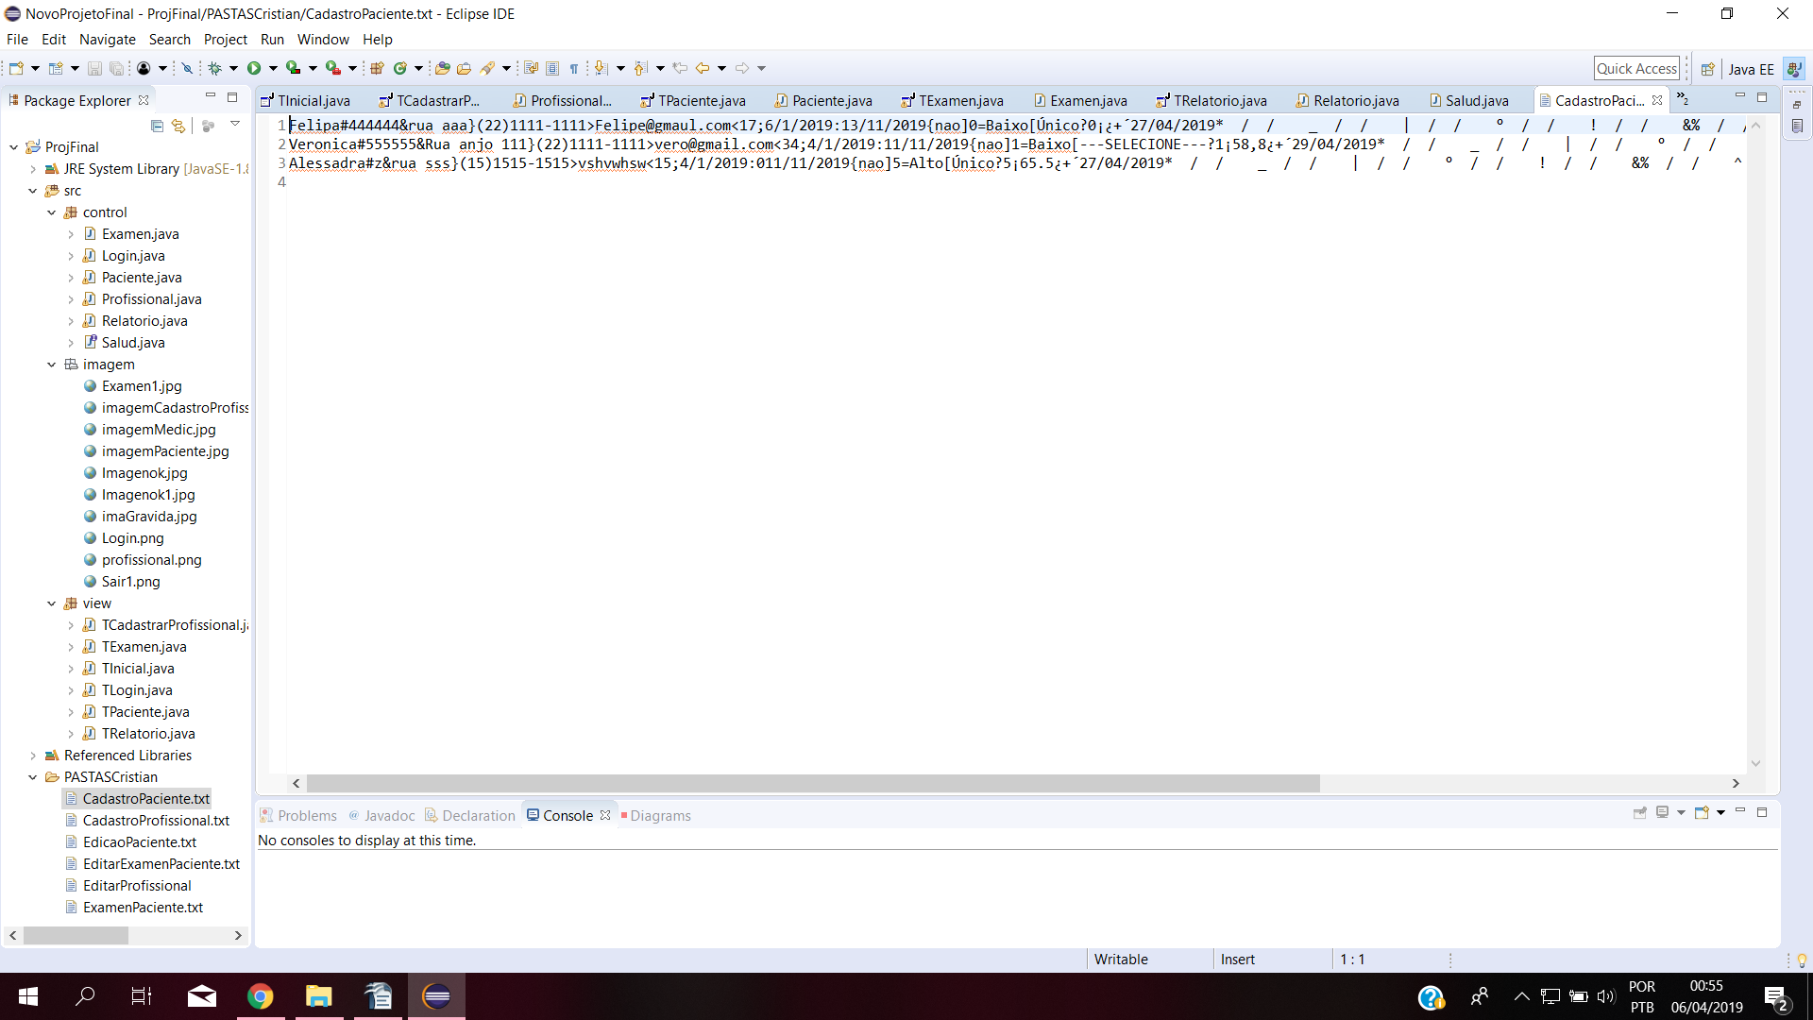

Exames de Pacientes
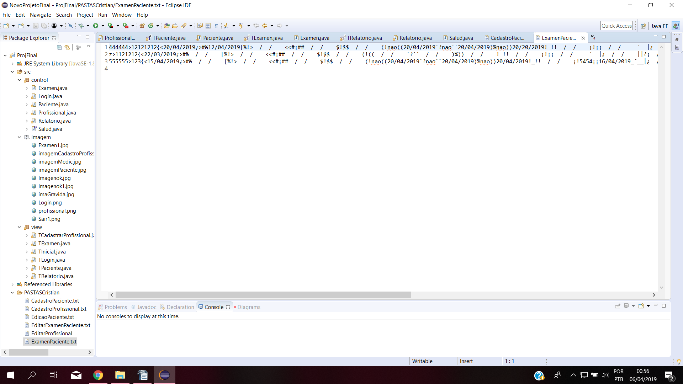

Cadastro de Proficional
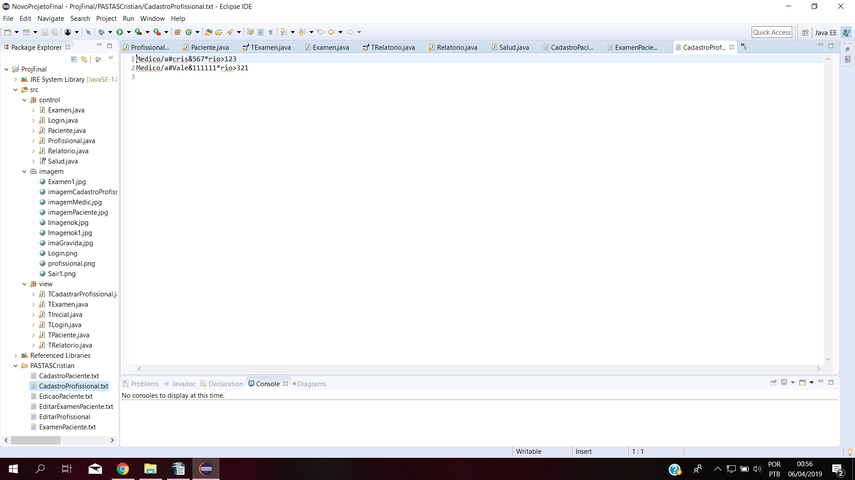

Tela Inicial
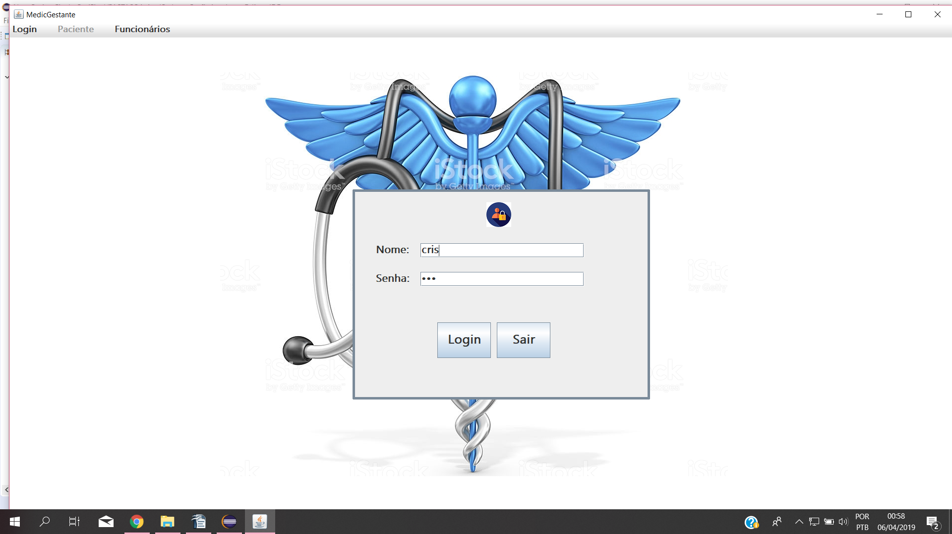

Tela Paciente
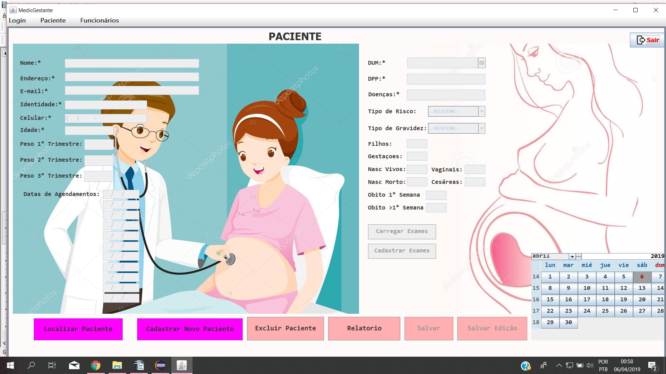
Cadastrar novo Paciente
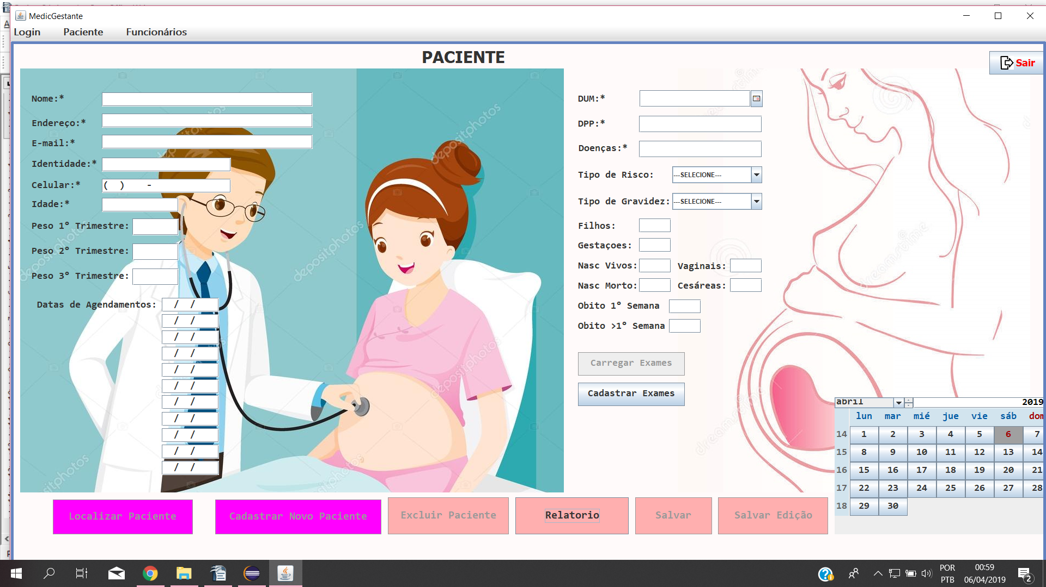

Cadastrar Exames
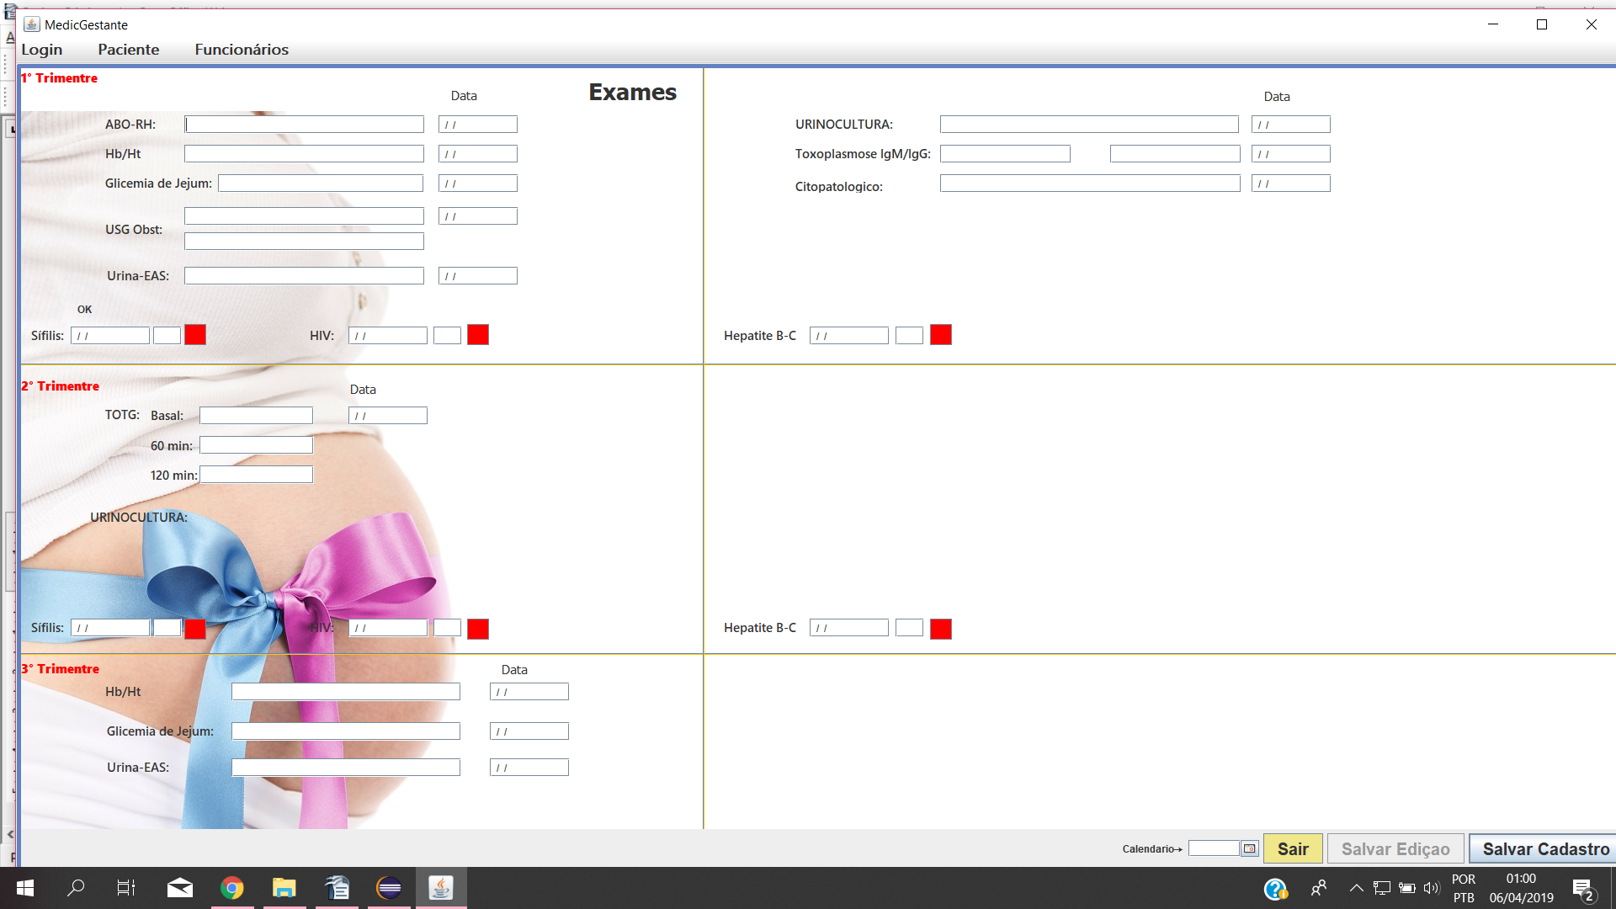

Localizar Paciente
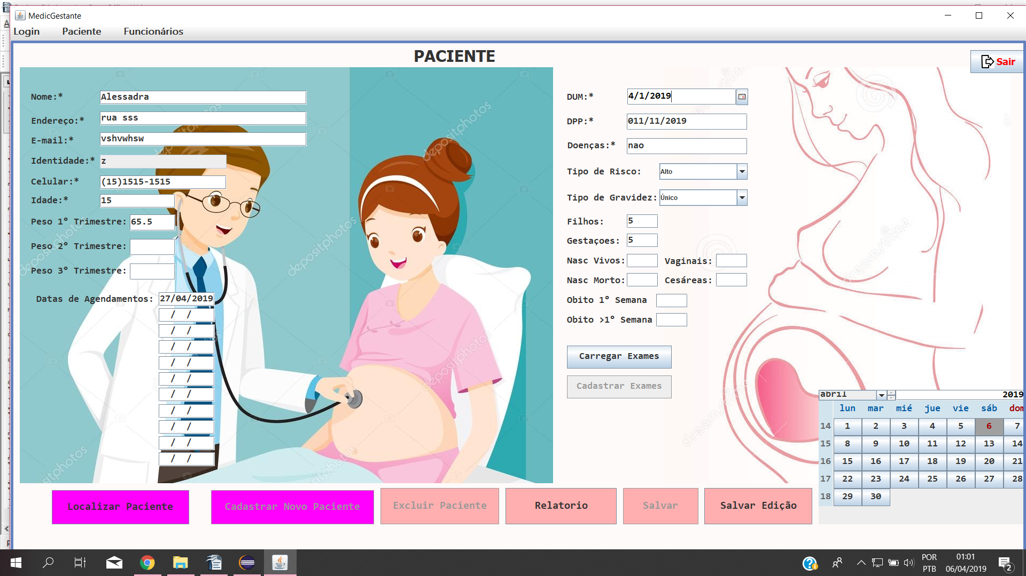

Localizar Exames
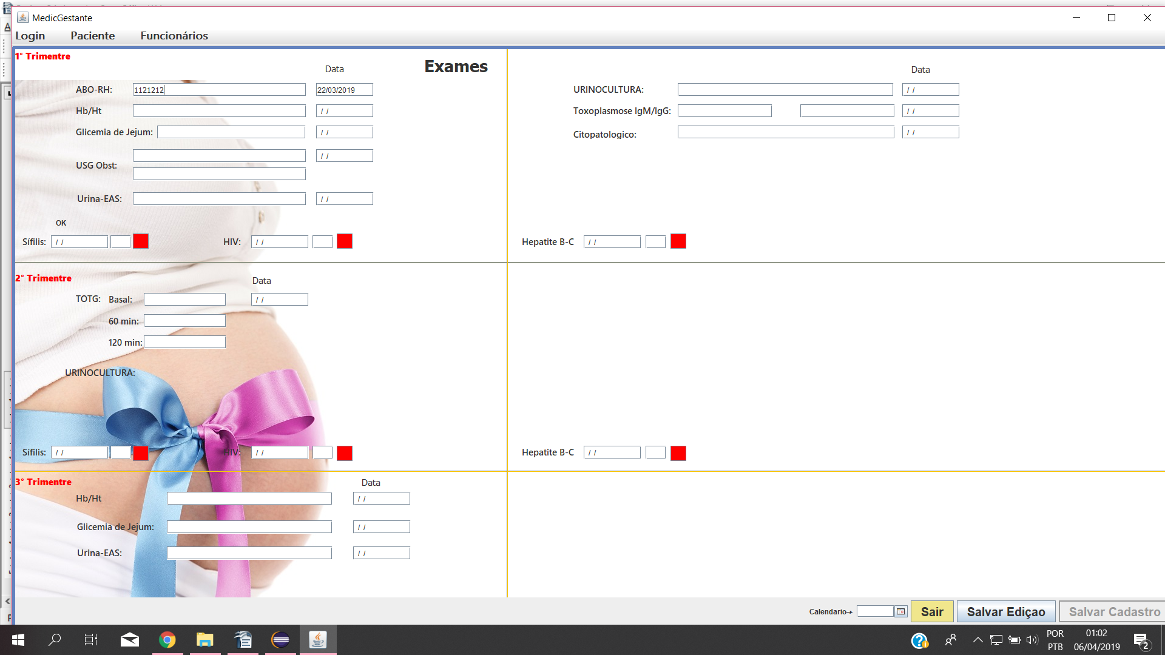

Relatorio mês 1
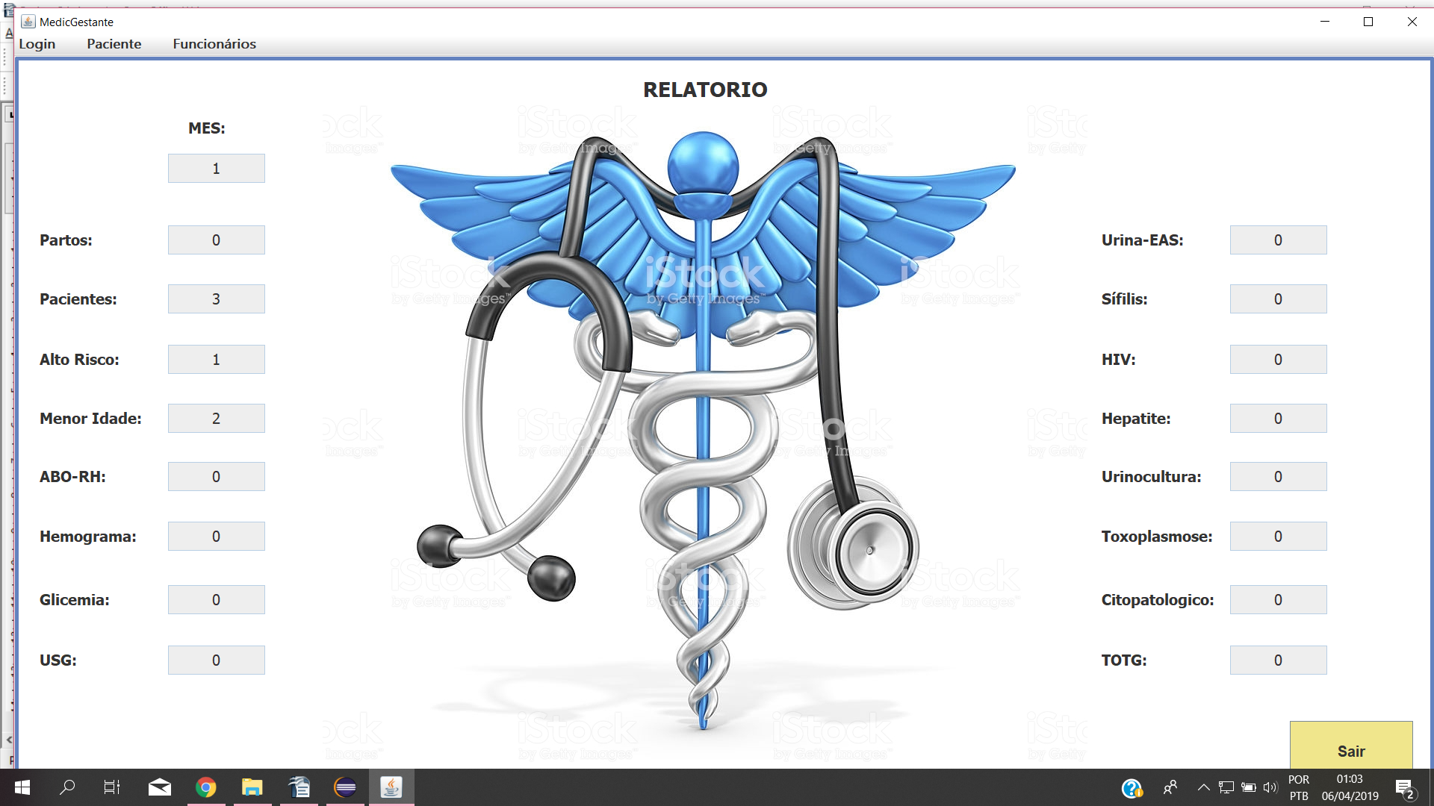

Cadastrar Proficional
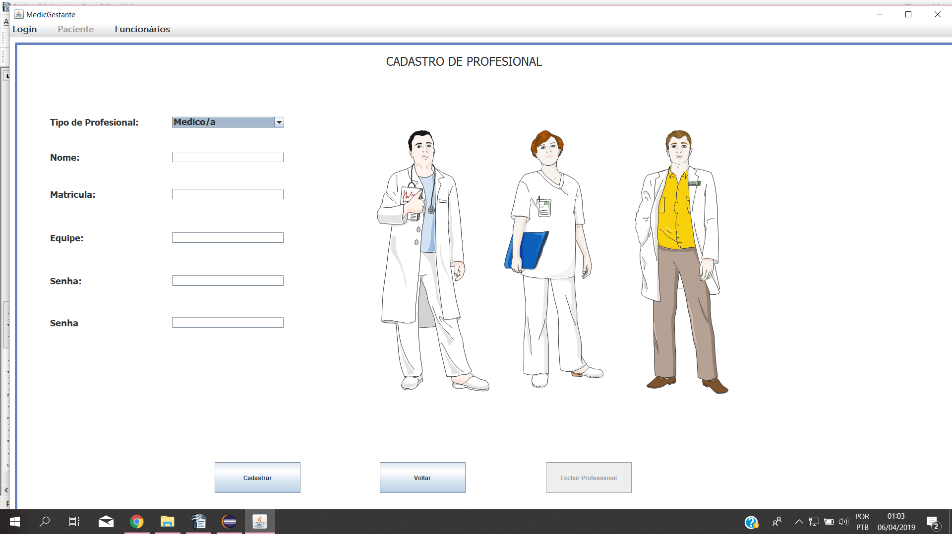

Excluir Proficional
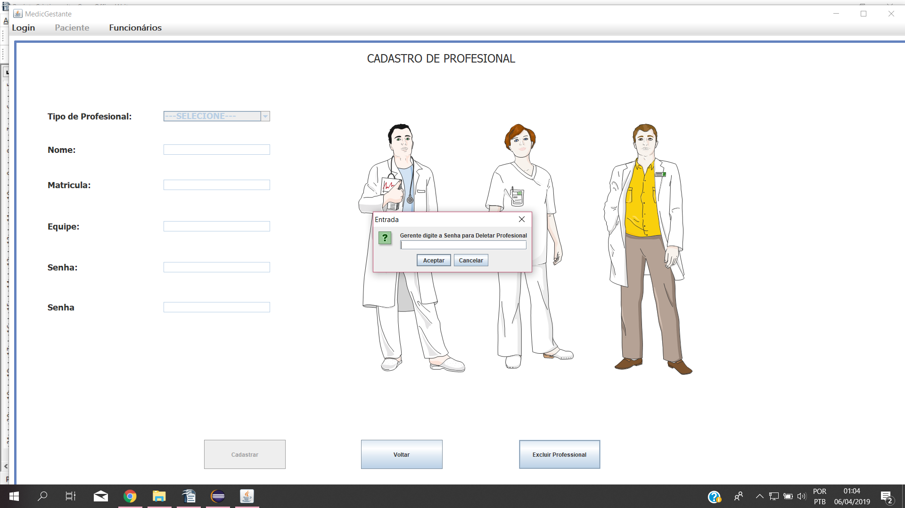

Diagrama Do Projeto
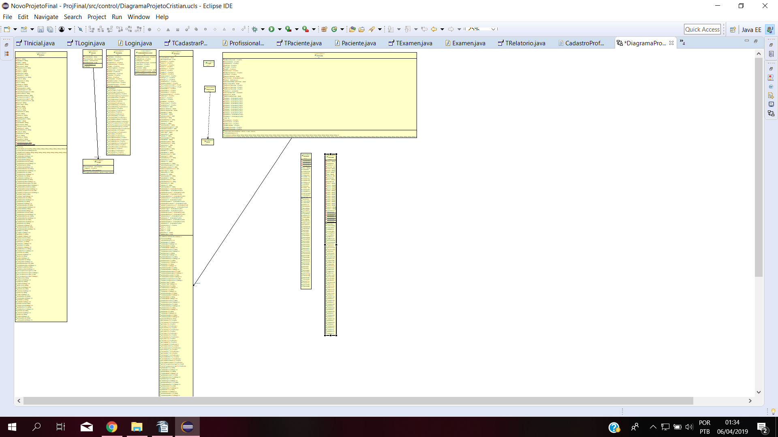

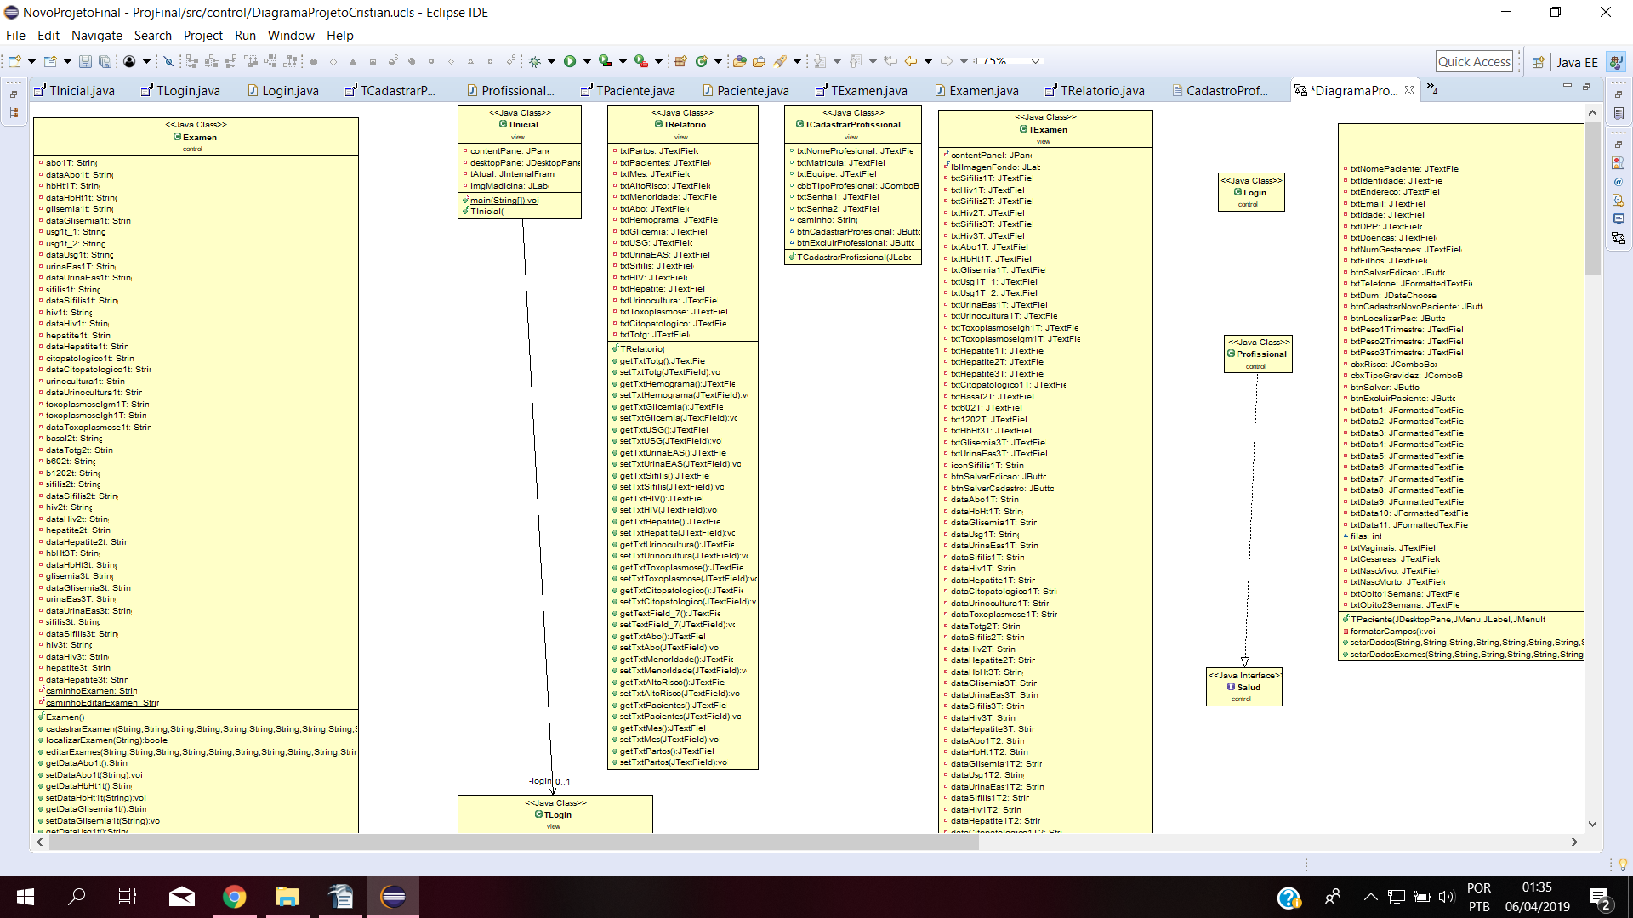

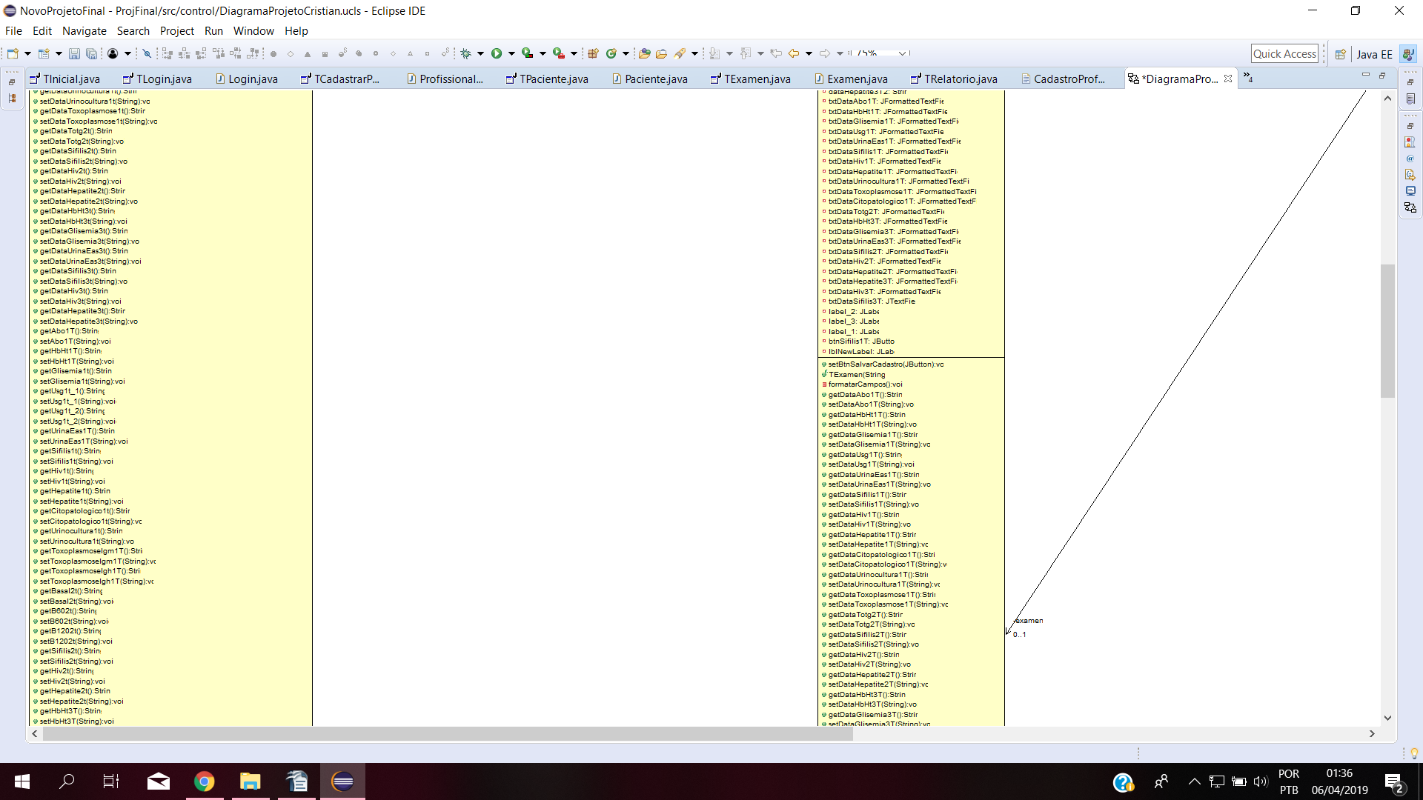

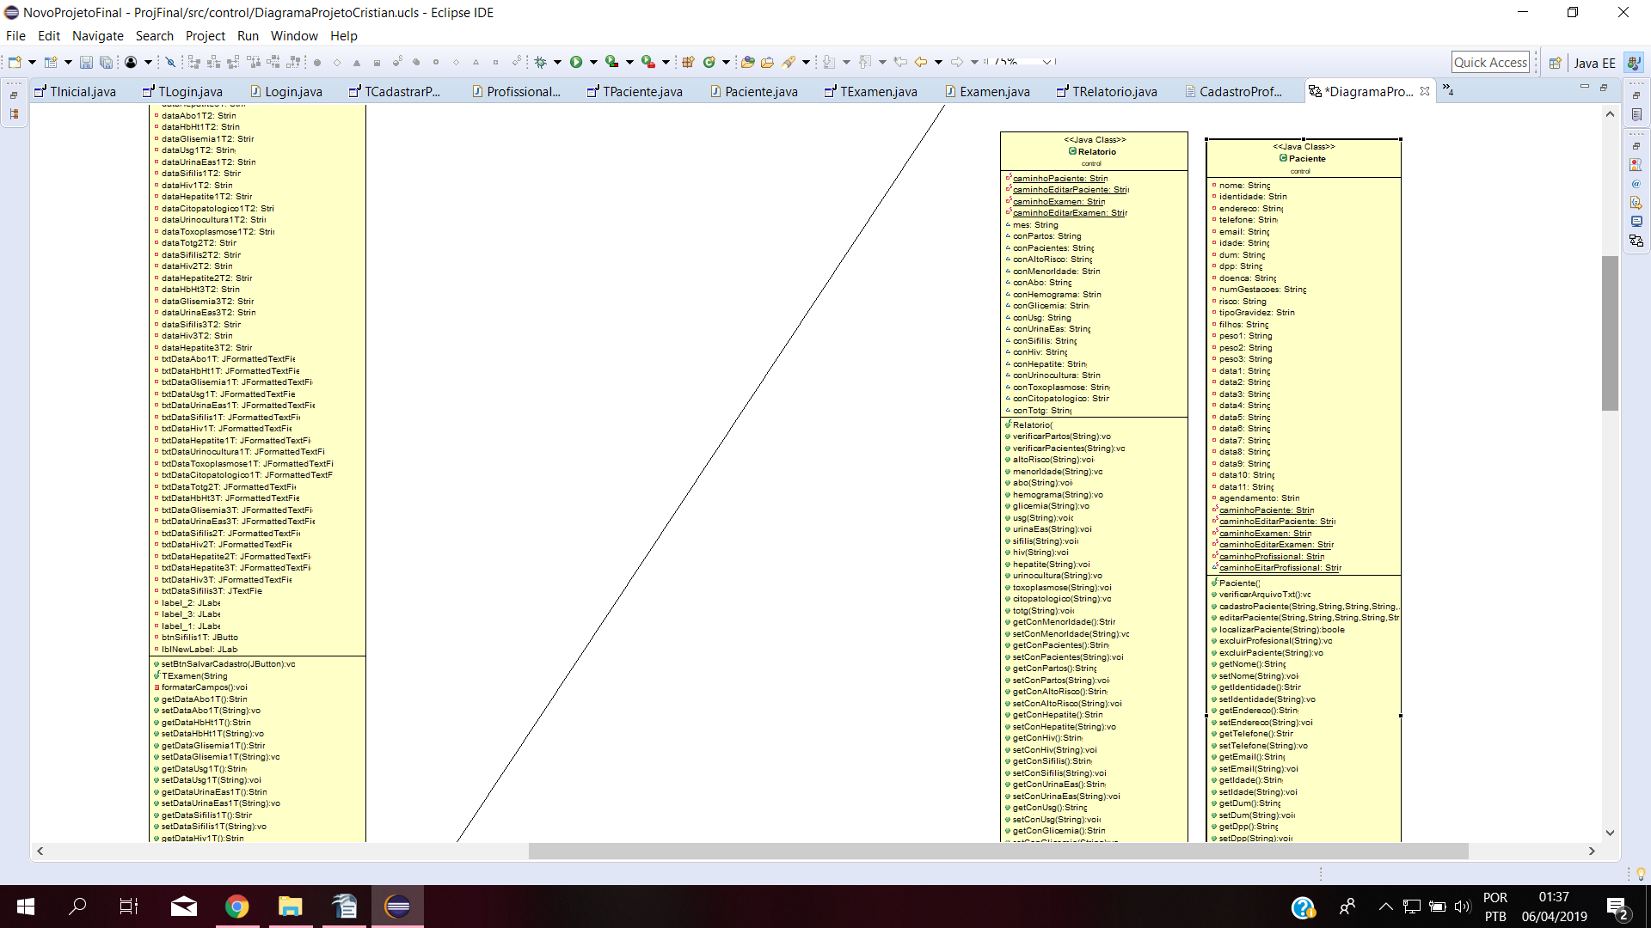

Cristian Edis Roberto Rohde

